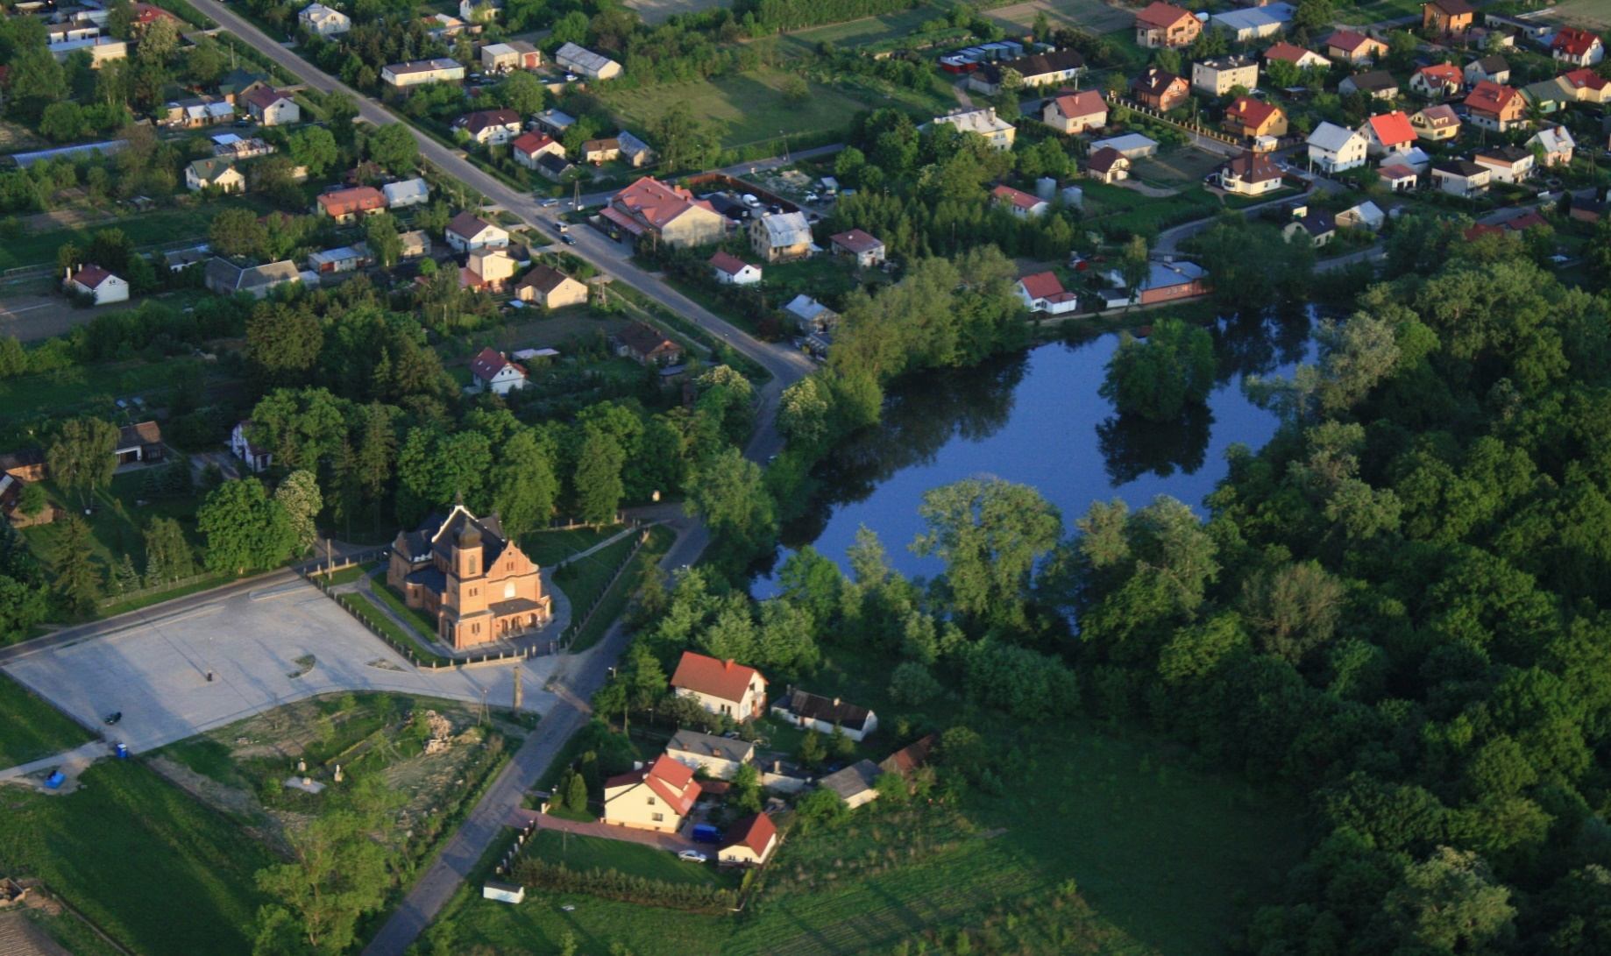

GMINNY PROGRAM REWITALIZACJI
GMINY ZAŁUSKI
na lata 2023-2031

Opracowanie:

Urząd Gminy Załuski

we współpracy z Wielkopolską Akademią Nauki
i Rozwoju Spółka z ograniczoną odpowiedzialnością, Spółka komandytowa oraz Krajowym Instytutem Jakości.
Autorzy opracowania:
- Tomasz Michałowicz – koordynator projektu,
- Iwona Jastrzębska,
- Waldemar Gaczyński,
- Iwona Nowacka,
- Irma Kuznetsova – kierownik zespołu.

Szczególne podziękowania kierujemy również dla wszystkich osób – mieszkańców, przedsiębiorców, przedstawicieli organizacji pozarządowych, instytucji publicznych, którzy przyczynili się do powstania niniejszego dokumentu.

Spis treści
1. Wprowadzenie 5
2. Delimitacja obszaru rewitalizacji 7
3. Szczegółowa diagnoza obszaru rewitalizacji 11
3.1. Wprowadzenie 11
3.2. Struktura przestrzenno-funkcjonalna 11
3.3. Przyczyny degradacji obszaru 19
3.3.1. Sfera społeczna 19
3.3.2. Sfera gospodarcza 38
3.3.3. Sfera środowiskowa 49
3.3.4. Sfera przestrzenno-funkcjonalna 57
3.3.5. Sfera techniczna 65
3.4. Lokalne potencjały obszaru 71
3.5. Skala i charakter potrzeb rewitalizacyjnych 76
4. Opis wizji stanu obszaru po przeprowadzeniu rewitalizacji 78
5. Cele rewitalizacji i odpowiadające im kierunki działań 80
6. Opis powiązań Gminnego Programu Rewitalizacji z dokumentami strategicznymi na poziomie krajowym, regionalnym i lokalnym 82
7. Opis przedsięwzięć rewitalizacyjnych 92
7.1. Lista planowanych podstawowych przedsięwzięć rewitalizacyjnych 93
7.2. Charakterystyka pozostałych przedsięwzięć rewitalizacyjnych 126
8. Mechanizmy integrowania działań oraz przedsięwzięć rewitalizacyjnych 130
8.1. Kompleksowość programu 130
8.2. Koncentracja programu 130
8.3. Komplementarność przedsięwzięć rewitalizacyjnych 130
8.3.1. Komplementarność przestrzenna 131
8.3.2. Komplementarność problemowa 132
8.3.3. Komplementarność proceduralno-instytucjonalna 134
8.3.4. Komplementarność międzyokresowa 134
8.3.5. Komplementarność źródeł finansowania 136
9. Ramy finansowe Gminnego Programu Rewitalizacji 138
10. Wdrażanie Gminnego Programu Rewitalizacji 140
10.1. Struktura zarządzania realizacją Gminnego Programu Rewitalizacji 140
10.2. Koszty zarządzania 142
10.3. Ramowy harmonogram realizacji programu 142
11. Partycypacja społeczna w procesie rewitalizacji 144
12. System monitorowania i oceny Gminnego Programu Rewitalizacji 147
12.1. Monitoring programu 147
12.2. Ocena skuteczności działań rewitalizacyjnych 148
12.3. System wprowadzania modyfikacji do programu 148
13. Określenie zmian w uchwałach, o których mowa w art. 21 ust. 1 ustawy z dnia 21 czerwca 2001 r. o ochronie praw lokatorów, mieszkaniowym zasobie gminy i o zmianie kodeksu cywilnego 149
14. Określenie niezbędnych zmian w uchwale dot. Komitetu Rewitalizacji 150
15. Specjalna Strefa Rewitalizacji 150
16. Realizacja Gminnego Programu Rewitalizacji w zakresie planowania i zagospodarowania przestrzennego 151
16.1. Wskazanie zakresu zmian w studium uwarunkowań i kierunków zagospodarowania przestrzennego gminy 151
16.2. Wskazanie miejscowych planów zagospodarowania przestrzennego koniecznych do uchwalenia albo zmiany 151
17. Załączniki 152
Załącznik 1: Podstawowe kierunki zmian funkcjonalno-przestrzennych obszaru rewitalizacji 152
Załącznik 2: Tabela ewaluacyjna 153
Załącznik 3: Karta oceny przedsięwzięcia rewitalizacyjnego 155
Spis tabel 156
Spis rysunków 157

Wprowadzenie
Zgodnie z ustawą z dnia 9 października 2015 r. o rewitalizacji, rewitalizacja stanowi proces wyprowadzania ze stanu kryzysowego obszarów zdegradowanych, który prowadzony jest w sposób kompleksowy, poprzez zintegrowane działania na rzecz lokalnej społeczności, przestrzeni i gospodarki, skoncentrowane terytorialnie, prowadzone przez interesariuszy rewitalizacji na podstawie gminnego programu rewitalizacji.
Definicja ta odwołuje się do najważniejszych zasad skutecznej rewitalizacji. Przede wszystkim jest to proces wieloletni, kompleksowy, zakładający włączenie społeczne, partnerstwo i wielopoziomowe zarządzanie oraz adresowany jest tylko do obszarów znajdujących się w głębokim kryzysie. Kluczową płaszczyzną wyboru działań rewitalizacyjnych jest sfera społeczna, która następnie musi być przedmiotem koordynacji działań w tym, i w innych obszarach: gospodarczym, środowiskowym, przestrzenno-funkcjonalnym, technicznym.
Jak wskazuje Krajowa Polityka Miejska 2023, ze względu na to, że celem rewitalizacji jest równoczesna odnowa społeczna, gospodarcza, kulturowa, przestrzenna (w tym także techniczna) oraz środowiskowa, nadanie nowych funkcji, remonty lub modernizacja techniczna infrastruktury muszą być środkiem, a nie celem rewitalizacji. Osią działań rewitalizacyjnych jest społeczność lokalna i jej potrzeby. Należy zapewnić włączenie wszystkich zainteresowanych (mieszkańców, przedsiębiorców, organizacje pozarządowe, instytucje publiczne) na każdym etapie programowania i realizacji przedsięwzięć rewitalizacyjnych, ponieważ to ich ostatecznie będą dotyczyć rezultaty rewitalizacji. Dlatego też bez ich udziału nie uda się zapewnić trwałej poprawy obszaru.
Dotychczasowy proces rewitalizacji w Gminie Załuski prowadzony był w oparciu o Gminny Program Rewitalizacji dla Gminy Załuski na lata 2017-2020, który opracowany został na podstawie:
- Ustawy z dnia 9 października 2015 r. o rewitalizacji,
- Wytycznych Ministra Rozwoju w zakresie rewitalizacji w programach operacyjnych na lata 2014-2020,
- Instrukcji dotyczącej przygotowania projektów rewitalizacyjnych w ramach Regionalnego Programu operacyjnego dla Województwa Mazowieckiego na lata 2014-2020 oraz preferencji dla projektów mających na celu przywrócenie ładu przestrzennego.
Zachodzące stale zmiany w sposobie rozumienia procesów rewitalizacji, a także doświadczenia jednostek samorządów terytorialnych w tym zakresie, spowodowały widoczne zmiany w podejściu do metodyki wyprowadzania ze stanu kryzysowego obszarów zdegradowanych.
Gminny Program Rewitalizacji Gminy Załuski został opracowany w oparciu o Ustawę o rewitalizacji. Dokument stanowi dla Gminy zaawansowane narzędzie, które w sposób ciągły, uporządkowany, a także spójny, nie tylko wyprowadzi ze stanu kryzysowego obszar zdegradowany, ale będzie także przeciwdziałać pogłębianiu się negatywnych zjawisk zdiagnozowanych na tym obszarze.
By móc niniejszy program traktować jako narzędzie praktyczne i zrozumiałe, konieczne jest wyjaśnienie kluczowych pojęć z zakresu rewitalizacji, które będą pojawiać się na każdym etapie dokumentu:
Interesariusze rewitalizacji – to w szczególności: mieszkańcy obszaru rewitalizacji oraz właściciele, użytkownicy wieczyści nieruchomości i podmioty zarządzające nieruchomościami znajdującymi się na tym obszarze, w tym spółdzielnie mieszkaniowe, wspólnoty mieszkaniowe, społeczne inicjatywy mieszkaniowe i towarzystwa budownictwa społecznego; podmioty prowadzące lub zamierzające prowadzić na obszarze gminy działalność gospodarczą; podmioty prowadzące lub zamierzające prowadzić na obszarze gminy działalność społeczną, w tym organizacje pozarządowe i grupy nieformalne; jednostki samorządu terytorialnego i ich jednostki organizacyjne; organy władzy publicznej oraz podmioty realizujące na obszarze rewitalizacji uprawnienia Skarbu Państwa.
Komitet rewitalizacji – stanowi forum współpracy i dialogu interesariuszy z organami gminy w sprawach dotyczących przygotowania, prowadzenia i oceny rewitalizacji oraz pełni funkcję opiniodawczo-doradczą wójta, burmistrza albo prezydenta miasta.
Obszar rewitalizacji – to obszar obejmujący całość lub część obszaru zdegradowanego, cechujący się szczególną koncentracją negatywnych zjawisk, na którym z uwagi na istotne znaczenie dla rozwoju lokalnego gmina zamierza prowadzić rewitalizację. Obszar rewitalizacji nie może być większy niż 20% powierzchni gminy oraz zamieszkały przez więcej niż 30% liczby jej mieszkańców. Obszar rewitalizacji może być podzielony na podobszary, w tym podobszary nieposiadające ze sobą wspólnych granic.

Delimitacja obszaru rewitalizacji
Gmina Załuski jest gminą wiejską, położoną w województwie mazowieckim, przy południowo-wschodniej granicy powiatu płońskiego. Całkowita powierzchnia Gminy wynosi 112 km², co stanowi ponad 8% powiatu płońskiego. Gmina sąsiaduje z gminami: Czerwińsk nad Wisłą, Naruszewo, Płońsk i Joniec, położonymi w powiecie płońskim, a także z gminą Zakroczym znajdującą się w powiecie nowodworskim.
Przez obszar Gminy przebiega droga krajowa nr 7 o relacji Warszawa – Gdańsk, a także droga wojewódzka nr 571 oraz sieć dróg powiatowych. Gmina położona jest 16 km od miasta powiatowego – Płońsk oraz 40 km od Warszawy.
Podstawę prawną do wyznaczonego w Gminie Załuski obszaru rewitalizacji stanowi Uchwała nr 340/XLVI/22 Rady Gminy Załuski z dnia 9 listopada 2022 roku w sprawie wyznaczenia obszaru zdegradowanego i obszaru rewitalizacji na terenie Gminy Załuski.
Zgodnie z metodyką prac, która została przyjęta na etapie delimitacji obszaru zdegradowanego, w pierwszej kolejności dokonano podziału Gminy na jednostki analityczne. Gmina została rozgraniczona zgodnie z istniejącym już podziałem ewidencyjnym, na skutek czego uzyskano 27 jednostek analitycznych.
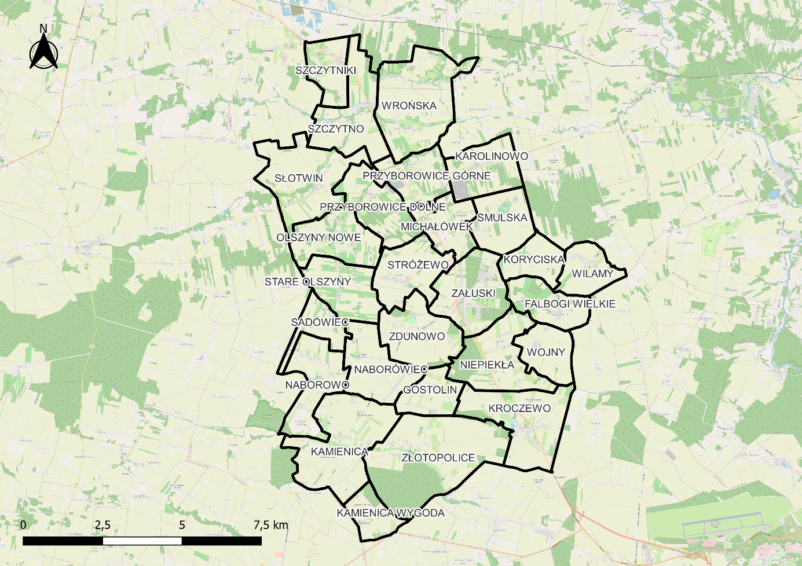
Rysunek 1 Jednostki analityczne wyznaczone na terenie Gminy Załuski
Źródło: Diagnoza służąca wyznaczeniu obszaru zdegradowanego i obszaru rewitalizacji Gminy Załuski
W kolejnym kroku zebrano i obliczono dla tych jednostek wskaźniki opisujące sferę: społeczną, gospodarczą, środowiskową, przestrzenno-funkcjonalną oraz techniczną. Na ich podstawie wyznaczono wskaźniki syntetyczne, które posłużyły do określenia natężenia zjawisk kryzysowych dla każdej ze sfer. Zgodnie z przyjętą metodyką, do obszaru zdegradowanego włączone mogły zostać jednostki analityczne, których wskaźnik syntetyczny w sferze społecznej był niższy niż 0 oraz dla których zidentyfikowano nagromadzenie negatywnych zjawisk w przynajmniej jednej z pozostałych sfer.
Poniższa tabela przestawia jednostki analityczne, które spełniały powyższe kryteria wraz z wartością wskaźnika syntetycznego dla sfery społecznej oraz oznaczeniem występowania negatywnych zjawisk w sferze gospodarczej, środowiskowej, przestrzenno-funkcjonalnej oraz technicznej. Były to jednostki: Falbogi Wielkie, Kamienica, Kroczewo, Michałówek, Niepiekła, Nowe Olszyny, Przyborowice Dolne, Przyborowice Górne, Słotwin, Stare Olszyny, Szczytno, Wilamy, Zdunowo, Złotopolice.
Tabela 1 Obszary zdegradowane na terenie Gminy Załuski tj. jednostki dla których wskaźnik syntetyczny przyjął w sferze społecznej wartości poniżej 0 oraz dla których stwierdzono występowanie zjawisk kryzysowych w co najmniej jednej z pozostałych sfer
Jednostka analityczna | Sfera społeczna | Sfera gospodarcza | Sfera środowiskowa | Sfera przestrzenno-funkcjonalna | Sfera techniczna
Falbogi Wielkie | -0,726 | -0,091 | -0,979 | -0,610 | 0,196
Kamienica | -0,109 | -0,091 | 0,104 | 0,926 | 0,196
Kroczewo | -0,196 | -0,145 | 1,029 | 0,179 | 0,196
Michałówek | -0,154 | -0,369 | -0,294 | -0,610 | 0,196
Niepiekła | -0,347 | -0,091 | 0,232 | -0,610 | 0,196
Nowe Olszyny | -0,202 | -0,422 | 0,165 | 2,285 | 0,196
Przyborowice Dolne | -0,290 | 1,379 | 0,145 | -0,610 | 0,196
Przyborowice Górne | -0,646 | -0,091 | -2,750 | -0,610 | 0,196
Słotwin | -0,026 | 0,864 | -0,813 | -0,610 | 0,196
Stare Olszyny | -0,004 | -1,313 | 0,306 | -0,610 | 0,196
Szczytno | -0,084 | -0,711 | 0,602 | 1,264 | 0,196
Wilamy | -0,631 | 0,901 | -0,801 | -0,610 | 0,196
Zdunowo | -0,199 | -0,091 | 0,714 | -0,610 | 0,196
Złotopolice | -0,048 | 0,335 | 0,322 | -0,610 | 0,196
Źródło: Diagnoza służąca wyznaczeniu obszaru zdegradowanego i obszaru rewitalizacji Gminy Załuski
W wyniku czego wskazane powyżej obszary zostały zakwalifikowane do obszaru zdegradowanego o powierzchni 59,8% oraz ludności 54,8% całej Gminy. Zgodnie z ustawą o rewitalizacji, obszar rewitalizacji nie może być większy niż 20% powierzchni gminy oraz zamieszkały przez więcej niż 30% mieszkańców gminy. W związku z przekroczeniem dopuszczalnej liczby ludności i powierzchni obszaru niemożliwe było objęcie procesem rewitalizacji całego obszaru zdegradowanego. Dlatego należało podjąć działania na rzecz wyznaczenia obszaru o szczególnej koncentracji negatywnych zjawisk społecznych, zmagającego się z problemami w pozostałych sferach oraz będącego kluczowym dla rozwoju lokalnego.
Zgodnie z wyżej przyjętymi kryteriami do jednostek obszaru rewitalizacji zaliczono obręby: Wilamy, Niepiekła, Zdunowo, Michałówek oraz Słotwin.
Wyznaczony obszar rewitalizacji, składa się z pięciu niegraniczących ze sobą (z wyjątkiem jednostek Zdunowo i Niepiekła) jednostek analitycznych, w których zdefiniowano nagromadzenie zjawisk kryzysowych. Ponadto obszar ten charakteryzuje się dodatkowymi czynnikami, które świadczą o potrzebie przeprowadzenia w ich granicach działań rewitalizacyjnych. W omawianych jednostek zlokalizowane są zdewastowane budynki: w jednostce Michałówek znajduje się budynek po byłej mleczarni, w jednostce Słotwin budynki po byłej mleczarni oraz Spółdzielni Kółek Rolniczych, a w jednostce Wilamy, budynki mieszkalne w złym stanie technicznym. Natomiast na terenie jednostki Zdunowo znajdują się tereny popegeerowskie. Takie zaplecze wraz z występującymi tam negatywnymi zjawiskami społecznymi uznaje się za obszar będący w stanie kryzysowym, wymagający interwencji za sprawą przeprowadzenia rewitalizacji.
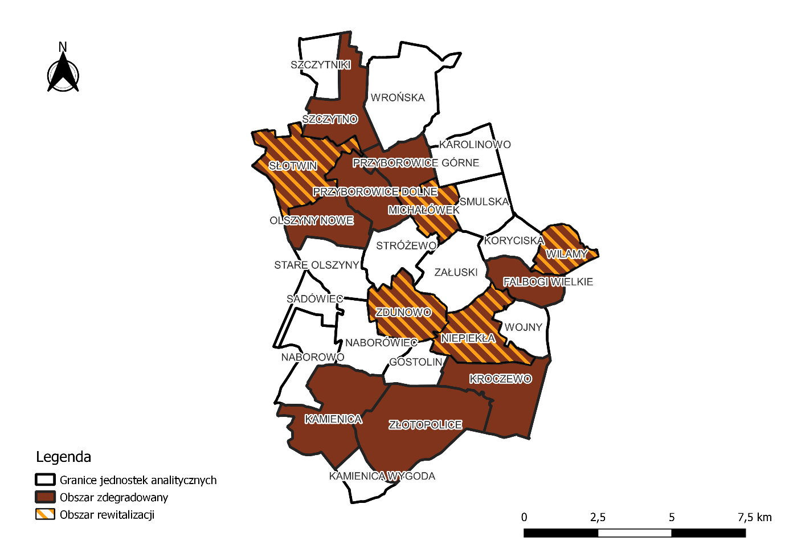
Rysunek 2 Uproszczona mapa obszaru zdegradowanego i obszaru rewitalizacji dla Gminy Załuski
Źródło: Diagnoza służąca wyznaczeniu obszaru zdegradowanego i obszaru rewitalizacji Gminy Załuski

Całkowita powierzchnia obszaru rewitalizacji wynosi 20,35 km², czyli 18,8% powierzchni Gminy. Wskazany obszar zamieszkuje 1 051 osób, co stanowi 18,5% ludności zamieszkującej Gminę Załuski.

Szczegółowa diagnoza obszaru rewitalizacji

Wprowadzenie
Diagnoza szczegółowa opracowana w analizowanym rozdziale dotyczy obszaru rewitalizacji przyjętego w uchwale Nr 340/XLVI/22 Rady Gminy Załuski z dnia 9 listopada 2022 roku
w sprawie wyznaczenia obszaru zdegradowanego i obszaru rewitalizacji na terenie Gminy Załuski.
Celem diagnozy szczegółowej jest zbadanie występujących zjawisk kryzysowych na obszarze rewitalizacji wraz ze wskazaniem ich przyczyny, istotne jest także wskazanie lokalnych potencjałów, które ułatwią rozwiązanie istniejących problemów.
Problemy, trendy, a także tendencje opisane za pomocą danych ilościowych, uszczegółowione zostały analizą jakościową, w której wykorzystano różnorodne metody diagnostyczne (w tym ankiety, wywiady, dyskusje, rozmowy, warsztaty) zapewniając tym samym włączenie interesariuszy rewitalizacji już na etapie diagnozowania.

Struktura przestrzenno-funkcjonalna
Obszar rewitalizacji, który wyznaczono na terenie Gminy Załuski obejmuje obszar głównie o charakterze rolnym. Zgodnie ze Studium Uwarunkowań i Kierunków Zagospodarowania Przestrzennego Gminy Załuski (Uchwała Nr 182/XXIX/2002 Rady Gminy w Załuskach z dnia 24 kwietnia 2002 roku w sprawie uchwalenia Studium uwarunkowań i kierunków zagospodarowania przestrzennego gminy Załuski) na terenie objętym rewitalizacją wyznacza się następujące kierunki zagospodarowania dla poszczególnych jednostek w obszarze rewitalizacji:
Tabela 2 Kierunki zagospodarowania według Studium Uwarunkowań i Kierunków Zagospodarowania Przestrzennego dla poszczególnych jednostek
Słotwin | Strefa funkcjonalno-przestrzenna:  - Rozwój rolnictwa,  - miejscowość preferowana do rozwoju wypoczynku letniskowego,
Obszary o indywidualnych cechach i sposobie zagospodarowania przestrzennego:
- obszary chronionego krajobrazu,
- ciąg powiązań przyrodniczych zapewniających równowagę ekologiczną obszaru w skali lokalnej,
- obszar o słabej izolacyjności gruntowej warstw wodonośnych,
Użytkowanie terenu
Tereny rolne:
- grunty orne o III i IV klasie bonitacyjnej,
- grunty orne o niższych klasach bonitacyjnych,
Michałówek | Strefa funkcjonalno-przestrzenna:  - Rozwój rolnictwa,
Obszary o indywidualnych cechach i sposobie zagospodarowania przestrzennego:
- ciąg powiązań przyrodniczych zapewniających równowagę ekologiczną obszaru w skali lokalnej,
Użytkowanie terenu
Tereny rolne:
- grunty orne o III i IV klasie bonitacyjnej,
- grunty orne o niższych klasach bonitacyjnych,

Osadnictwo i gospodarowanie:
- tereny pod zainwestowanie produkcyjno-usługowe
Wilamy | Strefa funkcjonalno-przestrzenna:  Rozwój rolnictwa,
Użytkowanie terenu
Tereny rolne:
- grunty orne o III i IV klasie bonitacyjnej,
- grunty orne o niższych klasach bonitacyjnych,

Osadnictwo i gospodarowanie:
- skupisko istniejącej zabudowy mieszkaniowo-usługowej
Niepiekła | Strefa funkcjonalno-przestrzenna:  Rozwój rolnictwa,
Obszary o indywidualnych cechach i sposobie zagospodarowania przestrzennego:
- ciąg powiązań przyrodniczych zapewniające równowagę ekologiczną obszaru w skali lokalnej,
- obszar o największych zasobach wód podziemnych (40 -100 m3/godz./otwór),
Użytkowanie terenu
Tereny rolne:
- grunty orne o III i IV klasie bonitacyjnej,
- grunty orne o niższych klasach bonitacyjnych,
- tereny lasów i zadrzewień,

Osadnictwo i gospodarowanie:
- skupisko istniejącej zabudowy mieszkaniowo-usługowej,
Zdunowo | Strefa funkcjonalno-przestrzenna:  - rozwój rolnictwa,
Obszary o indywidualnych cechach i sposobie zagospodarowania przestrzennego:
- ciąg powiązań przyrodniczych zapewniające równowagę ekologiczną obszaru w skali lokalnej,
- obszar o największych zasobach wód podziemnych (40 -100 m3/godz./otwór),
- obszar wysokiej ochrony głównego zbiornika wód podziemnych w utworach trzeciorzędowych,
Użytkowanie terenu
Tereny rolne:
- grunty orne o III i IV klasie bonitacyjnej,
- grunty orne o niższych klasach bonitacyjnych,
- użytki zielone o niższych klasach bonitacyjnych
Elementy zagospodarowania przestrzennego:
- teren parku dworskiego.
Źródło: opracowanie własne na podstawie Studium Uwarunkowań i Kierunków Zagospodarowania Przestrzennego
Ponadto w Studium Uwarunkowań i Kierunków Zagospodarowania Przestrzennego zidentyfikowano kierunki zagospodarowania przestrzennego:
- Strefy A - rozwoju funkcji osadniczo-usługowych i produkcyjnych, w oparciu o położenie przy drodze krajowej nr 7, przy równoczesnym wykorzystaniu ich położenia w bezpośrednim sąsiedztwie węzłów komunikujących obszar gminy z tą drogą:
- A 1 - w Kroczewie,
- A 2 - w Załuskach,
- A 3 - w Przyborowicach Górnych,
- A 4 - w Szczytnie.
- Strefa B - rozwoju rolnictwa, w oparciu o tereny o najwyższym (w skali gminy) potencjale rolniczej przestrzeni produkcyjnej,
- Strefa C - rozwoju funkcji leśno-rolnych i rekreacyjno-wypoczynkowych, w oparciu o tereny charakteryzujące się mniej korzystnymi uwarunkowaniami glebowymi rolniczej przestrzeni produkcyjnej, ale posiadające duże walory przyrodniczo-krajobrazowe,
- Strefa D - potencjalnego rozwoju różnych funkcji - w oparciu o, będące w posiadaniu Skarbu Państwa, tereny o korzystnym położeniu w stosunku do drogi nr 7 i aglomeracji warszawskiej oraz o dobrych uwarunkowaniach dla produkcji rolnej.
Na podstawie map zagrożenia powodziowego stwierdzono, iż wyznaczony obszar rewitalizacji położony jest poza obszarami szczególnego zagrożenia powodzią, w którym prawdopodobieństwo wystąpienia powodzi jest wysokie i wynosi raz na 10 lat oraz jest średnie i wynosi raz na 100 lat, a także poza obszarem, na którym prawdopodobieństwo powodzi jest niskie i wynosi raz na 500 lat i narażonym na zalanie w przypadku uszkodzenia wału przeciwpowodziowego.
Podobszar rewitalizacji Słotwin
Podobszar rewitalizacji Słotwin w większości pokryty jest gruntami ornymi. Rozległe obszary rolne odznaczają się glebami dobrej jakości, które sprzyjają rozwojowi rolnictwa.
Teren zabudowy widoczny jest głównie przy drodze wojewódzkiej nr 571 relacji Naruszewo – Pułtusk, przebiegającej w południowej części podobszaru w kierunku wschód – zachód, a także wzdłuż drogi powiatowej, która jest odnogą drogi wojewódzkiej. Miejscowość charakteryzuje się rzędowym układem zabudowy, który odznacza się luźnym rozmieszczeniem budynków po północnej stronie drogi. Dominującą formą zabudowy są parterowe domy jednorodzinne. Jedyną formę zabudowy handlowo-usługowej stanowi niewielki budynek zlokalizowany w centralnej części miejscowości.
Na północ od obszaru zabudowy zlokalizowany jest las oraz liczne tereny trawiaste, a także niewielkie sady, które zlokalizowane są także w południowej części podobszaru. Na wskazanym terenie zauważalne są także niewielkie obszary plantacji, na których dominuje uprawa truskawki. W północnej części obszaru zlokalizowana jest stadnina koni.
Niemal cały podobszar rewitalizacji Słotwin, poza niewielkimi terenami w północnej części, należy do Krysko-Jonieckiego Obszaru Chronionego Krajobrazu, który charakteryzuje się morenową równiną, która została urozmaicona wzgórzami morenowymi i kemowymi o wysokości do 100m n.p.m. Ponadto na analizowanym podobszarze nie ma zlokalizowanych zabytków.
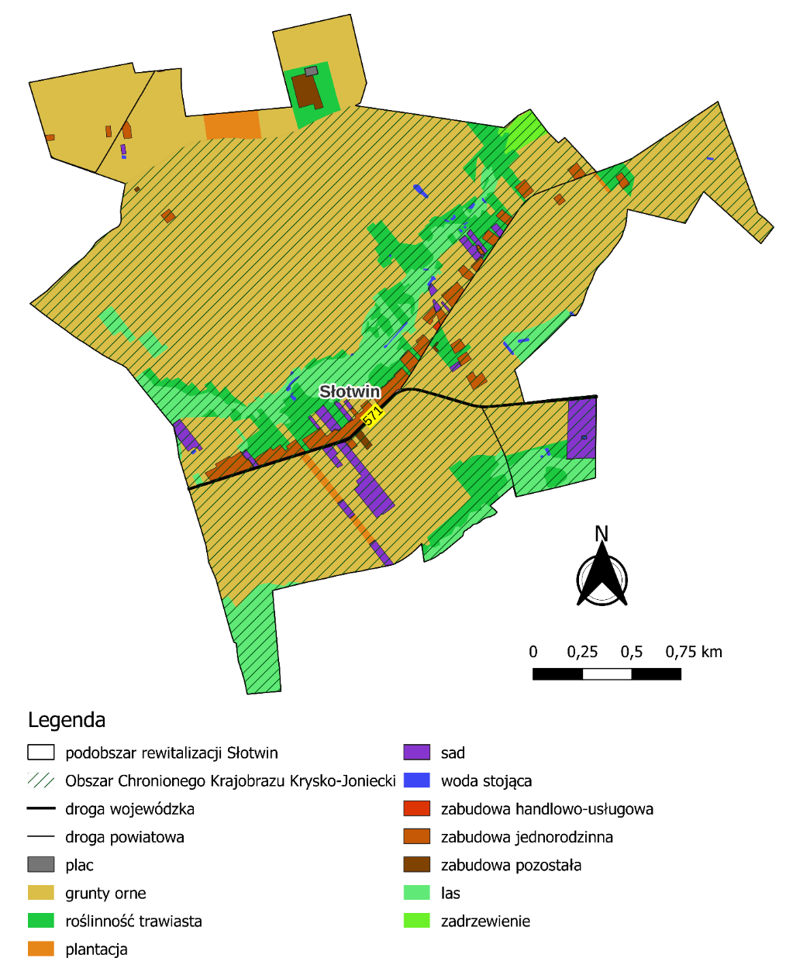
Rysunek 3 Struktura przestrzenno-funkcjonalna podobszaru rewitalizacji Słotwin
Źródło: opracowanie własne na podstawie BDOT10k
Podobszar rewitalizacji Michałówek
Na podobszarze rewitalizacji Michałówek występuje droga krajowa nr 7 przebiegająca w zachodniej części terenu, łącząca Żukowo z przejściem granicznym w Chyżnem. Wzdłuż drogi zlokalizowana jest zabudowa mieszkaniowa jednorodzinna. Podobnie sytuacja kształtuje się w obrębie dróg gminnych, głównie w centralnej oraz północno-wschodniej części podobszaru. Zabudowę handlowo-usługową stanowi niewielki budynek zlokalizowany w Michałówku. Miejscowość ta charakteryzuje się dosyć rozproszoną zabudową domów jednorodzinnych.
Przeważającą część terenu zajmują grunty orne. Stosunkowo dużą powierzchnią odznaczają się także tereny pokryte roślinnością trawiastą zlokalizowane przede wszystkim w północno-wschodniej części oraz lasy położone głównie w północnej części podobszaru. Ponadto na wskazanym terenie występują także niewielkie sady oraz plantacje.
Na wskazanym podobszarze nie występują żadne formy ochrony przyrody, zabytki, a także obszary zagrożenia powodziowego.
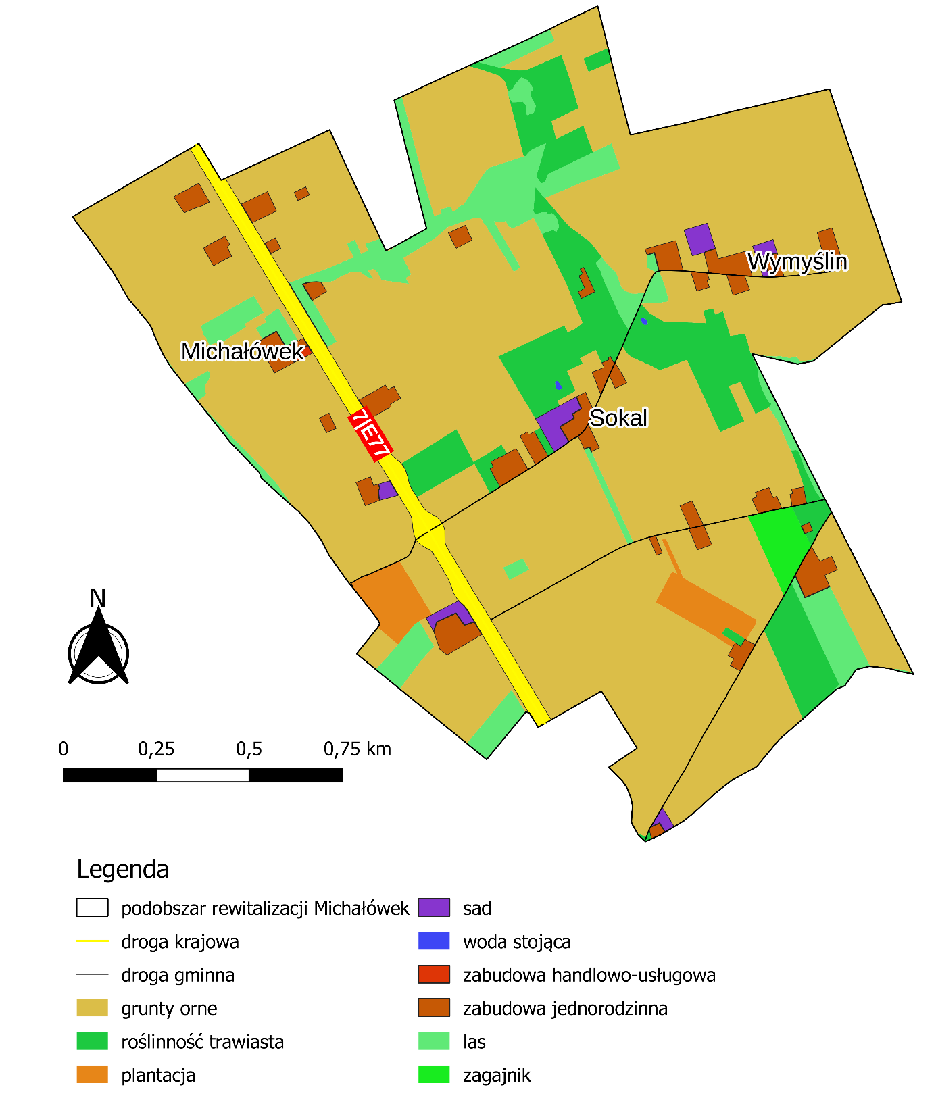
Rysunek 4 Struktura przestrzenno-funkcjonalna podobszaru rewitalizacji Michałówek
Źródło: opracowanie własne na podstawie BDOT10k
Podobszar rewitalizacji Wilamy
Podobszar rewitalizacji Wilamy charakteryzuje się przewagą gruntów ornych. Wzdłuż drogi powiatowej biegnącej z północnego-zachodu w kierunku południowego-wschodu rozciąga się miejscowość Wilamy, w której występuje jedynie zabudowa mieszkaniowa jednorodzinna. Miejscowość charakteryzuje się licznymi przydomowymi sadami, które występują także w zachodniej części podobszaru.
W północno-zachodniej części dominuje roślinność trawiasta oraz lasy, które zlokalizowane są także we wschodniej granicy podobszaru. W strukturze przestrzennej wyróżniają się także liczne plantacje, wśród których dominuje uprawa truskawek. W centralnej części podobszaru zlokalizowany jest niewielki staw.
Na wskazanym podobszarze nie występują żadne formy ochrony przyrody, zabytki oraz obszary szczególnego zagrożenia powodzią.
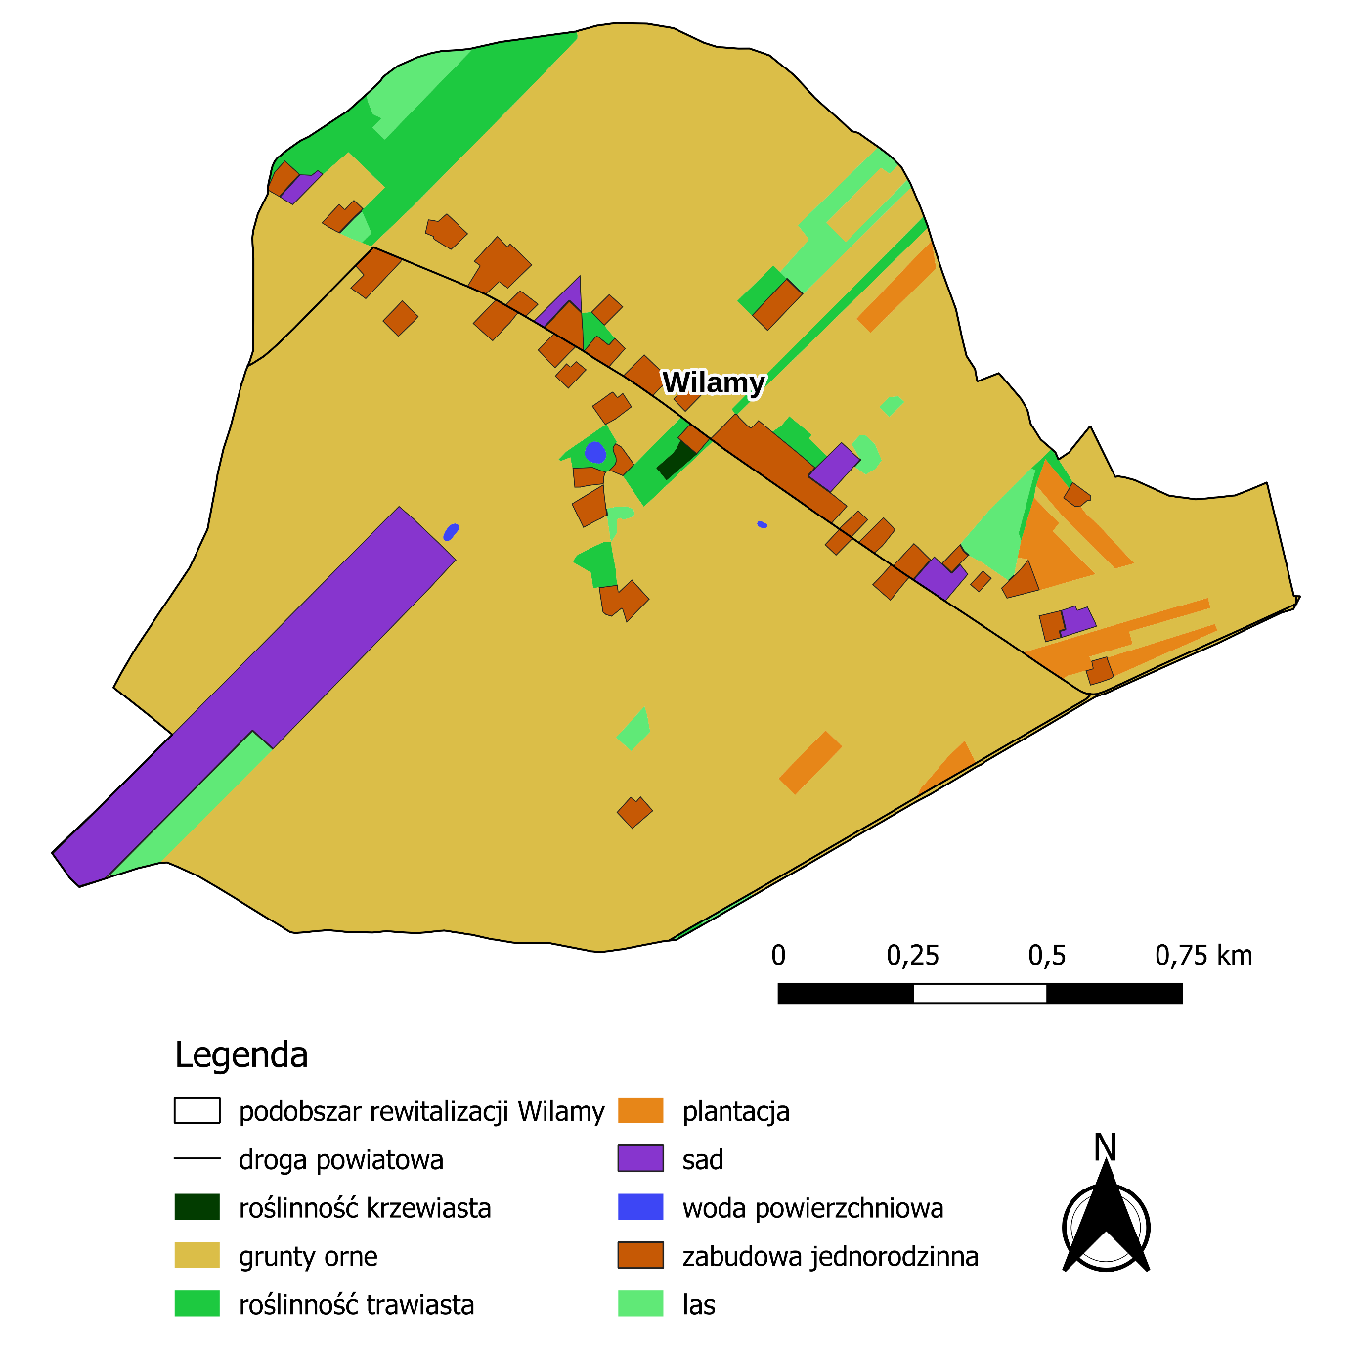
Rysunek 5 Struktura przestrzenno-funkcjonalna podobszaru rewitalizacji Wilamy
Źródło: opracowanie własne na podstawie BDOT10k
Podobszar rewitalizacji Niepiekła
Przez podobszar rewitalizacji Niepiekła przebiega droga krajowa nr 7, która prowadzi z północnego-zachodu na południe. Tereny zlokalizowane na wschód od wspomnianej drogi stanowią głównie grunty orne wraz z nielicznymi zadrzewieniami oraz lasami i niewielkimi sadami.
Ponadto w centralnej części podobszaru zlokalizowana jest miejscowość Niepiekła, która charakteryzuje się zabudową jednorodzinną, położoną głównie wzdłuż jednej strony drogi. W południowej części podobszaru zlokalizowana jest niewielka miejscowość Sobole, która charakteryzuje się rozproszoną zabudową jednorodzinną. W centrum miejscowości zlokalizowany jest niewielki staw, który ze względu na brak odpowiedniego zagospodarowania jest przestrzenią nieużytkowaną.
Zachodnią część podobszaru zajmuje przede wszystkim las, a także niewielkie tereny plantacji, przede wszystkim truskawek. W południowo zachodniej część podobszaru zlokalizowany jest także niewielki użytek ekologiczny.
Na wskazanym podobszarze nie występuje obszar szczególnego zagrożenia powodzią.
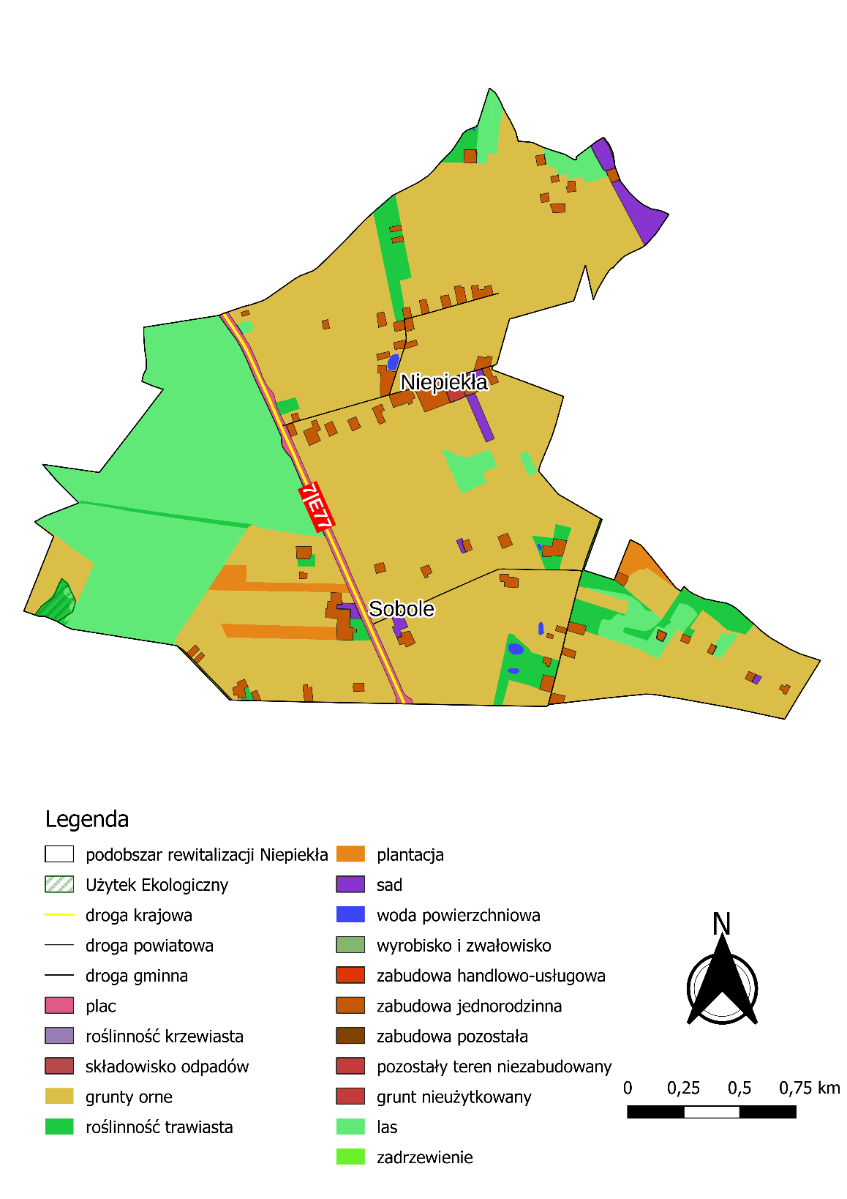
Rysunek 6 Struktura przestrzenno-funkcjonalna podobszaru rewitalizacji Niepiekła
Źródło: opracowanie własne na podstawie BDOT10k
Podobszar rewitalizacji Zdunowo
Przez podobszar rewitalizacji Zdunowo przebiega jedynie droga powiatowa oraz drogi gminne. Na wskazanym podobszarze nie ma torów kolejowych. Obszar stanowią głównie grunty orne, a także niewielkie obszary lasów i zagajników zlokalizowane przede wszystkim na granicy podobszaru.
Na wskazanym terenie znajduje się miejscowość Zdunowo, która charakteryzuje się rozproszoną zabudową jednorodzinną. Ponadto w Zdunowie znajduje się park pałacowy z przełomu XVIII i XIX wieku, który zlokalizowany jest w północno-centralnej części podobszaru.
Ponadto w centralnej części podobszaru zlokalizowana jest zabudowa przemysłowo-składowa, na terenie której funkcjonuje firma Green Factory. Dodatkowo, tuż obok przedsiębiorstwa zlokalizowana jest zabytkowa aleja lipowa.
Na analizowanym podobszarze nie wyznaczono obszarów szczególnego zagrożenia powodzią oraz form ochrony przyrody.
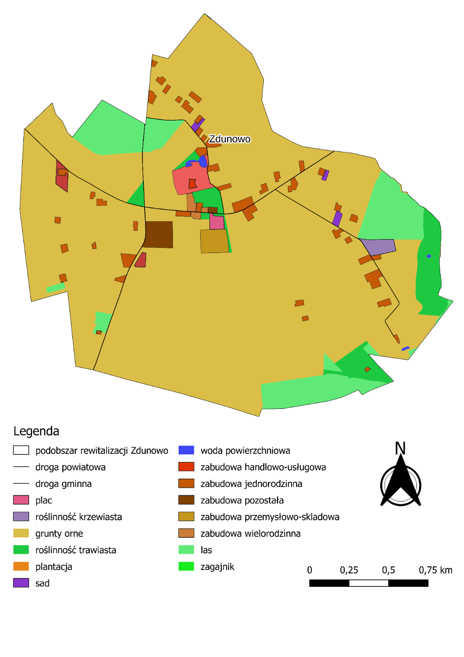
Rysunek 7 Struktura przestrzenno-funkcjonalna podobszaru rewitalizacji Zdunowo
Źródło: opracowanie własne na podstawie BDOT10k

Przyczyny degradacji obszaru

Sfera społeczna
Podobszar rewitalizacji Słotwin
W tabeli poniżej przedstawiono porównanie wskaźników dotyczących sfery społecznej pomiędzy podobszarem rewitalizacji, a średnią uzyskaną w Gminie.
Tabela 3 Porównanie wskaźników dla sfery społecznej podobszaru rewitalizacji Słotwin z obszarem całej Gminy
Wskaźnik |  | Średnia dla Gminy | Podobszar rewitalizacji Słotwin
BEZROBOCIE | Liczba osób bezrobotnych w przeliczeniu na 100 mieszkańców w wieku produkcyjnym | 6,86 | 1,11
 | Udział osób długotrwale bezrobotnych w ogólnej liczbie bezrobotnych | 49,80% | 100,00%
 | Udział osób długotrwale bezrobotnych w liczbie osób w wieku produkcyjnym | 3,20% | 1,10%
 | Udział osób bezrobotnych z wykształceniem podstawowym w ogólnej liczbie bezrobotnych | 38,50% | 0,00%
UBÓSTWO | Udział osób korzystających z pomocy społecznej w ogólnej liczbie mieszkańców | 2,60% | 2,50%
 | Kwota wypłaconych zasiłków w przeliczeniu na gospodarstwo domowe | 251,03 zł | 31,00 zł
PRZESTĘPCZOŚĆ | Liczba stwierdzonych przestępstw na 1000 mieszkańców | 12,78 | 12,58
 | Liczba osób objętych procedurą "Niebieskiej Karty" w przeliczeniu na 100 mieszkańców | 0,61 | 0,63
OSOBY ZE SZCZEGÓLNYMI POTRZEBAMI | Odsetek osób korzystających z pomocy społecznej z tytułu niepełnosprawności w ogólnej liczbie mieszkańców | 0,60% | 0,60%
 | Odsetek osób korzystających z pomocy społecznej z tytułu niepełnosprawności w ogólnej liczbie korzystających z pomocy społecznej | 17,80% | 25,00%
 | Odsetek osób korzystających z pomocy społecznej z tytułu długotrwałej lub ciężkiej choroby w ogólnej liczbie korzystających z pomocy społecznej | 46,20% | 25,00%
KAPITAŁ SPOŁECZNY | Udział osób w wieku przedprodukcyjnym w ogólnej liczbie ludności | 19,50% | 18,20%
 | Ludność w wieku poprodukcyjnym na 100 osób w wieku produkcyjnym | 42,03 | 44,44
 | Udział osób w wieku poprodukcyjnym w ogólnej liczbie ludności | 23,70% | 25,20%
 | Udział dzieci w wieku 3-6 lat w ogólnej liczbie mieszkańców | 3,20% | 1,90%
 | Dynamika zmiany liczby mieszkańców 2020/2015 | 99,40% | 100,00%
POZIOM EDUKACJI | Średnie wyniki egzaminu ósmoklasisty (średnia z 3 przedmiotów) | 53,00% | 46,00%
AKTYWNOŚĆ SPOŁECZNA | Liczba fundacji, stowarzyszeń i organizacji społecznych na 100 mieszkańców | 0,21 | 0,00
 | Liczba kół gospodyń wiejskich na 100 mieszkańców | 0,06 | 0,00
Źródło: opracowanie własne na podstawie Diagnozy służącej wyznaczeniu obszaru zdegradowanego i obszaru rewitalizacji Gminy Załuski
Podobszar rewitalizacji Słotwin w 2020 roku zamieszkiwało 159 osób, co stanowiło 2,81% ludności Gminy. Analizując udział poszczególnych grup wiekowych na podobszarze rewitalizacji, można zauważyć, że zdecydowaną większość stanowiły osoby w wieku produkcyjnym – 90 osób, następnie osoby w wieku poprodukcyjnym – 40 osób oraz w wieku przedprodukcyjnym – 29 osób. Z przeprowadzonych analiz wynika zatem, że liczba osób starszych jest zdecydowanie wyższa niż liczba dzieci i młodzieży. Przedstawiona struktura wiekowa, wskazuje na proces starzenia się społeczeństwa. W przyszłości może wiązać się to z brakiem zastępowalności pokoleń na rynku pracy, ponieważ coraz mniej młodych ludzi będzie gotowych podjąć pracę, a coraz więcej osób będzie opuszczało rynek pracy ze względu na osiągnięcie wieku emerytalnego.

Rysunek 8 Struktura wieku ludności na podobszarze rewitalizacji Słotwin
Źródło: opracowanie własne
Na podobszarze rewitalizacji występuje także wyższy odsetek osób korzystających z pomocy społecznej z tytułu niepełnosprawności w ogólnej liczbie mieszkańców (25,00% w stosunku do 17,80% dla średniej w Gminie). Dlatego ważne jest dostosowanie budynków pełniących funkcje społeczne do potrzeb i wymogów osób ze szczególnymi potrzebami, co pozytywnie wpłynie na zmniejszenie poczucia wykluczenia społecznego i zwiększy integracje wśród mieszkańców.
Uczestnicy warsztatów oraz osoby biorące udział w wizji lokalnej wskazali na potrzebę stworzenia odpowiedniej przestrzeni dla osób młodych. Zapewnienie infrastruktury do spędzania czasu wolnego, może spowodować zwiększenie zaangażowania w życie społeczne udziału osób w wieku produkcyjnym. Osoby uczestniczące w wizji lokalnej wskazały na duże zapotrzebowanie powstania terenów sportowych i rekreacyjnych, takich jak boisko. Nowa przestrzeń sportowa spowodowałaby wzrost aktywności fizycznej wśród mieszkańców, co pozytywnie wpłynęłoby na ich rozwój zarówno fizyczny jak też psychiczny. Ciało człowieka jest stworzone do ruchu i codziennie potrzebuje chociażby niewielkiej aktywności fizycznej. Regularnie podejmowana aktywność sportowa wpływa na kształtowanie odporności oraz wydajności organizmu, a także pomaga w profilaktyce zdrowotnej. Dodatkowo, nowa przestrzeń sportowa, umożliwiłaby mieszkańcom podobszaru rewitalizacji wspólne spędzanie wolnego czasu, co z kolei przyczyniłoby się do zwiększenia znaczenia relacji w społeczeństwie i wpłynęło na wzrost integracji społecznej.
W podobszarze rewitalizacji zidentyfikowano również problem stosowania przemocy, który został zweryfikowany liczbą osób objętych procedurą „Niebieskiej Karty” w przeliczeniu na 100 mieszkańców. Procedura ta dotyczy czynności podejmowanych, a także realizowanych przez przedstawicieli jednostek pomocy społecznej, policji, a także oświaty i ochrony zdrowia w związku z podejrzeniem występowania przemocy w rodzinie. Agresja zaburza normalne funkcjonowanie rodziny i stanowi poważne zagrożenie dla życia rodzinnego. Występujące zjawiska agresji w rodzinie wywołują w mieszkańcach zaburzenie poczucia bezpieczeństwa, co w konsekwencji powoduje nieprawidłowe funkcjonowanie w życiu społecznym. Osoby dotknięte przemocą w rodzinie często są osobami unikającymi kontaktów z drugim człowiekiem, co przyczynia się do ich wykluczenia społecznego oraz braku poczucia przynależności do danej społeczności.
Na analizowanym podobszarze rewitalizacji zidentyfikowano problem w zakresie poziomu edukacji. Średnie wyniki egzaminu ósmoklasisty na podobszarze Słotwin wynoszą 46,0% i jest to wynik niższy o 7% od średniej uzyskanej w całej Gminie.
Należy również zwrócić uwagę na wskaźnik dotyczący bezrobocia. Choć poziom bezrobocia w stosunku do innych części Gminy jest niski (1,11 osób bezrobotnych w przeliczeniu na 100 mieszkańców w wieku produkcyjnym), to wszyscy bezrobotni pozostawali bez pracy powyżej 12 miesięcy.
Biorąc pod uwagę wskaźnik liczby fundacji, stowarzyszeń i organizacji społecznych na 100 mieszkańców oraz liczbę kół gospodyń wiejskich na 100 mieszkańców podobszar rewitalizacji Słotwin na tle średniej Gminy wypadł bardzo negatywnie, uzyskają w obu wskaźnikach wartość równą 0,00. Należy zaznaczyć, że główną przyczyną tego problemu nie jest bierna postawa mieszkańców, a także brak miejsc, które stworzyłyby odpowiednie warunki do spotkań i umożliwiły organizację zebrań poszczególnych kół, fundacji czy stowarzyszeń.
Główne problemy w sferze społecznej występujące na podobszarze rewitalizacji Słotwin:
- starzenie się społeczeństwa,
- duży udział mieszkańców będących osobami ze szczególnymi potrzebami w odniesieniu do niedostosowanej do ich potrzeb infrastruktury,
- niski poziom integracji wśród mieszkańców,
- wysoki odsetek osób dotkniętych przemocą w rodzinie,
- niski poziom aktywności społecznej, a tym samym brak fundacji, stowarzyszeń oraz organizacji społecznych,
- brak odpowiednio przystosowanej przestrzeni publicznej umożliwiającej mieszkańcom wspólne spędzanie czasu
- brak miejsc rekreacyjno-sportowych.
Podobszar rewitalizacji Michałówek
W tabeli poniżej przedstawiono porównanie wskaźników dotyczących sfery społecznej pomiędzy podobszarem rewitalizacji, a średnią uzyskaną w Gminie.
Tabela 4 Porównanie wskaźników dla sfery społecznej podobszaru rewitalizacji Michałówek z obszarem całej Gminy
Wskaźnik |  | Średnia dla Gminy | Podobszar rewitalizacji Michałówek
BEZROBOCIE | Liczba osób bezrobotnych w przeliczeniu na 100 mieszkańców w wieku produkcyjnym | 6,86 | 4,17
 | Udział osób długotrwale bezrobotnych w ogólnej liczbie bezrobotnych | 49,80% | 66,70%
 | Udział osób długotrwale bezrobotnych w liczbie osób w wieku produkcyjnym | 3,20% | 2,80%
 | Udział osób bezrobotnych z wykształceniem podstawowym w ogólnej liczbie bezrobotnych | 38,50% | 0,00%
UBÓSTWO | Udział osób korzystających z pomocy społecznej w ogólnej liczbie mieszkańców | 2,60% | 0,80%
 | Kwota wypłaconych zasiłków w przeliczeniu na gospodarstwo domowe | 251,03 zł | 31,00 zł
PRZESTĘPCZOŚĆ | Liczba stwierdzonych przestępstw na 1000 mieszkańców | 12,78 | 24,59
 | Liczba osób objętych procedurą "Niebieskiej Karty" w przeliczeniu na 100 mieszkańców | 0,61 | 0,00
OSOBY ZE SZCZEGÓLNYMI POTRZEBAMI | Odsetek osób korzystających z pomocy społecznej z tytułu niepełnosprawności w ogólnej liczbie mieszkańców | 0,60% | 0,00%
 | Odsetek osób korzystających z pomocy społecznej z tytułu niepełnosprawności w ogólnej liczbie korzystających z pomocy społecznej | 17,80% | 0,00%
 | Odsetek osób korzystających z pomocy społecznej z tytułu długotrwałej lub ciężkiej choroby w ogólnej liczbie korzystających z pomocy społecznej | 46,20% | 100,00%
KAPITAŁ SPOŁECZNY | Udział osób w wieku przedprodukcyjnym w ogólnej liczbie ludności | 19,50% | 12,30%
 | Ludność w wieku poprodukcyjnym na 100 osób w wieku produkcyjnym | 42,03 | 48,61
 | Udział osób w wieku poprodukcyjnym w ogólnej liczbie ludności | 23,70% | 28,70%
 | Udział dzieci w wieku 3-6 lat w ogólnej liczbie mieszkańców | 3,20% | 2,50%
 | Dynamika zmiany liczby mieszkańców 2020/2015 | 99,40% | 87,80%
POZIOM EDUKACJI | Średnie wyniki egzaminu ósmoklasisty (średnia z 3 przedmiotów) | 53,00% | 66,00%
AKTYWNOŚĆ SPOŁECZNA | Liczba fundacji, stowarzyszeń i organizacji społecznych na 100 mieszkańców | 0,21 | 0,00
 | Liczba kół gospodyń wiejskich na 100 mieszkańców | 0,06 | 0,00
Źródło: opracowanie własne na podstawie Diagnozy służącej wyznaczeniu obszaru zdegradowanego i obszaru rewitalizacji Gminy Załuski
Kapitał społeczny opiera się na wzajemnych relacjach w społeczeństwie. W kontekście samorządu nie sposób mówić o kapitale społecznym w oderwaniu od kwestii tendencji demograficznych, zmian w poszczególnych grupach ekonomicznych oraz zastępowalności pokoleń na rynku pracy.
Analizując udział poszczególnych grup wiekowych na podobszarze rewitalizacji można zauważyć, że w 2020 roku zdecydowaną większość stanowiły osoby w wieku produkcyjnym – 72 osoby, którzy stanowili aż 59,02% mieszkańców podobszaru. Analizowany podobszar rewitalizacji zamieszkiwało wówczas 35 osób w wieku poprodukcyjnym, natomiast najmniejszy odsetek stanowiły osoby w wieku przedprodukcyjnym – 15 osób. Z uwagi na widoczne stopniowe starzenie się społeczeństwa oraz stopniowy spadek liczby ludności (w stosunku do 2015 roku liczba mieszkańców zmniejszyła się w 2020 roku o 87,8%), sytuację demograficzną na podobszarze rewitalizacji można ocenić jako niekorzystną. Konsekwencją systematycznego wzrostu liczby osób w wieku senioralnym przy jednoczesnym spadku liczby osób w wieku przedprodukcyjnym będzie w przyszłości brak zastępowalności pokoleń na rynku pracy oraz spodziewany spadek dochodów Gminy z tytułu udziału w PIT. Istotne będzie także zwiększone zapotrzebowanie na usługi społeczne skierowane do seniorów czy konieczność przeprowadzenia przez Gminę działań mających na celu zwiększenie napływu do Gminy ludzi w wieku produkcyjnym w celu zahamowania procesu starzenia się społeczeństwa.

Rysunek 9 Struktura wieku ludności na podobszarze rewitalizacji Michałówek
Źródło: opracowanie własne
Widocznym problemem na podobszarze rewitalizacji jest także długotrwałe bezrobocie, z którym zmaga się aż 66,7% bezrobotnych zamieszkujących analizowany obszar. Sytuacja ta sprzyja wzrostowi osób, które pobierają świadczenia materialne z tytułu pomocy społecznej, a także mają wpływ na zwiększenie ubóstwa, poczucia wykluczenia społecznego oraz powodują ogólne poczucie nieporadności życiowej. Dodatkowo, problem ubóstwa nie powoduje negatywnych konsekwencji jedynie dla osób nim dotkniętych, ale wpływa także na najbliższe otoczenie danej osoby. Długotrwały brak zatrudnienia może, w skrajnych przypadkach, przyczynić się także do spadku samooceny, popadanie w nałogi, zwłaszcza alkoholizm, a także może wywołać konflikty z prawem.
Negatywne wartości wskaźników świadczą także o wysokim stopniu przestępczości na podobszarze rewitalizacji Michałówek. Liczba stwierdzonych przestępstw na 1000 mieszkańców wynosi na nim 24,59, natomiast analizując średnią dla Gminy wynik ten wynosi jedynie 12,78. Przestępczość przejawia się przede wszystkim na występowaniu aktów wandalizmu, które mają miejsce głównie w okolicach byłej mleczarni, która to od wielu lat jest obiektem nieużytkowanym. Akty wandalizmu są często wynikiem poczucia bezkarności oraz brakiem dostatecznego nadzoru miejsc publicznych. Osoby dopuszczające się takich zniszczeń, nie mają poczucia przynależności oraz nie identyfikują się z miejscem zamieszkania, w wyniku czego traktują przestrzeń publiczną jako własność niczyją, a nie własność wspólną.
Szczególną uwagę należy zwrócić także na odsetek osób korzystających z pomocy społecznej z tytułu długotrwałej lub ciężkiej choroby w ogólnej liczbie korzystających z pomocy społecznej, który na podobszarze rewitalizacji wynosi 100,0%. Należy pamiętać, iż wysoki udział osób ze szczególnymi potrzebami powoduje wzrost zapotrzebowania na usługi opieki zdrowotnej, w szczególności opieki specjalistycznej (np. rehabilitacji) czy też opieki wytchnieniowej dla rodzin osób niepełnosprawnych, a także usług związanych z integracją społeczną.
Dodatkowo uczestnicy warsztatów zwrócili szczególną uwagę na wysoki odsetek osób, którzy ze względu na siedzący tryb życia, potrzebują wzrostu aktywności fizycznej. Aby zaspokoić potrzeby mieszkańców i umożliwić im dostęp do różnego rodzaju maszyn sportowych zaleca się powstanie w Michałówku niewielkiej siłowni zewnętrznej. Nowa przestrzeń rekreacyjna wpłynie pozytywnie nie tylko na poprawę stanu zdrowia fizycznego, ale przyczyni się także na zwiększenie integracji wśród użytkowników. Wspólne aktywne spędzanie wolnego czasu pozwoli bowiem mieszkańcom podobszaru na wzrost poczucia przynależności do społeczeństwa.
Kolejnym istotnym problemem jest niski poziom uczestnictwa w życiu publicznym oraz niski poziom integracji wśród mieszkańców, na co uwagę zwrócili także uczestnicy warsztatów i osoby biorące udział w wizji lokalnej. Wśród przyczyn tego problemu, można wskazać zbyt małą liczbę miejsc i wydarzeń, które mogłyby umożliwić mieszkańcom budowanie relacji i więzi społecznych. Wpływa to niekorzystnie na zaspokajanie potrzeb związanych z nawiązywaniem relacji z drugim człowiekiem, co w konsekwencji może przyczynić się do poczucia odrzucenia i zamknięcia się w sobie.
Główne problemy w sferze społecznej występujące na podobszarze rewitalizacji Michałówek:
- niekorzystna sytuacja demograficzna i stopniowe starzenie się społeczeństwa,
- wysoki poziom bezrobocia długotrwałego,
- akty wandalizmu i niszczenie przestrzeni publicznej,
- niski poziom integracji wśród mieszkańców,
- brak poczucia przynależności i zanikanie więzi społecznych,
- brak organizacji pozarządowych,
- brak odpowiedniej przestrzeni publicznej, umożliwiającej spotkania mieszkańców,
- brak przestrzeni sportowo-rekreacyjnej.
Podobszar rewitalizacji Wilamy
W tabeli poniżej przedstawiono porównanie wskaźników dotyczących sfery społecznej pomiędzy podobszarem rewitalizacji, a średnią uzyskaną w Gminie.
Tabela 5 Porównanie wskaźników dla sfery społecznej podobszaru rewitalizacji Wilamy z obszarem całej Gminy
Wskaźnik |  | Średnia dla Gminy | Podobszar rewitalizacji Wilamy
BEZROBOCIE | Liczba osób bezrobotnych w przeliczeniu na 100 mieszkańców w wieku produkcyjnym | 6,86 | 6,82
 | Udział osób długotrwale bezrobotnych w ogólnej liczbie bezrobotnych | 49,80% | 33,30%
 | Udział osób długotrwale bezrobotnych w liczbie osób w wieku produkcyjnym | 3,20% | 2,30%
 | Udział osób bezrobotnych z wykształceniem podstawowym w ogólnej liczbie bezrobotnych | 38,50% | 83,30%
UBÓSTWO | Udział osób korzystających z pomocy społecznej w ogólnej liczbie mieszkańców | 2,60% | 11,30%
 | Kwota wypłaconych zasiłków w przeliczeniu na gospodarstwo domowe | 251,03 zł | 641,00 zł
PRZESTĘPCZOŚĆ | Liczba stwierdzonych przestępstw na 1000 mieszkańców | 12,78 | 13,25
 | Liczba osób objętych procedurą "Niebieskiej Karty" w przeliczeniu na 100 mieszkańców | 0,61 | 3,31
OSOBY ZE SZCZEGÓLNYMI POTRZEBAMI | Odsetek osób korzystających z pomocy społecznej z tytułu niepełnosprawności w ogólnej liczbie mieszkańców | 0,60% | 3,30%
 | Odsetek osób korzystających z pomocy społecznej z tytułu niepełnosprawności w ogólnej liczbie korzystających z pomocy społecznej | 17,80% | 29,40%
 | Odsetek osób korzystających z pomocy społecznej z tytułu długotrwałej lub ciężkiej choroby w ogólnej liczbie korzystających z pomocy społecznej | 46,20% | 23,50%
KAPITAŁ SPOŁECZNY | Udział osób w wieku przedprodukcyjnym w ogólnej liczbie ludności | 19,50% | 20,50%
 | Ludność w wieku poprodukcyjnym na 100 osób w wieku produkcyjnym | 42,03 | 36,36
 | Udział osób w wieku poprodukcyjnym w ogólnej liczbie ludności | 23,70% | 21,20%
 | Udział dzieci w wieku 3-6 lat w ogólnej liczbie mieszkańców | 3,20% | 2,00%
 | Dynamika zmiany liczby mieszkańców 2020/2015 | 99,40% | 101,30%
POZIOM EDUKACJI | Średnie wyniki egzaminu ósmoklasisty (średnia z 3 przedmiotów) | 53,00% | 41,67%
AKTYWNOŚĆ SPOŁECZNA | Liczba fundacji, stowarzyszeń i organizacji społecznych na 100 mieszkańców | 0,21 | 0,00
 | Liczba kół gospodyń wiejskich na 100 mieszkańców | 0,06 | 0,00
Źródło: opracowanie własne na podstawie Diagnozy służącej wyznaczeniu obszaru zdegradowanego i obszaru rewitalizacji Gminy Załuski
Podobszar rewitalizacji Wilama w 2020 roku zamieszkiwało 151 osób, z czego aż 88 osób stanowiły osoby w wieku produkcyjnym. Podobszar rewitalizacji zamieszkiwało wówczas także 32 osoby w wieku poprodukcyjnym oraz 31 osób w wieku przedprodukcyjnym. Z przeprowadzonych analiz wynika, że liczba osób starszych jest przybliżona do liczby dzieci i młodzieży, w wyniku czego struktura wieku na wskazanym podobszarze wypada dość korzystnie.

Rysunek 10 Struktura wieku ludności na podobszarze rewitalizacji Wilamy
Źródło: opracowanie własne
Według danych z Powiatowego Urzędu Pracy w Płońsku na stan 31 grudnia 2020 roku wskazany podobszar rewitalizacji zamieszkiwało 6 osób bezrobotnych, z czego 33,30% stanowiły osoby długotrwale bezrobotne, które pozostawały bez zatrudnienia powyżej 12 miesięcy. Wśród osób bezrobotnych 5 z nich posiadało wykształcenie podstawowe. Wysoki udział osób bezrobotnych posiadających wykształcenie podstawowe w ogólnej liczbie osób bezrobotnych świadczy o braku posiadania odpowiednich kwalifikacji przez mieszkańców, co dodatkowo może pogłębiać problemy ze znalezieniem zatrudnienia.
Niekorzystna sytuacja widoczna jest także pod względem ubóstwa zdiagnozowanego na podstawie danych o osobach pobierających świadczenie z pomocy społecznej w ogólnej liczbie mieszkańców. Porównując wskaźniki osiągnięte na podobszarze rewitalizacji (11,3%) ze średnią gminną (2,6%) można zauważyć, że liczba osób korzystających z pomocy społecznej na podobszarze rewitalizacji była wyższa niż wartość dla Gminy. Zjawisko to niesie ze sobą wiele negatywnych skutków i sprzyja występowaniu bezrobocia oraz niskiego poziomu edukacji.

Na podobszarze rewitalizacji zidentyfikowano również problem wysokiej przestępczości. Liczba stwierdzonych przestępstw na 1000 mieszkańców na podobszarze rewitalizacji wynosiła 13,25, gdzie średnia uzyskana przez Gminę równała się 12,78. Czyny te dotyczyły przede wszystkim wykroczeń drogowych oraz drobnych aktów wandalizmu. Ponadto na analizowanym podobszarze rewitalizacji w 2020 roku procedurą „Niebieskiej Karty” objętych było 5 osób. Na jej podstawie można wszcząć postępowanie, które służy przeciwdziałaniu przemocy w rodzinie. Tak duża liczba osób objętych wskazaną procedurą może wiązać się ze wspomnianym problemem ubóstwa oraz bezrobocia.
Ponadto podobszar rewitalizacji zamieszkuje liczna grupa osób ze szczególnymi potrzebami. Szczególną uwagę należy zwrócić na odsetek osób korzystających z pomocy społecznej z tytułu niepełnosprawności w ogólnej liczbie mieszkańców. Dla analizowanego podobszaru wskaźnik ten wynosi 3,3% i jest wyższy biorąc pod uwagę średnią dla Gminy, która wynosiła 0,60%. Osoby ze szczególnymi potrzebami często nie angażują się w życie społeczne, posiadają wrażenie, że są wyobcowane i nie przynależą do danej społeczności.
Analiza wyników egzaminu ósmoklasisty uzyskanych wśród uczniów z podobszaru rewitalizacji (41,67%) wskazuje, że wypadają one na niższym poziomie niż średnia dla Gminy (53,0%). Niski poziom edukacji przejawiający się niskimi wynikami egzaminów państwowych może wynikać z wielu czynników wzajemnie na siebie oddziałujących. Należy jednak zaznaczyć, że warunki zamieszkania oraz otoczenie (rodzina) uczniów wraz z występującymi problemami (ubóstwo, bezrobocie, przemoc), mogą wpływać negatywnie na prawidłowy rozwój dzieci i młodzieży.
Ponadto uczestnicy warsztatów zwrócili uwagę na problem dotyczący niskiego poziomu aktywności społecznej. Na analizowanym terenie nie występują żadne fundacje, stowarzyszenia i organizacje społeczne ani koła gospodyń wiejskich. Główną przyczyną tego problemu może być brak miejsca, które zapewniłoby odpowiednie warunki do spotkań mieszkańców i dałoby możliwość zawiązania się organizacji pozarządowych oraz ich sprawnego działania na rzecz lokalnej społeczności.
Główne problemy w sferze społecznej występujące na podobszarze rewitalizacji Wilamy:
- wysoki poziom bezrobocia, tym bezrobocia długotrwałego,
- brak odpowiednich kwalifikacji wśród osób bezrobotnych,
- ubóstwo i związane z nim wykluczenie społeczne,
- wysoki poziom przestępczości,
- wysoki udział osób dotkniętych przemocą w rodzinie,
- wysoki udział osób ze szczególnymi potrzebami,
- trudności w nauce skutkujące niskim poziomem wyników egzaminów wśród dzieci i młodzieży,
- brak organizacji pozarządowych, spowodowany brakiem odpowiedniej przestrzeni publicznej.

Podobszar rewitalizacji Niepiekła
W tabeli poniżej przedstawiono porównanie wskaźników dotyczących sfery społecznej pomiędzy podobszarem rewitalizacji, a średnią uzyskaną w Gminie.
Tabela 6 Porównanie wskaźników dla sfery społecznej podobszaru rewitalizacji Niepiekła z obszarem całej Gminy
Wskaźnik |  | Średnia dla Gminy | Podobszar rewitalizacji Niepiekła
BEZROBOCIE | Liczba osób bezrobotnych w przeliczeniu na 100 mieszkańców w wieku produkcyjnym | 6,86 | 6,85
 | Udział osób długotrwale bezrobotnych w ogólnej liczbie bezrobotnych | 49,80% | 50,00%
 | Udział osób długotrwale bezrobotnych w liczbie osób w wieku produkcyjnym | 3,20% | 3,40%
 | Udział osób bezrobotnych z wykształceniem podstawowym w ogólnej liczbie bezrobotnych | 38,50% | 30,00%
UBÓSTWO | Udział osób korzystających z pomocy społecznej w ogólnej liczbie mieszkańców | 2,60% | 1,90%
 | Kwota wypłaconych zasiłków w przeliczeniu na gospodarstwo domowe | 251,03 zł | 233,00 zł
PRZESTĘPCZOŚĆ | Liczba stwierdzonych przestępstw na 1000 mieszkańców | 12,78 | 0,00
 | Liczba osób objętych procedurą "Niebieskiej Karty" w przeliczeniu na 100 mieszkańców | 0,61 | 1,16
OSOBY ZE SZCZEGÓLNYMI POTRZEBAMI | Odsetek osób korzystających z pomocy społecznej z tytułu niepełnosprawności w ogólnej liczbie mieszkańców | 0,60% | 0,80%
 | Odsetek osób korzystających z pomocy społecznej z tytułu niepełnosprawności w ogólnej liczbie korzystających z pomocy społecznej | 17,80% | 40,00%
 | Odsetek osób korzystających z pomocy społecznej z tytułu długotrwałej lub ciężkiej choroby w ogólnej liczbie korzystających z pomocy społecznej | 46,20% | 60,00%
KAPITAŁ SPOŁECZNY | Udział osób w wieku przedprodukcyjnym w ogólnej liczbie ludności | 19,50% | 15,10%
 | Ludność w wieku poprodukcyjnym na 100 osób w wieku produkcyjnym | 42,03 | 50,68
 | Udział osób w wieku poprodukcyjnym w ogólnej liczbie ludności | 23,70% | 28,60%
 | Udział dzieci w wieku 3-6 lat w ogólnej liczbie mieszkańców | 3,20% | 3,10%
 | Dynamika zmiany liczby mieszkańców 2020/2015 | 99,40% | 97,70%
POZIOM EDUKACJI | Średnie wyniki egzaminu ósmoklasisty (średnia z 3 przedmiotów) | 53,00% | 41,67%
AKTYWNOŚĆ SPOŁECZNA | Liczba fundacji, stowarzyszeń i organizacji społecznych na 100 mieszkańców | 0,21 | 0,00
 | Liczba kół gospodyń wiejskich na 100 mieszkańców | 0,06 | 0,00
Źródło: opracowanie własne na podstawie Diagnozy służącej wyznaczeniu obszaru zdegradowanego i obszaru rewitalizacji Gminy Załuski
Podobszar rewitalizacji w 2020 roku zamieszkiwały 143 osoby. Analizując udział poszczególnych grup wiekowych na podobszarze rewitalizacji, można zauważyć, że zdecydowaną większość stanowiły osoby w wieku produkcyjnym – 78 osób, następnie osoby w wieku poprodukcyjnym – 43 osoby oraz w wieku przedprodukcyjnym – 22 osób. Z przeprowadzonych analiz wynika, że liczba osób starszych była ponad dwukrotnie wyższa niż liczba dzieci i młodzieży. Na problem starzejącego się społeczeństwa uwagę zwrócili także uczestnicy warsztatów.
Taka struktura wiekowa, wskazuje na proces starzenia się społeczeństwa. W przyszłości może wiązać się to z brakiem zastępowalności pokoleń na rynku pracy, ponieważ coraz mniej młodych ludzi będzie gotowych podjąć pracę, a coraz więcej osób będzie opuszczało rynek pracy ze względu na osiągnięcie wieku emerytalnego.

Rysunek 11 Struktura wieku ludności na podobszarze rewitalizacji Niepiekła
Źródło: opracowanie własne
Na podobszarze rewitalizacji połowa osób bezrobotnych to osoby, które zmagają się z długotrwałym bezrobociem, które pozostawały bez zatrudnienia powyżej 12 miesięcy. Zauważalny jest także wysoki udział osób długotrwale bezrobotnych w liczbie osób w wieku produkcyjnym, który na podobszarze rewitalizacji jest wyższy niż średnia gminna.
Na obszarze rewitalizacji zidentyfikowano również problem przemocy w rodzinie. Liczba osób objętych procedurą „Niebieskiej Karty” w przeliczeniu na 100 mieszkańców wynosiła 1,16. Agresja występująca w rodzinie wpływa na zniszczenie więzi międzyludzkich i przyczynia się do wzrostu braku poczucia bezpieczeństwa i towarzyszącemu temu poczucia bezsilności. Często osoby, które doświadczyły agresji w rodzinie nie potrafią uporać się ze swoimi problemami i nie potrafią zapanować nad swoimi emocjami.
Szczególną uwagę należy zwrócić także na odsetek osób korzystających z pomocy społecznej z tytułu niepełnosprawności oraz długotrwałej lub ciężkiej choroby w ogólnej liczbie korzystających z pomocy społecznej, który jest znacznie wyższy w stosunku do średniej Gminy.
Analiza wyników egzaminu ósmoklasisty uzyskanych wśród uczniów z podobszaru rewitalizacji wskazuje, że wypadają one na niższym poziomie niż średnia dla Gminy. Niskie wyniki egzaminów państwowych mogą być spowodowane licznym, powiązanymi ze sobą czynnikami. Należy jednak zwrócić uwagę jak duże znaczenie i wpływ na prawidłowy rozwój dzieci i młodzieży ma ich otoczenie oraz dotykające ich problemy społeczne, takie jak przemoc czy ubóstwo.
Ponadto problemem występującym na podobszarze rewitalizacji jest niski poziom aktywności społecznej. Wskaźnik liczby fundacji, stowarzyszeń i organizacji społecznych na 100 mieszkańców oraz liczba kół gospodyń wiejskich na 100 mieszkańców na podobszarze rewitalizacji na tle średniej Gminy wypadł bardzo negatywnie, uzyskując w obu przypadkach wartość równą 0,00. Główną przyczyną tego problemu jest brak miejsc, które stworzyłyby odpowiednie warunki do spotkań mieszkańców i umożliwiły im organizację zebrań poszczególnych kół, fundacji czy stowarzyszeń.
Osoby uczestniczące w warsztatach wskazały także na problem związany z brakiem zaangażowania mieszkańców podobszaru rewitalizacji w działania społeczne. Problem ten dotyczy przede wszystkim osób starszych. Brak aktywności i zaangażowania w życie społeczne przyczynia się do zwiększenia deficytów zdrowotnych, a także zmniejszenia sprawności psychofizycznej, co powoduje wzrost zapotrzebowania na opiekę zdrowotną. Ponadto seniorzy, którzy nie są osobami aktywnymi, są bardziej narażeni na problemy związane z demencją, zachorowaniem na Alzheimera oraz wiele innych chorób, które posiadają charakter przewlekły.
Główne problemy w sferze społecznej występujące na podobszarze rewitalizacji Niepiekła:
- niekorzystne zmiany demograficzne, w tym starzejące się społeczeństwo,
- wysoki udział osób długotrwale bezrobotnych,
- brak odpowiednio przystosowanych usług społecznych do zmieniających się trendów demograficznych,
- wysoki udział osób korzystających z pomocy społecznej,
- duży udział mieszkańców będących osobami ze szczególnymi potrzebami,
- wysoki odsetek osób dotkniętych przemocą w rodzinie,
- niski poziom aktywności społecznej,
- brak funkcjonujących organizacji pozarządowych,
- brak przestrzeni publicznej umożliwiających organizację spotkań społecznych.
Podobszar rewitalizacji Zdunowo
W tabeli poniżej przedstawiono porównanie wskaźników dotyczących sfery społecznej pomiędzy podobszarem rewitalizacji, a średnią uzyskaną w Gminie.
Tabela 7 Porównanie wskaźników dla sfery społecznej podobszaru rewitalizacji Zdunowo z obszarem całej Gminy
Wskaźnik |  | Średnia dla Gminy | Podobszar rewitalizacji Zdunowo
BEZROBOCIE | Liczba osób bezrobotnych w przeliczeniu na 100 mieszkańców w wieku produkcyjnym | 6,86 | 13,62
 | Udział osób długotrwale bezrobotnych w ogólnej liczbie bezrobotnych | 49,80% | 48,30%
 | Udział osób długotrwale bezrobotnych w liczbie osób w wieku produkcyjnym | 3,20% | 6,60%
 | Udział osób bezrobotnych z wykształceniem podstawowym w ogólnej liczbie bezrobotnych | 38,50% | 75,90%
UBÓSTWO | Udział osób korzystających z pomocy społecznej w ogólnej liczbie mieszkańców | 2,60% | 2,20%
 | Kwota wypłaconych zasiłków w przeliczeniu na gospodarstwo domowe | 251,03 zł | 322,00 zł
PRZESTĘPCZOŚĆ | Liczba stwierdzonych przestępstw na 1000 mieszkańców | 12,78 | 19,44
 | Liczba osób objętych procedurą "Niebieskiej Karty" w przeliczeniu na 100 mieszkańców | 0,61 | 0,00
OSOBY ZE SZCZEGÓLNYMI POTRZEBAMI | Odsetek osób korzystających z pomocy społecznej z tytułu niepełnosprawności w ogólnej liczbie mieszkańców | 0,60% | 0,60%
 | Odsetek osób korzystających z pomocy społecznej z tytułu niepełnosprawności w ogólnej liczbie korzystających z pomocy społecznej | 17,80% | 25,00%
 | Odsetek osób korzystających z pomocy społecznej z tytułu długotrwałej lub ciężkiej choroby w ogólnej liczbie korzystających z pomocy społecznej | 46,20% | 87,50%
KAPITAŁ SPOŁECZNY | Udział osób w wieku przedprodukcyjnym w ogólnej liczbie ludności | 19,50% | 20,80%
 | Ludność w wieku poprodukcyjnym na 100 osób w wieku produkcyjnym | 42,03 | 33,8
 | Udział osób w wieku poprodukcyjnym w ogólnej liczbie ludności | 23,70% | 20,00%
 | Udział dzieci w wieku 3-6 lat w ogólnej liczbie mieszkańców | 3,20% | 2,20%
 | Dynamika zmiany liczby mieszkańców 2020/2015 | 99,40% | 95,70%
POZIOM EDUKACJI | Średnie wyniki egzaminu ósmoklasisty (średnia z 3 przedmiotów) | 53,00% | 66,00%
AKTYWNOŚĆ SPOŁECZNA | Liczba fundacji, stowarzyszeń i organizacji społecznych na 100 mieszkańców | 0,21 | 0,00
 | Liczba kół gospodyń wiejskich na 100 mieszkańców | 0,06 | 0,00
Źródło: opracowanie własne na podstawie Diagnozy służącej wyznaczeniu obszaru zdegradowanego i obszaru rewitalizacji Gminy Załuski
Podobszar rewitalizacji Zdunowo w 2020 roku zamieszkiwało łącznie 360 osób, w wyniku czego podobszar ten jest najludniejszym z podobszarów rewitalizacji. Analizując strukturę wiekową podobszaru można zaobserwować duży udział osób w wieku produkcyjnym – 213 osób (59%). Następnie, kolejną najliczniejszą grupę pod względem wieku stanowiły osoby w wieku przedprodukcyjnym – 75 osób, niewiele mniejsza natomiast była grupa osób w wieku poprodukcyjnych, których w analizowanym okresie było 72 osoby.
Z przeprowadzonych analiz wynika, że liczba osób starszych jest mniejsza niż liczby dzieci i młodzieży, w wyniku czego struktura wieku na wskazanym podobszarze wypada korzystnie. Młodzi ludzie są motorem napędowym rozwoju Gminy oraz jej potencjałem. Niestety przeprowadzony spacer studyjny wykazał problem związany z brakiem odpowiedniej przestrzeni, w której mieszkańcy wspólnie mogliby spędzać czas i integrować się.

Rysunek 12 Struktura wieku ludności na podobszarze rewitalizacji Zdunowo
Źródło: opracowanie własne
Na analizowanym podobszarze rewitalizacji widoczna jest niekorzystna sytuacja związana z bezrobociem. Liczba osób bezrobotnych na 100 mieszkańców w wieku produkcyjnym wynosiła 13,62 gdzie średnia uzyskana przez Gminę wynosiła zaledwie 6,86. Spośród nich ponad 48% stanowiły osoby, które były długotrwale bezrobotne, co oznacza, że pozostawały bez zatrudnienia powyżej 12 miesięcy. Natomiast prawie 76% bezrobotnych posiadało jedynie wykształcenie podstawowe. Porównując liczbę osób bezrobotnych do średniej Gminy Załuski w liczbie osób w wieku produkcyjnym, podobszar rewitalizacji Zdunowo wypada negatywnie.
Uczestnicy warsztatów zwrócili także szczególną uwagę na występującą szarą strefę, czyli finansowy obszar gospodarczy, którego dochody nie są jawne. Wpływa to negatywnie na gospodarkę kraju oraz powoduje, że osoby pracujące w szarej strefie nie są objęte ubezpieczeniami społecznymi, a co za tym idzie nie posiadają uprawnień do korzystania ze świadczeń społecznych.
Wysoki wskaźnik bezrobocia przyczynia się także do wysokiego poziomu ubóstwa. Porównując wskaźniki osiągnięte na podobszarze rewitalizacji ze średnią gminną można zauważyć, że kwota wypłacanych zasiłków w przeliczeniu na gospodarstwo domowe jest o ponad 70 zł wyższy niż średnia gminna. Zjawisko ubóstwa wpływa niekorzystnie na całe otaczające społeczeństwo. Problemy związane z trudną sytuacją życiową mogą prowadzić do występowania wszelkich patologii społecznych, konfliktów rodzinnych, a także przemocy.
Negatywne wartości wskaźników świadczą także o wysokim stopniu przestępczości na podobszarze rewitalizacji Zdunowo. Liczba stwierdzonych przestępstw na 1000 mieszkańców wynosi 19,44, natomiast analizując średnią dla Gminy wynik ten wynosi jedynie 12,78. Przestępczość przejawia się przede wszystkim na występowaniu aktów wandalizmu, które często są wynikiem poczucia bezkarności oraz brakiem dostatecznego nadzoru miejsc publicznych. Osoby dopuszczające się takich zniszczeń, nie mają poczucia przynależności oraz nie identyfikują się z miejscem zamieszkania, w wyniku czego traktują przestrzeń publiczną jako własność niczyją, a nie własność wspólną.
Należy również zaznaczyć, że na podobszarze rewitalizacji występuje wysoki odsetek osób korzystających z pomocy społecznej z tytułu długotrwałej lub ciężkiej choroby w ogólnej liczbie mieszkańców (87,5% w stosunku do 46,2% dla średniej gminnej). Wysoki udział osób ze szczególnymi potrzebami powoduje wzrost zapotrzebowania na usługi opieki zdrowotnej, w szczególności opieki specjalistycznej, jak na przykład rehabilitacji, czy też usług opiekuńczych lub opieki wytchnieniowej dla ich rodzin.
Uczestnicy warsztatów szczególną uwagę zwrócili na niski poziom aktywności społecznej. Na analizowanym terenie nie występują żadne fundacje, stowarzyszenia i organizacje społeczne oraz koła gospodyń wiejskich. Brak działań społecznych może być spowodowany brakiem odpowiedniej ku temu przestrzeni, co w konsekwencji uniemożliwia działalność ewentualnych podmiotów i grup społecznych, co z kolei ogranicza rozwój mieszkańców. Ponadto, taka sytuacja przekłada się na zmniejszenie zaangażowania wśród mieszkańców oraz przyczynia się do braku chęci do partycypacji.
Przeprowadzony spacer studyjny, a także rozmowy z uczestnikami warsztatów pozwoliły na identyfikację dodatkowego problemu społecznego – niski poziom integracji społecznej. Sytuacja ta może być spowodowana brakiem miejsc spotkań dla mieszkańców, gdzie mogliby nie tylko spędzić swój wolny czas, ale również nawiązywać interakcje społeczne i nowe znajomości. Interesariusze wspominali o niewykorzystanym potencjale zabytkowej alei lipowej jako miejsca wypoczynku i rekreacji oraz miejscu spotkań dla mieszkańców nie tylko podobszaru rewitalizacji, ale również całej Gminy.

Główne problemy w sferze społecznej występujące na podobszarze rewitalizacji Zdunowo:
- wysoki poziom bezrobocia, w tym bezrobocia długotrwałego,
- niewystarczające i nieodpowiednie kwalifikacje wśród osób bezrobotnych,
- wysoki udział osób korzystających z pomocy społecznej,
- ubóstwo i związane z nim wykluczenie społeczne,
- wysoki udział osób korzystających z pomocy społecznej z tytułu długotrwałej lub ciężkiej choroby,
- brak fundacji, stowarzyszeń i organizacji społecznych funkcjonujących na podobszarze rewitalizacji.

Sfera gospodarcza

Podobszar rewitalizacji Słotwin
W tabeli poniżej przedstawiono porównanie wskaźników dotyczących sfery gospodarczej pomiędzy podobszarem rewitalizacji, a średnią uzyskaną w Gminie.
Tabela 8 Porównanie wskaźników dla sfery gospodarczej podobszaru rewitalizacji Słotwin z obszarem całej Gminy
Wskaźnik |  | Średnia dla Gminy | Podobszar rewitalizacji Słotwin
AKTYWNOŚĆ GOSPODARCZA | Liczba zarejestrowanych podmiotów gospodarczych w 2020 roku na 100 mieszkańców | 0,25 | 0,63
 | Liczba zarejestrowanych podmiotów gospodarczych w 2020 roku na 100 osób w wieku produkcyjnym | 0,45 | 1,11
 | Liczba wyrejestrowanych podmiotów gospodarczych w 2020 roku na 100 mieszkańców | 0,16 | 0,00
 | Liczba wyrejestrowanych podmiotów gospodarczych w 2020 roku na 100 osób w wieku produkcyjnym | 0,28 | 0,00
Źródło: opracowanie własne na podstawie Diagnozy służącej wyznaczeniu obszaru zdegradowanego i obszaru rewitalizacji Gminy Załuski
Na analizowanym podobszarze rewitalizacji można zaobserwować pozytywne zjawiska w zakresie sfery gospodarczej. W 2020 roku w granicach podobszaru zarejestrowano powstanie jednego nowego podmiotu gospodarczego. Porównując dane te do innych jednostek na terenie Gminy można zauważyć, że jedynie w obrębie Załuski oraz Złotopolice powstało więcej podmiotów gospodarczych.
Wskaźnik liczby zarejestrowanych podmiotów gospodarczych na podobszarze rewitalizacji w przeliczeniu na 100 mieszkańców wyniósł 0,63, natomiast przeliczając na 100 osób w wieku produkcyjnym – było to 1,11. Oba wskaźniki były zdecydowanie wyższe niż średnia dla Gminy Załuski, które wynosiły odpowiednio: 0,25 oraz 0,45.
Według danych Centralnej Ewidencji i Informacji o Działalności Gospodarczej na podobszarze rewitalizacji Słotwin na początku 2023 roku zarejestrowanych było 8 działalności gospodarczych.
Mieszkańcy Słotwina podstawowe usługi załatwiają w większych okolicznych miastach, które stanowią rynek konkurencyjny dla lokalnej gospodarki i przyciągania nowych przedsiębiorców. Istotny wpływ na niewielką liczbę lokali handlowych i usługowych na podobszarze rewitalizacji, mogą mieć między innymi wielkopowierzchniowe sklepy, które zlokalizowane są poza podobszarem rewitalizacji. Podmioty te w dużym stopniu zaspakajają część potrzeb mieszkańców, a także dostarczają dużą ofertę pracy minimalizując chęć prowadzenia działalności na własny rachunek. Z kolei do działalności gospodarczych zlokalizowanych na terenie podobszaru rewitalizacji zalicza się:
- Dagmara Biernacka-Wilomska Psycholog – pozostała działalność w zakresie opieki zdrowotnej, gdzie indziej nie klasyfikowana,
- Daniel Kosewski – transport drogowy towarów,
- Łukasz Piekut sklep spożywczo-przemysłowy "BAZA" – sprzedaż detaliczna prowadzona w niewyspecjalizowanych sklepach z przewagą żywności, napojów i wyrobów tytoniowych,
- MAXI CAR Tadeusz Drząszcz – działalność agentów zajmujących się sprzedażą towarów różnego rodzaju,
- REM-INSTAL Zbigniew Borzęcki – wykonywanie instalacji wodno-kanalizacyjnych, cieplnych, gazowych i klimatyzacyjnych,
- Sx6 Marcin Stangreciak – konserwacja i naprawa pojazdów samochodowych, z wyłączeniem motocykli,
- WIERT-MUR Jacek Siwek – zakładanie stolarki budowlanej,
- Wioleta Maciątek Mobilne Studio Urody Smile – fryzjerstwo i pozostałe zabiegi kosmetyczne.
Pomimo występowania działalności gospodarczych w analizowanym podobszarze rewitalizacji, można zaobserwować puste lokale usługowo-handlowe, na co uwagę zwrócili także uczestnicy wizji lokalnej. Przykładem tego jest między innymi opuszczony budynek, zlokalizowany na terenie działki nr 76 w Słotwinie. Obiekt niegdyś pełnił rolę sklepu spożywczego, niestety od wielu lat jest obiektem nieużytkowanym, przez co z upływem czasu obiekt niszczeje i nie jest atrakcyjny dla potencjalnych nowych najemców lub nabywców. Ponadto działka, na której zlokalizowany jest budynek, nie jest odpowiednio uzbrojona w przyłącza mediów, brakuje między innymi przyłączy wody i kanalizacji.
Uczestnicy spaceru studyjnego wskazali także na duże zaangażowanie mieszkańców w życie społeczne. To właśnie z ich inicjatywy w budynku, który niegdyś pełnił rolę sklepu, w ubiegłych latach został wykonany remont dachu. Niestety brak odpowiednich warunków i zaplecza w sposób znaczący uniemożliwia rozwój i funkcjonowanie podmiotów gospodarczych. Obecnie media, takie jak woda czy energia elektryczna stanowią podstawę działalności przedsiębiorstw – ich niedostateczna ilość lub jakość nie pozwolą na efektywne zarządzanie, a tym samym negatywnie wpłyną na rozwój lokalnej gospodarki.
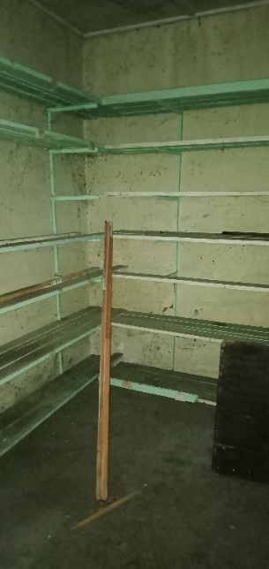
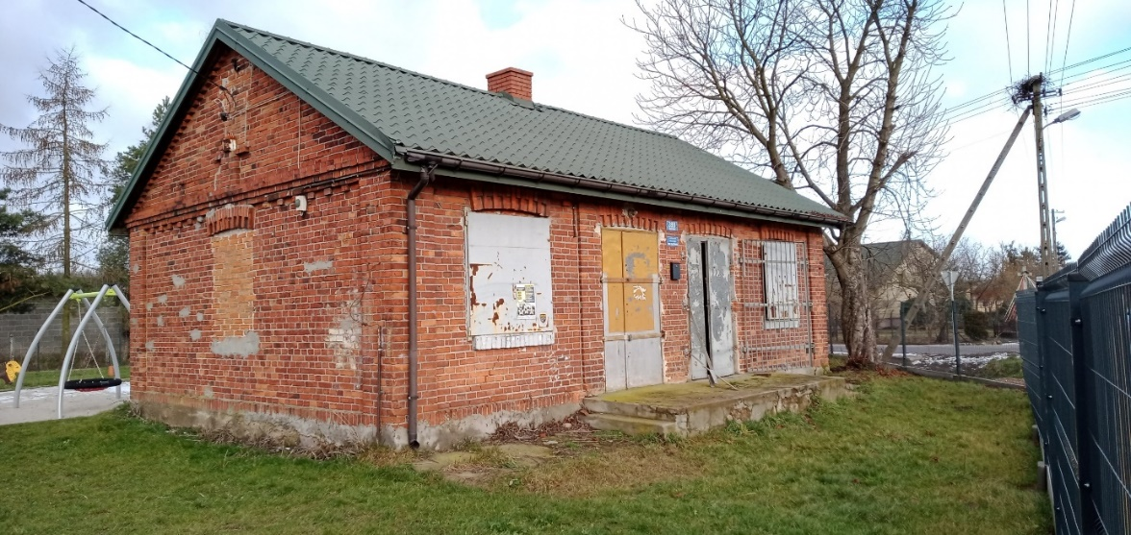
Rysunek 13 Przykład opuszczonego lokalu użytkowego – Słotwin 28A dz. Nr 76
Źródło: materiały z wizji lokalnej przeprowadzonej w dniu 31.01.2023 r.
Dodatkowo na podobszarze rewitalizacji Słotwin zlokalizowane są także obszary, które niegdyś stanowiły tereny Spółdzielni Koła Rolniczego. Obszar ten jest od wielu lat terenem nieużytkowanym, który z upływem czasu stopniowo ulega degradacji. Na terenie po SKR, zajmującym około 1,5 ha zlokalizowane są między innymi liczne niszczejące składy oraz magazyny, niestety obiekty są nieużytkowane i nie zachęcają potencjalnych inwestorów do wszelkich działań.

Główne problemy w sferze gospodarczej występujące na podobszarze rewitalizacji Słotwin:
- opuszczane lokale handlowo-usługowe,
- większa konkurencyjność przedsiębiorstw i różnorodność oferowanych usług zlokalizowanych poza podobszarem rewitalizacji,
- niska aktywność lokalnych przedsiębiorców,
- niedostateczna ilość dostarczanych mediów.
Podobszar rewitalizacji Michałówek
W tabeli poniżej przedstawiono porównanie wskaźników dotyczących sfery gospodarczej pomiędzy podobszarem rewitalizacji, a średnio uzyskaną w Gminie.
Tabela 9 Porównanie wskaźników dla sfery gospodarczej podobszaru rewitalizacji Michałówek z obszarem całej Gminy
Wskaźnik |  | Średnia dla Gminy | Podobszar rewitalizacji Michałówek
AKTYWNOŚĆ GOSPODARCZA | Liczba zarejestrowanych podmiotów gospodarczych w 2020 roku na 100 mieszkańców | 0,25 | 0,82
 | Liczba zarejestrowanych podmiotów gospodarczych w 2020 roku na 100 osób w wieku produkcyjnym | 0,45 | 1,39
 | Liczba wyrejestrowanych podmiotów gospodarczych w 2020 roku na 100 mieszkańców | 0,16 | 0,82
 | Liczba wyrejestrowanych podmiotów gospodarczych w 2020 roku na 100 osób w wieku produkcyjnym | 0,28 | 1,39
Źródło: opracowanie własne na podstawie Diagnozy służącej wyznaczeniu obszaru zdegradowanego i obszaru rewitalizacji Gminy Załuski
W podobszarze rewitalizacji Michałówek widoczne są negatywne zjawiska w sferze gospodarczej polegające przede wszystkim na likwidacji działalności gospodarczych.
Pomimo wysokiego wskaźnika liczby zarejestrowanych podmiotów gospodarczych ogółem na 100 mieszkańców, a także w przeliczeniu na osoby w wieku produkcyjnym zauważalny jest wysoki wskaźnik liczby wyrejestrowanych podmiotów gospodarczych na 100 mieszkańców, który wynosi 0,82, przy średniej gminnej wynoszącej 0,16. Ponadto liczba wyrejestrowanych podmiotów gospodarczych na 100 osób w wieku produkcyjnym na podobszarze rewitalizacji wynosi 1,39, natomiast średnia dla Gminy dla analizowanego wskaźnika wynosi 0,28.
Przyczyną niskiej atrakcyjności inwestycyjnej obszaru w kontekście prowadzenia działalności gospodarczej może być między innymi niedostosowanie oferty usługowej do lokalnej klienteli co skutkuje brakiem opłacalności biznesu i decyzją o zamknięciu punktu. Należy mieć również na uwadze, że podmioty gospodarcze (szczególnie z sektora usług) lokalizowane są w miejscowościach o dużym skupisku mieszkańców – naturalne jest zatem, że w mniejszych jednostkach nie zawsze będzie możliwość dostępu do szerokiej gamy usług.
Uczestnicy warsztatów zwrócili uwagę, iż istotny wpływ na zmniejszanie się liczby nowych lokali handlowych i usługowych mogą mieć również obiekty usługowo-handlowe oraz zakłady przemysłowe zlokalizowane w sąsiednich oraz większych miejscowościach. Podmioty te w dużym stopniu zaspakajają część potrzeb mieszkańców.
Skutkiem likwidowania działalności gospodarczych z podobszaru rewitalizacji Michałówek może być zwiększenie liczby budynków nieużytkowanych, co w konsekwencji przyczyni się do stopniowego pogorszenia stanu technicznego budynków. Przykładem opuszczonego budynku, w którym niegdyś prężnie działało przedsiębiorstwo jest budynek po byłej mleczarni, zlokalizowany na działce nr 41.

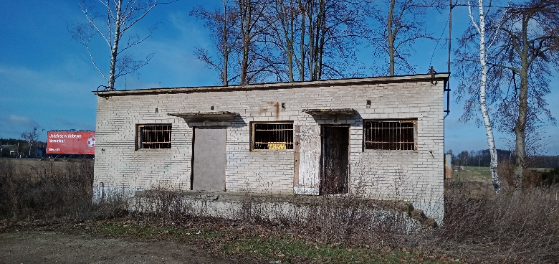
Rysunek 14 Przykład opuszczonego lokalu użytkowego – Michałówek dz. Nr 41.
Źródło: materiały z wizji lokalnej przeprowadzonej w dniu 31.01.2023 r.
Według danych Centralnej Ewidencji i Informacji o Działalności Gospodarczej na podobszarze rewitalizacji Michałówek na początku 2023 roku zarejestrowanych było 8 działalności gospodarczych, do których zalicza się:
- Krzysztof Marzęcki – działalność związana z oprogramowaniem,
- Paweł Bloch – konserwacja i naprawa pojazdów samochodowych, z wyłączeniem motocykli,
- Piotr Leśniewski Zajazd Myśliwski – restauracja i inne stałe placówki gastronomiczne,
- Piotr Mariusz Baryga – konserwacja i naprawa pojazdów samochodowych, z wyłączeniem motocykli,
- Przedsiębiorstwo Handlowo-Usługowe Piotr Jabłoński – pozostałe doradztwo w zakresie prowadzenia działalności gospodarczej i zarządzania,
- SŁAWOMIR ZAWADEWICZ "SŁAW-BET" – posadzkarstwo; tapetowanie i oblicowywanie ścian,
- "Smol Ekorol" Eugeniusz Piotr Smoliński – pozostałe sprzątanie;
- Wulkanizacja Andrzej Baryga – konserwacja i naprawa pojazdów samochodowych, z wyłączeniem motocykli.
Główne problemy w sferze gospodarczej występujące na podobszarze rewitalizacji Michałówek:
- większa konkurencyjność przedsiębiorstw i różnorodność oferowanych usług zlokalizowanych poza pod obszarem rewitalizacji,
- likwidacja działalności gospodarczych na podobszarze rewitalizacji,
- opuszczane lokale handlowo-usługowe.

Podobszar rewitalizacji Wilamy
W tabeli poniżej przedstawiono porównanie wskaźników dotyczących sfery gospodarczej pomiędzy podobszarem rewitalizacji, a średnią uzyskaną w Gminie.
Tabela 10 Porównanie wskaźników dla sfery gospodarczej podobszaru rewitalizacji Wilamy z obszarem całej Gminy
Wskaźnik |  | Średnia dla Gminy | Podobszar rewitalizacji Wilamy
AKTYWNOŚĆ GOSPODARCZA | Liczba zarejestrowanych podmiotów gospodarczych w 2020 roku na 100 mieszkańców | 0,25 | 0,66
 | Liczba zarejestrowanych podmiotów gospodarczych w 2020 roku na 100 osób w wieku produkcyjnym | 0,45 | 1,14
 | Liczba wyrejestrowanych podmiotów gospodarczych w 2020 roku na 100 mieszkańców | 0,16 | 0,00
 | Liczba wyrejestrowanych podmiotów gospodarczych w 2020 roku na 100 osób w wieku produkcyjnym | 0,28 | 0,00
Źródło: opracowanie własne na podstawie Diagnozy służącej wyznaczeniu obszaru zdegradowanego i obszaru rewitalizacji Gminy Załuski
Na podobszarze rewitalizacji Wilamy można zaobserwować pozytywne zjawiska w zakresie sfery gospodarczej. W 2020 roku zarejestrowano powstanie 1 podmiotu gospodarczego. Porównując dane ze średnią uzyskaną w Gminie można zauważyć, że jedynie w obrębie Załuski oraz Złotopolice powstało więcej podmiotów gospodarczych. Natomiast w 2020 roku na analizowanym podobszarze rewitalizacji nie wyrejestrował się żaden podmiot gospodarczy.
Wskaźnik liczby zarejestrowanych podmiotów gospodarczych na podobszarze rewitalizacji w przeliczeniu na 100 mieszkańców wyniósł 0,66, natomiast przeliczając na 100 osób w wieku produkcyjnym – 1,14. Oba wskaźniki były zdecydowanie wyższe niż średnia dla Gminy.
Według danych zamieszczonych przez Centralną Ewidencję i Informację o Działalności Gospodarczej na podobszarze rewitalizacji, na początku 2023 roku zarejestrowanych było 6 działalności gospodarczych:
- Andrzej Piotrowski EKO-BŁYSK – specjalistyczne sprzątanie budynków i obiektów przemysłowych,
- CAR-TECHNIC Adam Pasierowski – konserwacja i naprawa pojazdów samochodowych, z wyłączeniem motocykli,
- GeoTauri Łukasz Waśniewski – przetwarzanie danych; zarządzanie stronami internetowymi (hosting) i podobna działalność,
- Projektowanie graficzne Elysium ARTis Karolina Waśniewska – działalność w zakresie specjalistycznego projektowania,
- RATMED Andrzej Mariusz Ziemkiewicz – pozostała działalność w zakresie opieki zdrowotnej, gdzie indziej nieklasyfikowana,
- Sklep Spożywczo-Przemysłowy Robert Fabek – sprzedaż detaliczna prowadzona w niewyspecjalizowanych sklepach z przewagą żywności, napojów i wyrobów tytoniowych.
Istotnym problemem w sferze gospodarczej, występującym na analizowanym podobszarze jest niska aktywność lokalnych przedsiębiorców. Sytuacja ta może być wywołana między innymi licznymi obiektami usługowo-handlowymi oraz zakładami przemysłowymi, które są zlokalizowane w sąsiednich, większych miejscowościach, w tym również w Warszawie. Podmioty te w dużym stopniu zaspakajają część potrzeb mieszkańców.
Główne problemy w sferze gospodarczej występujące na podobszarze rewitalizacji Wilamy:
- niska aktywność lokalnych przedsiębiorstw,
- brak różnorodności oferowanych usług,
- większa konkurencyjność przedsiębiorstw i różnorodności oferowanych usług zlokalizowanych poza podobszarem rewitalizacji.
Podobszar rewitalizacji Niepiekła
W tabeli poniżej przedstawiono porównanie wskaźników dotyczących sfery gospodarczej pomiędzy podobszarem rewitalizacji, a średnią uzyskaną w Gminie.
Tabela 11 Porównanie wskaźników dla sfery gospodarczej podobszaru rewitalizacji Niepiekła z obszarem całej Gminy
Wskaźnik |  | Średnia dla Gminy | Podobszar rewitalizacji Niepiekła
AKTYWNOŚĆ GOSPODARCZA | Liczba zarejestrowanych podmiotów gospodarczych w 2020 roku na 100 mieszkańców | 0,25 | 0,00
 | Liczba zarejestrowanych podmiotów gospodarczych w 2020 roku na 100 osób w wieku produkcyjnym | 0,45 | 0,00
 | Liczba wyrejestrowanych podmiotów gospodarczych w 2020 roku na 100 mieszkańców | 0,16 | 0,00
 | Liczba wyrejestrowanych podmiotów gospodarczych w 2020 roku na 100 osób w wieku produkcyjnym | 0,28 | 0,00
Źródło: opracowanie własne na podstawie Diagnozy służącej wyznaczeniu obszaru zdegradowanego i obszaru rewitalizacji Gminy Załuski
W 2020 roku na podobszarze rewitalizacji Niepiekła nie została utworzona żadna działalność gospodarcza, jednocześnie w analizowanym okresie ze wskazanego podobszaru żadna działalność gospodarcza nie została wyrejestrowana.
Według danych Centralnej Ewidencji i Informacji o Działalności Gospodarczej na analizowanym obszarze, na początku 2023 roku, zarejestrowanych było aż 11 działalności gospodarczych, w skład których wchodziły takie przedsiębiorstwa jak:
- AD-ROL Adam Wilomski – produkcja maszyn dla rolnictwa i leśnictwa,
- AGRO-SON Paweł Wilomski – sprzedaż hurtowa maszyn i urządzeń rolniczych oraz dodatkowego wyposażenia,
- ALOKUS-RYN Ryszard Niedźwiecki – zarządzanie nieruchomościami wykonywane na zlecenie,
- AVIT Adam Rytel – sprzedaż hurtowa owoców i warzyw,
- DUTCHMAN BUSINESS FINANCIAL Michał Duczman – pozostała działalność wspomagająca usługi finansowe, z wyłączeniem ubezpieczeń i funduszów emerytalnych,
- Marek Bobowicz – sprzedaż detaliczna wyrobów tekstylnych, odzieży i obuwia prowadzona na straganach i targowiskach,
- MAXVAND Paweł Siwek – sprzedaż hurtowa maszyn i urządzeń rolniczych oraz dodatkowego wyposażenia,
- Przemysław Klepacki – obróbka mechaniczna elementów metalowych,
- RTG Iwona Ułanek – działalność paramedyczna,
- RYTM Bogdan Szcześniak – roboty związane z budową dróg i autostrad,
- Usługi Krawieckie Ewa Czekalska – produkcja pozostałej odzieży i dodatków do odzieży.
Ze względu na bliskie położenie Warszawy, część usług mieszkańcy podobszaru rewitalizacji realizują poza miejscem swojego zamieszkania. Warszawa stanowi rynek konkurencyjny dla lokalnej gospodarki i przyciągania nowych przedsiębiorstw. Istotny wpływ na brak rozwoju gospodarczego mogą mieć również sklepy wielkopowierzchniowe, jak również duża oferta obiektów usługowo-handlowych oraz zakładów przemysłowych położonych w bliskim sąsiedztwie podobszaru. Podmioty te w dużym stopniu zaspokajają część potrzeb mieszkańców oraz dostarczają dużą ofertę miejsc pracy co wpływa na zminimalizowanie chęci prowadzenia działalności na własny rachunek.
Główne problemy w sferze gospodarczej występujące na podobszarze rewitalizacji Niepiekła:
- większa konkurencyjność przedsiębiorstw i różnorodność oferowanych usług zlokalizowanych poza podobszarem rewitalizacji.
Podobszar rewitalizacji Zdunowo
W tabeli poniżej przedstawiono porównanie wskaźników dotyczących sfery gospodarczej pomiędzy podobszarem rewitalizacji, a średnią uzyskaną w Gminie.
Tabela 12 Porównanie wskaźników dla sfery gospodarczej podobszaru rewitalizacji Zdunowo z obszarem całej Gminy
Wskaźnik |  | Średnia dla Gminy | Podobszar rewitalizacji Zdunowo
AKTYWNOŚĆ GOSPODARCZA | Liczba zarejestrowanych podmiotów gospodarczych w 2020 roku na 100 mieszkańców | 0,25 | 0,00
 | Liczba zarejestrowanych podmiotów gospodarczych w 2020 roku na 100 osób w wieku produkcyjnym | 0,45 | 0,00
 | Liczba wyrejestrowanych podmiotów gospodarczych w 2020 roku na 100 mieszkańców | 0,16 | 0,00
 | Liczba wyrejestrowanych podmiotów gospodarczych w 2020 roku na 100 osób w wieku produkcyjnym | 0,28 | 0,00
Źródło: opracowanie własne na podstawie Diagnozy służącej wyznaczeniu obszaru zdegradowanego i obszaru rewitalizacji Gminy Załuski
W 2020 roku na podobszarze rewitalizacji nie została utworzona żadna działalność gospodarcza, jednocześnie w analizowanym okresie ze wskazanego podobszaru żadna działalność gospodarcza nie została wyrejestrowana.
Natomiast według danych zamieszczonych w Centralnej Ewidencji i Informacji o Działalności Gospodarczej na podobszarze rewitalizacji Zdunowo zlokalizowanych w 2020 roku było 15 działalności gospodarczych, co oznacza, że obszar ten odznaczał się najwyższym poziomem przedsiębiorczości wśród mieszkańców, porównując z pozostałymi podobszarami rewitalizacji.
W CEIDG widnieją takie przedsiębiorstwa jak:
- ADBRUX Adam Szymański – pozostałe specjalistyczne roboty budowlane, gdzie indziej niesklasyfikowane,
- AL-BRUK Aliaksandr Amelyanovich – pozostałe specjalistyczne roboty budowlane, gdzie indziej niesklasyfikowane,
- Andrzej Strzeszewski – sprzedaż detaliczna pozostałych wyrobów prowadzona na straganach i targowiskach,
- AUTO-UNIA Andrzej Zarzycki – sprzedaż detaliczna części i akcesoriów do pojazdów samochodowych, z wyłączeniem motocykli,
- Consulting IT Marek Domaszewicz – działalność związana z doradztwem w zakresie informatyki,
- DSC SOLUTIONS Dariusz Chwiejczak – pozostałe pozaszkolne formy edukacji, gdzie indziej nieklasyfikowane,
- FANABERIA Usługi Mobilne Fryzjerskie Angelika Nowicka – fryzjerstwo i pozostałe zabiegi kosmetyczne,
- Gastronomia Michał Sikorski – przygotowywanie i dostarczanie żywności dla odbiorców zewnętrznych (katering),
- Gospodarstwo Ogrodnicze Artur Rytel – konserwacja i naprawa pojazdów samochodowych, z wyłączeniem motocykli,
- JACK-BUD Przemysław Komisarczyk – wykonywanie pozostałych robót budowlanych wykończeniowych,
- Jolanta Aleksandrowska "Sklep spożywczo-przemysłowy" – sprzedaż detaliczna prowadzona w niewyspecjalizowanych sklepach z przewagą żywności, napojów i wyrobów tytoniowych,
- MATI -TRANS Mateusz Szałkowski – transport drogowy towarów,
- Renata Amieljanowicz – pozostałe specjalistyczne roboty budowlane, gdzie indziej niesklasyfikowane,
- Usługi Transportowe Sławomir Szałkowski – transport drogowy towarów,
- X-fenix Wioletta Agnieszka Mysiewicz – pozostała działalność usługowa, gdzie indziej nieklasyfikowana.
Uczestnicy wizji lokalnej wskazują także na duże znaczenie zlokalizowanej na terenie Zdunowa jednej z większych firm działających na terenie Gminy Załuski – Green Factory. Przedsiębiorstwo zajmuje się produkcją żywności pochodzenia roślinnego.
Główne problemy w sferze gospodarczej występujące na podobszarze rewitalizacji Zdunowo:
- brak różnorodności oferowanych usług,
- większa konkurencyjność przedsiębiorstw i różnorodność oferowanych usług zlokalizowanych poza obszarem rewitalizacji.

Sfera środowiskowa
Analiza wskaźnikowa służąca delimitacji obszaru zdegradowanego i obszaru rewitalizacji dotyczyła także szczegółowej analizy obszarów zdegradowanych w sferze środowiskowej. W przeprowadzonej analizie wzięto pod uwagę występowanie materiałów zawierających azbest.
Materiały azbestowe ze względu na swoje właściwości fizyko-chemiczne stanowią szczególne zagrożenie zarówno dla środowiska przyrodniczego, jak i dla ludzi. Licznie przeprowadzone na przestrzeni lat badania naukowe udowodniły, że azbest wykazuje silne działanie kancerogenne, a długotrwały kontakt może prowadzić do tzw. pylicy azbestowej mogącej prowadzić do śmierci. Obecnie osobami szczególnie narażonymi na oddziaływanie tego materiału są użytkownicy obiektów z pokryciami cementowo-azbestowymi, co związane jest z powszechnością wykorzystywania tego wyrobu w dawnym budownictwie.
Średnia liczba budynków mieszkalnych pokrytych płytami azbestowocementowymi na 100 mieszkańców w Gminie wynosi 4,54 i została ona przekroczona aż w trzech podobszarach rewitalizacji: w Słotwinie (6,29), w Michałówku (4,92) oraz w Wilamach (7,28). W podobszarach tych powierzchnia materiałów zawierających azbest na 100 mieszkańców wynosiła kolejno: 916,98 m², 763,11 m² oraz 763,58 m² gdzie średnia gminna wynosiła 618,23 m². Jedynie w podobszarze Niepiekła oraz podobszarze Zdunowo liczba budynków mieszkalnych pokrytych płytami azbestowocementowymi na 100 mieszkańców była niższa od średniej gminnej (wynosiły kolejno 3,86 oraz 2,78). Podobnie sytuacja kształtuje się pod względem powierzchni materiałów zawierających azbest na 100 mieszkańców, w podobszarze rewitalizacji Niepiekła jest to 558,3 m², natomiast w podobszarze Zdunowo zaledwie 387,5 m².
Zgodnie z Rozporządzeniem Ministra Środowiska z dnia 2 sierpnia 2012 r. w sprawie stref, w których dokonuje się oceny jakości powietrza, Gmina Załuski znajduje się w strefie mazowieckiej (kod strefy: PL1404).
Jakość powietrza w Gminie została przeanalizowana na podstawie ,,Rocznej oceny jakości powietrza w województwie mazowieckim – raport wojewódzki za rok 2021”. W zakresie ochrony zdrowia ludzi, w ocenie jakości powietrza uwzględniane są następujące substancje:
- dwutlenek siarki (SO2),
- dwutlenek azotu (NO2),
- tlenek węgla (CO),
- benzen (C6H6),
- ozon (O3),
- pył zawieszony PM10,
- pył zawieszony PM2,5,
- ołów (Pb) w pyle zawieszonym PM10,
- arsen (As) w pyle zawieszonym PM10,
- kadm (Cd) w pyle zawieszonym PM10,
- nikiel (Ni) w pyle zawieszonym PM10,
- benzo(a)piren (B(a)P) w pyle zawieszonym PM10.
Jako podstawę oceny uwzględnia się poziomy substancji określone w Rozporządzeniu Ministra Środowiska: dopuszczalne, docelowe, celów długoterminowych i alarmowe. Dla wszystkich substancji podlegających ocenie określa się klasy:
- w klasyfikacji podstawowej:
- A - jeżeli stężenia zanieczyszczenia na terenie strefy nie przekraczają odpowiednio poziomów dopuszczalnych lub docelowych,
- C – jeżeli stężenia zanieczyszczeń na terenie strefy przekraczają poziomy dopuszczalne lub poziomy docelowe,
- w klasyfikacji dodatkowej:
- A1 – brak przekroczenia poziomu dopuszczalnego dla pyłu PM2,5 – dla fazy II tj. 20 μg/m3,
- C1 – przekroczenie poziomu dopuszczalnego dla pyłu PM2,5 – dla fazy II tj. 20 μg/m3,
- D1 – jeżeli poziom stężeń ozonu nie przekracza poziomu celu długoterminowego,
- D2 – jeżeli poziom stężeń ozonu przekracza poziom celu długoterminowego.
Tabela 13 Stan powietrza atmosferycznego w strefie mazowieckiej w 2021 roku
OCHRONA ZDROWIA LUDZI
NO₂ | SO₂ | CO | C₆H₆ | pył PM2,5 | pył PM10 | BaP | As | Cd | Ni | Pb | O₃
A | C | A | A | C1² | C | C | A | A | A | A | A¹
Źródło: opracowanie własne na podstawie „Rocznej oceny jakości powietrza w województwie mazowieckim. Raport wojewódzki za rok 2021”
Jak wynika z tabeli, według kryterium ochrony zdrowia, w tej strefie nie stwierdzono przekroczeń dla dwutlenku azotu, benzenu, tlenku węgla, ozonu, ołowiu, kadmu oraz niklu i arsenu. Występowały natomiast przekroczenia poziomów dopuszczalnych w zakresie pyłu zawieszonego PM2,5, PM10, benzo(a)pirenu, a także dwutlenku siarki.
Emisja pyłów oraz szkodliwych gazów może być spowodowana nieefektywnym ogrzewaniem budynków słabymi jakościowo paliwami, co z kolei wynika z niskiej świadomości ekologicznej mieszkańców obszaru rewitalizacji, a także występującego problemu ubóstwa i braku wystarczających środków finansowych umożliwiających wymianę ogrzewania i utrzymanie go poprzez odpowiednią jakość paliwa. Duży wpływ odgrywają także przestarzałe systemy grzewcze oraz nieodpowiednia izolacja budynków, co przyczynia się do utraty energii w procesie ogrzewania.
W Gminie Załuski za większość emisji odpowiedzialne są gospodarstwa domowe, które stanowią 94% emisji, na co wpływ ma wysoki udział paliw węglowych w strukturze paliw do ogrzewania budynków. Drugim sektorem, jednak z o wiele niższym wskaźnikiem jest sektor budynków gminnych – 3,9% emisji. W następnej kolejności znajduje się oświetlenie publiczne, natomiast najmniejszą emisję odnotowano w sektorze transportu drogowego – jedynie 0,6%.
Za ponad połowę emisji na terenie Gminy odpowiada węgiel kamienny (52,1% całkowitej emisji). W następnej kolejności znajduje się energia elektryczna (36,4%), wysoka emisja towarzyszy także spalaniu gazu ziemnego (udział na poziomie 4,8%), a w następnej kolejności gazu ciekłego (4,0%) oraz oleju opałowego (2,1%). Najmniejszy odsetek stanowią emisje z paliw transportowych.
Potencjalna poprawa jakości powietrza może nastąpić na skutek wykorzystywania odnawialnych źródeł energii, które w trakcie opracowania niniejszego dokumentu na obszarze rewitalizacji są znikome. Wynika to przede wszystkim z czynników ekonomicznych.
Podobszar rewitalizacji Słotwin
Analiza wskaźnikowa służąca delimitacji obszaru zdegradowanego i obszaru rewitalizacji wskazała na problemy w obszarze środowiska, w zakresie występowania materiałów zawierających azbest. Wskaźnik liczby budynków mieszkalnych, które zostały pokryte płytami azbestowo-cementowymi na 100 mieszkańców wynosi 6,29 i jest znacznie wyższy niż średnia uzyskana dla całej Gminy (4,54).
Ponadto na podobszarze rewitalizacji Słotwin powierzchnia materiałów zawierających azbest na 100 mieszkańców wynosi 916,98 m² i jest o 298,75 m² większa niż średnia gminna.
Na podobszarze rewitalizacji znajduje się Krysko-Joniecki Obszar Chronionego Krajobrazu. Wskazana forma ochrony przyrody położona jest na terenie Wysoczyzny Płońskiej i obejmuje niemal cały podobszar rewitalizacji. Obszar Chronionego Krajobrazu charakteryzuje się morenową równiną urozmaiconą łańcuchem wzgórz morenowych i kemowych o wysokości do 100 m n.p.m. Na obszarze dominuje charakter typowo rolniczy, z niewielkimi powierzchniami leśnymi.
Przedstawiona we wstępie negatywna sytuacja jakości powietrza może w przyszłości stanowić duże zagrożenie zarówno dla ludzi jak też środowiska. Do powietrza przedostają się bowiem związki niebezpieczne i toksyczne, w tym cząstki pyłu zawieszonego PM2,5, PM10, benzo(a)pirenu, a także dwutlenku siarki.
Czynnikiem mogącym z znacznym stopniu wpłynąć na poprawę jakości powietrza na podobszarze rewitalizacji jest wzrost wykorzystywania odnawialnych źródeł energii. Niestety przeprowadzone warsztaty oraz wizja lokalna wykazały, że obecnie wykorzystywanie OZE przez mieszkańców tego obszaru jest znikome. Wpływ na tą sytuację może mieć wiele czynników, wśród których wymienić można czynniki finansowe – mieszkańców nie stać na drogie i nowoczesne instalacje.

Główne problemy w sferze środowiskowej występujące na podobszarze rewitalizacji Słotwin:
- zły stan powietrza atmosferycznego spowodowane niską emisją oraz nieefektywnymi i starymi systemami grzewczymi,
- niski poziom świadomości ekologicznej wśród mieszkańców,
- niedostateczne wykorzystanie odnawialnych źródeł energii,
- duża liczba budynków pokrytych płytami azbestowo-cementowymi.
Podobszar rewitalizacji Michałówek
Na podobszarze rewitalizacji zlokalizowane są budynki mieszkalne, które pokryte są płytami azbestowo-cementowymi. W 2020 roku na podobszarze znajdowało się 6 takich budynków, co stanowiło 2,6% wszystkich budynków pokrytych wskazanymi płytami na terenie Gminy. Łączna powierzchnia materiałów zawierających azbest na podobszarze rewitalizacji wynosiła 763,11m².
Na wskazanym podobszarze nie występują żadne formy ochrony przyrody.
Ponadto przeprowadzona wizja lokalna wskazała na zaśmiecenie terenu. Wpływa to na zaburzenie estetyki przestrzeni i zmniejszenie atrakcyjności podobszaru rewitalizacji, co w konsekwencji przekłada się na zmniejszenie zadowolenia wśród użytkowników. Nieatrakcyjna, zaśmiecona przestrzeń zmniejsza chęć przebywania na świeżym powietrzu i wpływa negatywnie na odczucia przechodniów.
Zaśmiecanie terenu negatywnie wpływa także na środowisko przyrodnicze. Odpady, które są pozbywane w nieodpowiedni sposób zalegają w przestrzeni i uniemożliwiają ich przetworzenia czy poddanie recyklingowi. Ponadto proces rozkładu jest na tyle długi, że konsekwencje zaśmiecania, mogą być odczywalne także dla kolejnych pokoleń.
Rysunek 15 Przykład zaśmiecenia przestrzeni publicznej na podobszarze rewitalizacji Michałówek, w pobliżu byłej mleczarni
Źródło: materiały z wizji lokalnej przeprowadzonej w dniu 31.01.2023 r.
Uczestnicy warsztatu zwrócili także szczególną uwagę na brak szkoleń dla rolników, co w konsekwencji może przyczynić się do niewłaściwego wykorzystywania środków ochronnych roślin, a także pestycydów. Należy zwrócić uwagę, iż niewłaściwe stosowanie wszelkich nawozów może szkodliwie wpływać między innymi na otaczające środowisko, zwłaszcza na jakość gleb oraz wód. Ponadto niewłaściwe stosowanie środków ochronnych może przynieść odwrotny skutek niż oczekiwany i spowodować brak optymalnego plonu.
Główne problemy w sferze środowiskowej występujące na podobszarze rewitalizacji Michałówek:
- zły stan powietrza atmosferycznego wynikający między innymi z niskiej emisji,
- niski poziom świadomości ekologicznej wśród mieszkańców,
- niedostateczne wykorzystanie odnawialnych źródeł energii,
- zanieczyszczenie środowiska,
- niewłaściwe gospodarowanie zasobami środowiskowymi i wynikające z tego zwiększone zanieczyszczenie gleby oraz wody,
- duża liczba budynków pokrytych płytami azbestowo-cementowymi.
Podobszar rewitalizacji Wilamy
Wskaźnik liczby budynków mieszkalnych pokrytych płytami azbestowo-cementowymi na 100 mieszkańców na podobszarze rewitalizacji wynosi 7,28, gdzie średnia otrzymana dla Gminy wynosi 4,54. Na analizowanym podobszarze zlokalizowanych jest 11 budynków mieszkalnych posiadające omawiane pokrycie dachowe.
Ponadto na podobszarze rewitalizacji powierzchnia materiałów zawierających azbest na 100 mieszkańców wynosi 763,68 i jest o 145,35 większa niż średnia gminna.
Analizowany podobszar rewitalizacji nie jest objęty żadnymi formami ochrony przyrody.
Na podobszarze rewitalizacji Wilamy zlokalizowany jest niewielki staw, w otoczeniu którego okoliczni mieszkańcy chcieliby spędzać swój czas wolny, niestety staw pełni jedynie funkcję retencyjną. Obecnie spędzanie czasu w okolicach zlewni jest niebezpieczne ze względu na niezabezpieczone zbocza stawu. Ponadto obszar wokół zlewni nie jest w żaden sposób zagospodarowany co negatywnie wpływa na atrakcyjność terenu. Dodatkowo staw nie spełnia dostatecznie swoich funkcji retencyjnych – stosunki wodne na omawianym obszarze nie są dostatecznie uregulowane, powodując okresowo niewielkie podtopienia.
Przeprowadzona wizja lokalna wskazała także na problemy związane z dzikim wysypiskiem śmieci, które zlokalizowane jest w miejscowości Wilamy. Zaśmiecanie terenów wspólnych może wiązać się z niską świadomością ekologiczną mieszkańców, a także z brakiem poczucia przynależności i odpowiedzialności za wspólną przestrzeń.
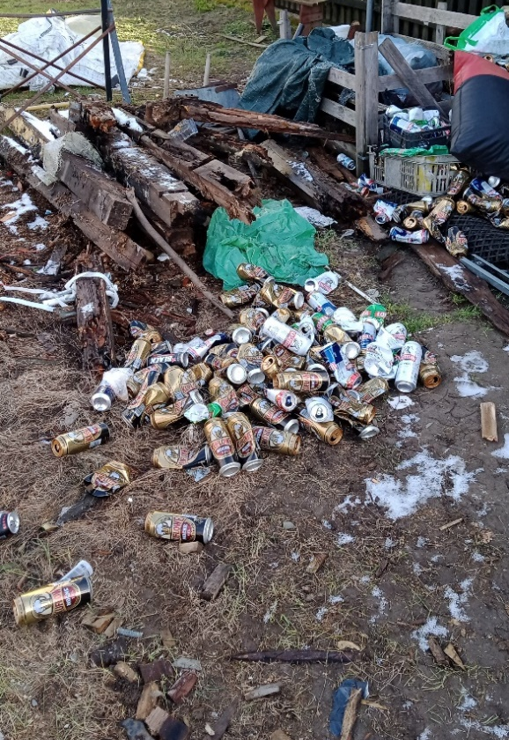
Nielegalne wysypisko wiąże się ze wzrostem odpadów, które zalegają w przestrzeni społecznej i powodują zmniejszenie atrakcyjności otoczenia. Należy pamiętać, że proces rozkładu poszczególnych odpadów jest długi, a konsekwencje zaśmiecania środowiska będą odczuwać także przyszłe pokolenia. Należy pamiętać, że zaśmiecone środowisko zmniejsza także atrakcyjność terenu i nie zachęca do spędzania czasu na świeżym powietrzu. Przebywanie w zaśmiecony otoczeniu wpływa bowiem negatywnie na odczucia użytkownika, który nie czerpie wówczas radości z otaczającej go przyrody.
Źródło: materiały z wizji lokalnej przeprowadzonej w dniu 31.01.2023 r
Rysunek 16 Przykład dzikiego wysypiska zlokalizowanego w miejscowości Wilamy przy mieszkaniu socjalnym
Główne problemy w sferze środowiskowej występujące na podobszarze rewitalizacji Wilamy:
- duża liczba budynków pokrytych płytami azbestowo-cementowymi,
- duża powierzchnia materiałów zawierających azbest,
- zły stan powietrza atmosferycznego,
- niedostateczne wykorzystanie odnawialnych źródeł energii,
- niska świadomość ekologiczna mieszkańców,
- występowanie dzikich wysypisk śmieci.
Podobszar rewitalizacji Niepiekła
Na podobszarze rewitalizacji Niepiekła wskaźnik dotyczący liczby budynków mieszkalnych pokrytych płytami azbestowo-cementowymi na 100 mieszkańców wynosi 3,86 i jest niższy niż średnia gminna. Łącznie na analizowanym terenie zlokalizowanych jest 6 budynków z omawianym pokryciem.
Powierzchnia materiałów, które zawierają azbest na 100 mieszkańców na podobszarze Niepiekła wynosi 558,30 m² i jest niższa niż średnia uzyskana w Gminie, która wynosi 618,23 m².
W południowo zachodniej część podobszaru zlokalizowany jest użytek ekologiczny nazwany użytkiem 445. Wskazana forma ochrony przyrody ma na celu ochronę występującego na wskazanym terenie bagna. Całkowita powierzchnia użytku wynosi 1,7 ha i w pełni położony jest na podobszarze rewitalizacji Niepiekła.
Na podobszarze rewitalizacji do powietrza przedostają się związki niebezpieczne i toksyczne, w tym pył zawieszony PM2,5, PM10, benzo(a)pirenu, a także dwutlenek siarki. Negatywna sytuacja jakości powietrza stanowi duże zagrożenie zarówno dla ludzi jak też środowiska.
Czynnikiem mogącym z znacznym stopniu wpłynąć na poprawę jakości powietrza na podobszarze rewitalizacji jest wzrost wykorzystywania odnawialnych źródeł energii. Niestety przeprowadzone warsztaty oraz wizja lokalna wykazały, że obecnie wykorzystywanie OZE przez mieszkańców tego obszaru jest znikome. Wpływ na tą sytuację może mieć wiele czynników, wśród których wymienić można czynniki finansowe – mieszkańców nie stać na drogie i nowoczesne instalacje.
Ponadto w centrum miejscowości Niepiekła zlokalizowany jest niewielki staw, który obecnie nie jest wykorzystywany przez okolicznych mieszkańców jako miejsce spotkań i rekreacji, na co uwagę zwrócili uczestnicy warsztatu. Ponadto staw nie spełnia dostatecznie swoich funkcji retencyjnych - zgodnie z informacjami pozyskanymi podczas wizji lokalnej, stosunki wodne na omawianym obszarze nie są dostatecznie uregulowane, powodując okresowo niewielkie podtopienia.
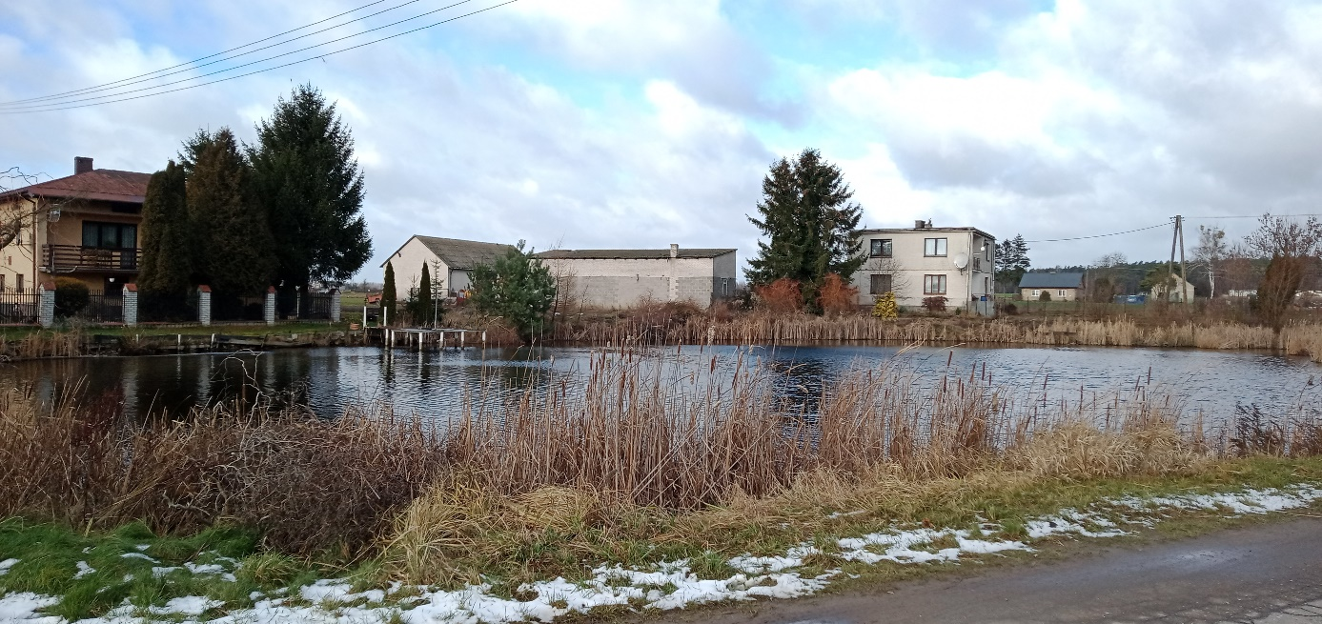
Rysunek 17 Staw zlokalizowany w miejscowości Niepiekła na działce nr 59
Źródło: materiały z wizji lokalnej przeprowadzonej w dniu 31.01.2023 r.
Główne problemy w sferze środowiskowej występujące na podobszarze rewitalizacji Niepiekła:
- zły stan powietrza atmosferycznego,
- niska świadomość ekologiczna mieszkańców,
- niedostateczne wykorzystywanie odnawialnych źródeł energii,
- nieuregulowane stosunki wodne i wynikające z tego okresowe podtopienia.
Podobszar rewitalizacji Zdunowo
Na podobszarze rewitalizacji Zdunowo znajduje się 10 budynków mieszkalnych pokrytych płytami azbestowo-cementowymi, jednak w przeliczeniu na 100 mieszkańców wskaźnik ten kształtuje się na poziomie 2,78 i jest niemal dwukrotnie niższy od średniej gminnej (4,54).
Natomiast wskaźnik dotyczący powierzchni materiałów zawierających azbest na 100 mieszkańców wynosi 387,50 m² i również jest niższy niż średnia uzyskana dla całej Gminy (618,23 m²).
Na analizowanym podobszarze występuje zabytkowa aleja lipowa, która powstała na przełomie XVIII/XIX wieku, natomiast do rejestru zabytków NID została wpisana w czerwcu 1980 roku.
Podobszar charakteryzuje się także niewielkim wykorzystywaniem odnawialnych źródeł energii. Mieszkańcy sporadycznie stosują fotowoltaikę oraz pompy ciepła, które nie są jednak samodzielnymi źródłami ciepła dla budynków i są stosowane w towarzystwie kotłów gazowych oraz kotłów na pellet.
Główne problemy w sferze środowiskowej występujące na podobszarze rewitalizacji Zdunowo:
- zły stan powietrza atmosferycznego,
- niska świadomość ekologiczna,
- niedostateczne wykorzystywanie odnawialnych źródeł energii.

Sfera przestrzenno-funkcjonalna
Podobszar rewitalizacji Słotwin
Na terenie całej Gminy w 2020 roku funkcjonowały 22 obiekty infrastruktury rekreacyjnej i sportowej tj. boiska, place zabaw, siłownie zewnętrzne, place sportowe, orliki, sale gimnastyczne, z czego na podobszarze rewitalizacji Słotwin nie było żadnego z tego typu obiektów.
Przeliczając dostępność do obiektów infrastruktury sportowej na 100 mieszkańców podobszar rewitalizacji charakteryzował się wskaźnikiem 0,00, gdzie średni wskaźnik dla Gminy wynosił 0,28. W 2021 roku na podobszarze rewitalizacji powstał natomiast niewielki plac zabaw, który umożliwia najmłodszym mieszkańcom na wspólne spędzanie czasu i zabawę na świeżym powietrzu.
Zaleca się zlokalizowanie w przestrzeni wiejskiej elementów siłowni zewnętrznej, takich jak biegacza, orbitera, wahadła czy maszyny do wyciskania. Korzystanie przez mieszkańców z siłowni zewnętrznej pozytywnie wpłynie na poprawę stanu fizycznego wśród użytkowników. Ćwiczenia fizyczne dodatkowo uspokajają system emocjonalny i redukują napięcie oraz stres. Podczas ćwiczeń w organizmie wytwarzają się endorfiny, które potocznie nazywane są „naturalnymi hormonami szczęścia”, co oznacza, że nawet niewielki wysiłek fizyczny może przyczynić się do poprawy jakości życia.
Dodatkowo brak wystarczających miejsc spotkań i integracji na podobszarze rewitalizacji sprawia, że obszar jest nieatrakcyjny dla mieszkańców, w szczególności dla rodzin z dziećmi.
Uczestnicy spaceru studyjnego wskazali, iż ważną przestrzenią publiczną jest budynek po dawnym sklepie, który obecnie od wielu lat nie jest użytkowany w celach usługowo-handlowych, jednak lokalni mieszkańcy organizują w jego otoczeniu wydarzenia mające na celu integrację społeczności, takie jak na przykład wydarzenia z okazji Dnia Kobiet. Niestety budynek jest w złym stanie technicznym i wymaga gruntownego remontu. Obiekt zlokalizowany jest na działce nr 76, tuż przy placu zabaw.
Ponadto naprzeciwko budynku, który niegdyś pełnił rolę sklepu, znajduje się duży nieużytkowany teren. Miejsce to niegdyś pełniło rolę boiska sportowego na obszarze, którego lokalna młodzież odgrywała liczne mecze piłkarskie. Niestety od wielu lat obiekt jest nieużytkowany, a w jego obszarze nie były wykonywane żadne prace mające na celu zadbania o wskazany obszar.
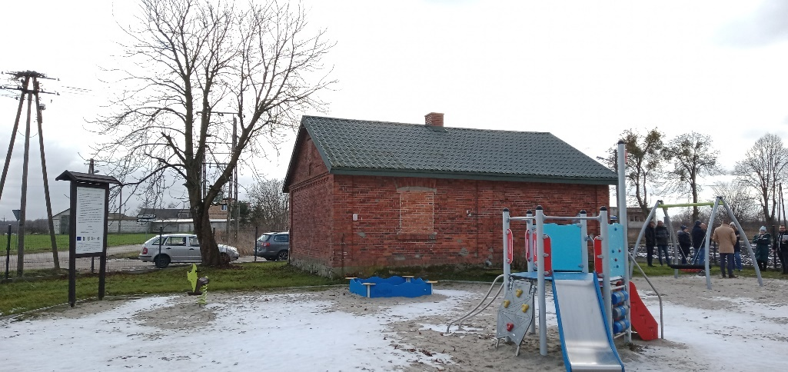
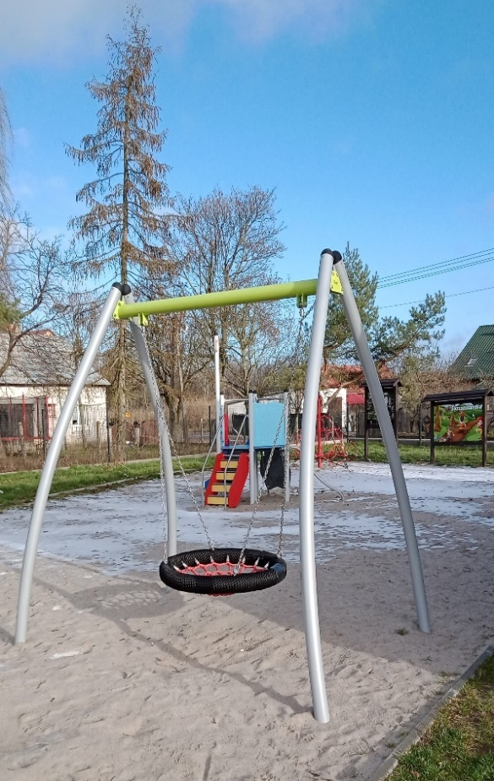
Rysunek 18 Plac zabaw zlokalizowany przy opuszczonym lokalu użytkowym – Słotwin 28A dz. Nr 76
Źródło: materiały z wizji lokalnej przeprowadzonej w dniu 31.01.2023 r.
Na podobszarze rewitalizacji nie ma zlokalizowanych instytucji publicznych, które pełniłyby funkcje administracyjne, kulturalno-oświatowe czy bezpieczeństwa i porządku publicznego.
Na terenie Słotwina nie obowiązują miejscowe plany zagospodarowania przestrzennego.
Główne problemy w sferze przestrzenno-funkcjonalnej występujące na podobszarze rewitalizacji Słotwin:
- niedostateczna liczba miejsc o funkcjach integracyjnych, rekreacyjnych i wypoczynkowych,
- zły stan techniczny części obiektów,
- obiekty nieużytkowane sprzyjające pogorszeniu wizualnemu przestrzeni,
- niska estetyka przestrzeni publicznej,
- niewystarczające infrastruktura sportowo-rekreacyjna.
Podobszar rewitalizacji Michałówek
Według przeprowadzonej analizy wskaźnikowej, podobszar rewitalizacji Michałówek charakteryzuje się brakiem ogólnodostępnych placów zabaw oraz obiektów infrastruktury sportowej, na co szczególną uwagę zwrócili także osoby biorące udział zarówno w wizji lokalnej jak też w warsztatach rewitalizacyjnych.
Należy zwrócić uwagę, że dzięki ćwiczeniom fizycznym na świeżym powietrzu zwiększa się nie tylko sprawność fizyczna, lecz także wzrasta skupienie i determinacja oraz poprawia się samopoczucie użytkowników, dlatego istotne jest powstanie nowych terenów rekreacyjnych.
Istnieje również duże zapotrzebowanie na obiekty, gdzie rodzice mogą spędzać czas ze swoimi dziećmi oraz gdzie dzieci mogą bawić się i przebywać w otoczeniu swoich rówieśników.
Na podobszarze rewitalizacji nie ma zlokalizowanych instytucji publicznych, które pełniłyby funkcje administracyjne, kulturalno-oświatowe czy bezpieczeństwa i porządku publicznego.
Dodatkowo na podobszarze rewitalizacji znajduje się budynek po byłej mleczarni, który obecnie nie pełni żadnej funkcji, odznacza się złym stanem technicznym. Obiekt posiada duży potencjał rozwojowy, jednak wymaga kapitalnego remontu, doprowadzenia mediów oraz dobudowy pomieszczeń socjalnych. Ponadto do budynku przylega niewielki teren, który od wielu lat jest obszarem nieużytkowanym, natomiast stanowi duży potencjał do rozwoju funkcji sportowo-rekreacyjnej.
Główne problemy w sferze przestrzenno-funkcjonalnej występujące na podobszarze rewitalizacji Michałówek:
- niedostateczna liczba miejsc o funkcjach integracyjnych, rekreacyjnych i wypoczynkowych,
- zły stan techniczny części obiektów, w tym pustostanów,
- niska estetyka i walory przestrzeni publicznej,
- niewystarczająca infrastruktura sportowo-rekreacyjna,
- brak ogólnodostępnych placów zabaw.
Podobszar rewitalizacji Wilamy
Przeliczając dostępność do obiektów infrastruktury sportowej na 100 mieszkańców podobszar rewitalizacji charakteryzował się wskaźnikiem 0,00, gdzie średni wskaźnik dla Gminy wynosił 0,28. Podobna sytuacja występuje pod względem dostępności placów zabaw, które nie występowały na podobszarze rewitalizacji, a średnia dla Gminy wynosiła 0,14 w przeliczeniu na 100 mieszkańców.
Uczestnicy warsztatów za główny problem występujący na analizowanym podobszarze uważają brak odpowiedniej infrastruktury społecznej, która umożliwiałaby im zwiększenie relacji sąsiedzkich oraz pozytywnie wpłynęła na zmniejszenie poczucia wykluczenia społecznego.
Istotne zatem jest stworzenie interesującej z punktu widzenia wszystkich mieszkańców strefy aktywności. Siłownia zewnętrzna przyczyni się do zwiększenia aktywności wśród mieszkańców oraz zachęci ich do spędzania wolnego czasu na świeżym powietrzu. Natomiast lokalizacja placu zabaw, pozwoli na urozmaicenie czasu wolnego dla dzieci oraz stworzy bezpieczną przestrzeń dla najmłodszych.
Ważnym elementem w przestrzeni jest zlokalizowany na terenie miejscowości Wilamy malowniczy staw, który w ubiegłych latach został objęty szeregiem działań, mających na celu poprawę wizualną stawu. Działania te polegały na odmuleniu stawu oraz wykarczowania roślinności wokół zlewni. Tereny wokół obiektu nie są jednak zagospodarowane w wyniku czego nie jest on miejscem spotkań lokalnej społeczności. Ponadto staw nie jest w żaden sposób zabezpieczony co stanowi duże niebezpieczeństwo dla osób przebywających w jego otoczenie, przede wszystkim dla dzieci. Dodatkowo dojazd do stawu, a także budynków zlokalizowanych w jego bliskim otoczeniu, jest utrudniony ze względu na niewłaściwą retencję wód i spowodowane ty sezonowe podtopienia terenów przyległych, zwłaszcza drogi dojazdowej.
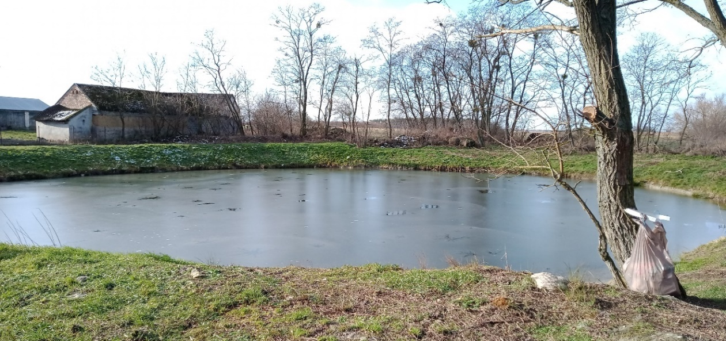
Rysunek 19 Staw zlokalizowany w miejscowości Wilamy na działce nr 74
Źródło: materiały z wizji lokalnej przeprowadzonej w dniu 31.01.2023 r.
Główne problemy w sferze przestrzenno-funkcjonalnej występujące na podobszarze rewitalizacji Wilamy:
- niedostateczna liczba miejsc o funkcjach integracyjnych, rekreacyjnych i wypoczynkowych,
- niska estetyka przestrzeni publicznej,
- niewystarczające infrastruktura sportowo-rekreacyjna,
- brak ogólnodostępnych placów zabaw.
Podobszar rewitalizacji Niepiekła
Według stanu na 2020 rok, na podobszarze rewitalizacji nie było obiektów pełniących funkcje sportowo-rekreacyjne. Ponadto na podobszarze rewitalizacji nie ma ogólnodostępnych placów zabaw. Przeliczając liczbę ogólnodostępnych placów zabaw na 100 mieszkańców podobszar rewitalizacji charakteryzował się wskaźnikiem 0,00, gdzie średni wskaźnik dla Gminy wynosił 0,14.
Uczestnicy warsztatów dostrzegli potrzebę stworzenia ciekawej przestrzeni publicznej, która pozwoli okolicznym mieszkańcom na aktywny wypoczynek na świeżym powietrzu. Zwiększenie ilość terenów rekreacyjnych zachęci mieszkańców do zwiększenia rekreacji, a jednocześnie wpłynie pozytywnie na integrację społeczną.
Na podobszarze rewitalizacji nie ma zlokalizowanych instytucji publicznych, które pełniłyby funkcje administracyjne, kulturalno-oświatowe czy bezpieczeństwa i porządku publicznego.
W centrum miejscowości Niepiekła znajduje się staw. Woda w zbiorniku, ze względu na brak systematycznego czyszczenia jest zanieczyszczona, a brzegi stawu, które kiedyś były zabezpieczone przed osuwaniem ulegają deformacji, w wyniku czego staw może być niebezpieczny dla użytkowników. Dodatkowo brak działań mających na celu oczyszczenie zbiornika powoduje spadek atrakcyjności przestrzeni, natomiast nieuregulowana retencja wodna przyczynia się do sezonowych podtopień niewielkich obszarów wokół zlewni.
Ponadto wszelkie działania wokół zbiornika są utrudnione ze względu na nieuregulowany stan prawny, a także na bliską lokalizację terenów prywatnych, które niekiedy dochodzą aż do skarpy. Wpływa to na brak możliwości zagospodarowania szerokiego pasma wokół stawu, na przykład na ścieżkę. W konsekwencji wszelkie działania, mające na celu podniesienie jakości przestrzeni i nadania jej nowej funkcji należy wykonać głównie na wodzie.
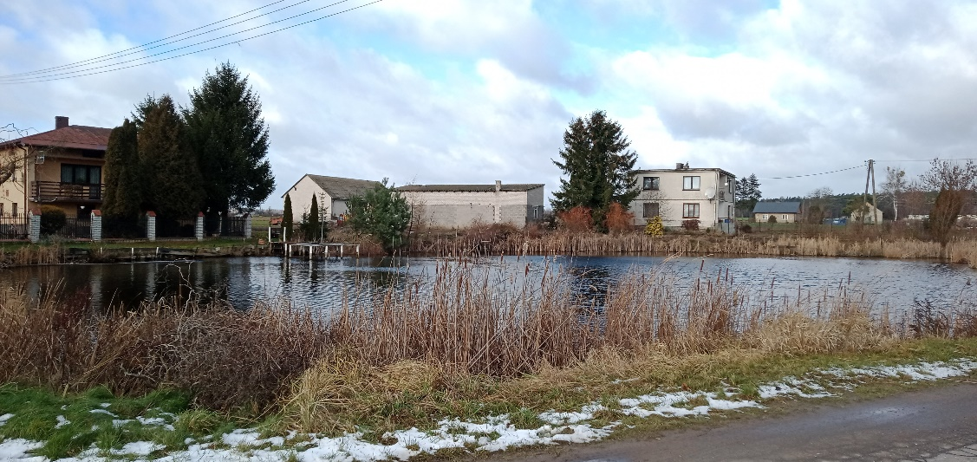
Rysunek 20 Staw zlokalizowany w miejscowości Niepiekła działka nr 59
Źródło: materiały z wizji lokalnej przeprowadzonej w dniu 31.01.2023 r.
Główne problemy w sferze przestrzenno-funkcjonalnej występujące na podobszarze rewitalizacji Niepiekła:
- niedostateczna liczba miejsc o funkcjach integracyjnych, rekreacyjnych i wypoczynkowych,
- niska estetyka przestrzeni publicznej,
- niewystarczające zagospodarowanie obiektów oraz przestrzeni publicznej,
- niewystarczająca infrastruktura sportowo-rekreacyjna,
- brak ogólnodostępnych placów zabaw,
- część terenów zielonych jest niedostępna i niebezpieczna dla mieszkańców.
Podobszar rewitalizacji Zdunowo
Na podobszarze rewitalizacji nie ma zlokalizowanych obiektów i terenów rekreacyjno-sportowych. Przeliczając dostępność do obiektów infrastruktury sportowej na 100 mieszkańców podobszar rewitalizacji charakteryzował się wskaźnikiem 0,00, gdzie średni wskaźnik dla Gminy wynosił 0,28.
Aby pobudzić mieszkańców do większej aktywności sportowej w Zdunowie, zaleca się stworzenie strefy rekreacji. Aktywności fizyczne na świeżym powietrzu od lat cieszą się dużym zainteresowaniem zarówno wśród osób dorosłych, seniorów, a także młodzieży. Odpowiednio dobrane sprzęty pozwolą między innymi na rozciągnięcie mięśni, poprawę kondycji fizycznej, a także zwiększenie tkanki mięśniowej.
Ponadto na podobszarze rewitalizacji nie ma ogólnodostępnych placów zabaw, na co uwagę zwrócili także uczestnicy warsztatów. Dostrzega się zatem potrzebę powstania przestrzeni przeznaczonej dla najmłodszych. Stworzenie placu zabaw umożliwi także młodym rodzicom chwilę odpoczynku oraz pozwoli im na zacieśnienie więzi z innymi rodzicami. Dodatkowo należy pamiętać, że człowiek od najmłodszych lat uczy się relacji międzyludzkich i bardzo ważny dla małego dziecka jest kontakt z rówieśnikiem.
W Zdunowie znajduje się zabytkowa aleja lipowa. Przestrzeń jest miejscem niszczejącym, który rzadko odwiedzany jest przez lokalnych mieszkańców, a tym bardziej przez turystów. Pomimo swojego dużego potencjału, aleja nie jest miejscem atrakcyjnym.
Dodatkowo na podobszarze rewitalizacji brakuje miejsc przeznaczonych dla lokalnych mieszkańców, w których mogliby wspólnie spędzić czas wolny. Brak wspólnej przestrzeni społecznej sprzyja wzrostowi poczucia wykluczenia społecznego oraz utrudnia kontakty społeczne.
Rysunek 21 Zabytkowa aleja lipowa w Zdunowie
Źródło: materiały z wizji lokalnej przeprowadzonej w dniu 31.01.2023 r.
Główne problemy w sferze przestrzenno-funkcjonalnej występujące na podobszarze rewitalizacji Zdunowo:
- niedostateczna liczba miejsca o funkcjach integracyjnych, rekreacyjnych i wypoczynkowych,
- niewystarczające zagospodarowanie obiektów oraz przestrzeni publicznej,
- niewystarczająca infrastruktura sportowo-rekreacyjna,
- brak ogólnodostępnych placów zabaw,
- niewielkie wykorzystanie przestrzeni, która stanowi wysoką wartość historyczną.

Sfera techniczna
Podobszar rewitalizacji Słotwin
Przeprowadzona analiza wskaźnikowa nie wykazała problemów z zakresu infrastruktury technicznej na podobszarze rewitalizacji Słotwin. Na analizowanym terenie nie ma zlokalizowanych obiektów komunalnych.
Przeprowadzona wizja lokalna wskazała jednak na występowanie opuszczonych, już nieużytkowanych budynków, które niegdyś pełniły zarówno funkcje mieszkaniowe, jak też handlowo-usługowe, a także magazynowe. Puste lokale działają niekorzystnie na wizualną jakość przestrzeni i krajobrazu przykładem czego są między innymi puste hale i magazyny zlokalizowane w Słotwinie, które niegdyś należały do Spółdzielni Koła Rolniczego. Obecnie niemal 1,5 ha powierzchnia jest nieużytkowana i z upływem czasu popada w ruinę.
W miejscowości Słotwin, zlokalizowany jest także nieczynny budynek, który kiedyś pełnił funkcję sklepu. Obiekt jest w złym stanie technicznym i wymaga gruntownego remontu. Budynek stanowiłby odpowiednią przestrzeń do organizacji zajęć dla pobliskich mieszkańców oraz organizowania przez nich wszelkich spotkań w gronie przyjaciół i rodziny.
Tuż naprzeciwko wspomnianego nieużytkowanego budynku znajduje się duży niezagospodarowany obszar, na terenie którego niegdyś funkcjonowało boisko. Przez długi czas nieużytkowania przestrzeń uległa degradacji i wpływa na wizualne pogorszenie krajobrazu.
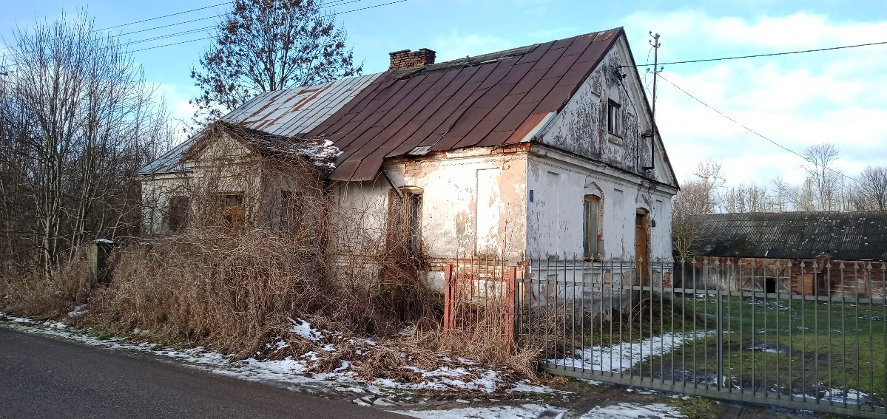
Rysunek 22 Budynek w złym stanie technicznym zlokalizowany w miejscowości Słotwin
Źródło: materiały z wizji lokalnej przeprowadzonej w dniu 31.01.2023 r.
Główne problemy w sferze technicznej występujące na podobszarze rewitalizacji Słotwin:
- degradacja przestrzeni ogólnodostępnych,
- zły stan techniczny części obiektów mieszkalnych oraz handlowo-usługowych,
- nieużytkowane obiekty budowlane, które niekorzystnie wpływają na odbiór wizualny podobszaru.
Podobszar rewitalizacji Michałówek
Na podobszarze rewitalizacji Michałówek przeprowadzona analiza wskaźnikowa nie wykazała problemów z zakresu infrastruktury technicznej. Na analizowanym terenie nie ma zlokalizowanych obiektów komunalnych. Analizując liczbę budynków mieszkalnych w złym stanie technicznym w ogólnej liczbie budynków, również można zauważyć, że sytuacja ta wypada korzystnie.
Wizja lokalna wskazała jednak na występowanie nieużytkowanych budynków. Puste lokale działają niekorzystnie na wizualną jakość przestrzeni i krajobrazu oraz pogarszają strukturę przestrzenną.
W miejscowości Michałówek, zlokalizowany jest nieczynny budynek, który kiedyś pełnił funkcję mleczarni. Obiekt jest w bardzo złym stanie technicznym i wymaga kapitalnego remontu. Budynek stanowiłaby odpowiednią przestrzeń do stworzenia na przykład świetlicy wiejskiej, której zdaniem uczestników warsztatów brakuje na analizowanym podobszarze. Należy zaznaczyć, że aktualnie wzdłuż drogi, przy której znajduje się budynek nie ma chodnika dla pieszych, co stanowi duże niebezpieczeństwo dla przechodniów i może być przyczyną wielu wypadków samochodowych z udziałem pieszych. Ponadto sama droga, ze względu na liczne ubytki w nawierzchni wymaga przeprowadzenia działań naprawczych.
Rysunek 23 Przykład budynku odznaczającego się złym stanem technicznym – Michałówek dz. Nr 41
Źródło: materiały z wizji lokalnej przeprowadzonej w dniu 31.01.2023 r.
Główne problemy w sferze technicznej występujące na podobszarze rewitalizacji Michałówek:
- brak miejsc integracji,
- zły stan techniczny części budynków,
- nieużytkowane obiekty budowlane, które niekorzystnie wpływają na odbiór wizualny podobszaru.
Podobszar rewitalizacji Wilamy
Przeprowadzona wizja lokalna wskazała, iż na podobszarze rewitalizacji występuje problem z zakresu infrastruktury technicznej dotyczący obiektów komunalnych. Na analizowanym obszarze znajduje się lokal socjalny, który powinien zostać objęty remontem. Średni czas oczekiwania na wskazany lokal wynosi około 1 rok. Należy zwrócić także uwagę na podwórko przy lokalu, które obecnie jest niezagospodarowane i zaśmiecone. Dodatkowo na działce przy lokalu znajduje się nielegalne wysypisko śmieci, które wpływa niekorzystnie nie tylko na wizualne pogorszenie przestrzeni, lecz także negatywnie oddziałuje na środowisko przyrodnicze.
Analizując liczbę budynków mieszkalnych w złym stanie technicznym w ogólnej liczbie budynków, można zauważyć, że sytuacja wypada korzystnie.
W miejscowości Wilamy znajduje się nieduży staw, który w ubiegłych latach został objęty szeregiem działań, mających na celu poprawę wizualną stawu. Działania te polegały na odmuleniu stawu oraz wykarczowania roślinności wokół zlewni. Tereny wokół obiektu nie są jednak zagospodarowane w wyniku czego nie jest on miejscem spotkań lokalnej społeczności.
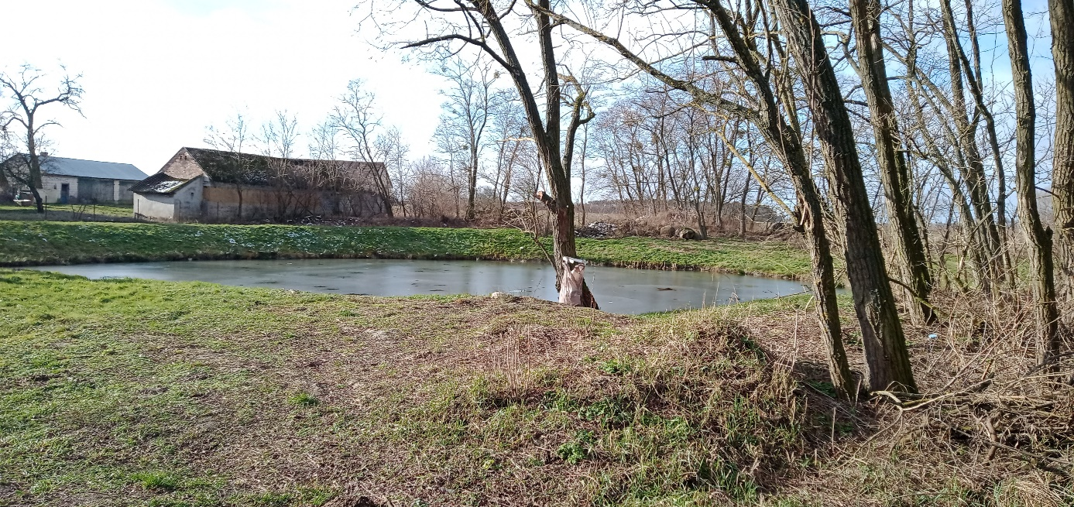
Rysunek 24 Staw zlokalizowany w miejscowości Wilamy na działce nr 74
Źródło: materiały z wizji lokalnej przeprowadzonej w dniu 31.01.2023 r.
Dodatkowo, uczestnicy spaceru studyjnego, zwrócili szczególną uwagę na zły stan techniczny, którym odznacza się droga prowadzona do stawu będąca drogą gruntową i wymagającą ciągłych napraw oraz ulepszeń. Ze względu na bliskie położenie stawu oraz pól uprawnych w okresie roztopów oraz obfitych opadów, droga jest nieprzejezdna. W wyniku czego wymagane są działania polegające na powstaniu nowej, utwardzonej powierzchni wraz z systemem odprowadzenia wody z nawierzchni.
Główne problemy w sferze technicznej występujące na podobszarze rewitalizacji Wilamy:
- brak miejsc integracji,
- niewykorzystanie potencjału przestrzeni wokół stawu,
- nieodpowiedni stan techniczny drogi dojazdowej do stawu.
Podobszar rewitalizacji Niepiekła
Przeprowadzona analiza wskaźnikowa nie wykazała problemów z zakresu infrastruktury technicznej. Ponadto na podobszarze rewitalizacji Niepiekła nie ma zlokalizowanych obiektów komunalnych. Dodatkowo analizując liczbę budynków mieszkalnych w złym stanie technicznym w ogólnej liczbie budynków, można zauważyć, że sytuacja ta wypada korzystnie.
Na podobszarze rewitalizacji zlokalizowany jest niewielki staw, który jest terenem zaniedbanym. Woda w zbiorniku, ze względu na brak systematycznego czyszczenia jest zanieczyszczona, a brzegi stawu, które kiedyś były zabezpieczone przed osuwaniem ulegają deformacji. Powoduje to wzrost zagrożenia spowodowanego osunięciem się skarpy.
Dodatkowo na stawie znajduje się drewniany pomost, który odznacza się złym stanem technicznym. Część desek w pomoście jest spróchniała i wymaga wymiany, aktualne korzystanie z obiektu może być niebezpieczne dla użytkowników. Uczestnicy warsztatu wskazali na brak miejsc sprzyjających rekreacji oraz integracji okolicznych mieszkańców. Staw jest bowiem miejscem, którego potencjał nie został aktualnie w pełni wykorzystany. Ze stawu korzystają jedynie nieliczni wędkarze.
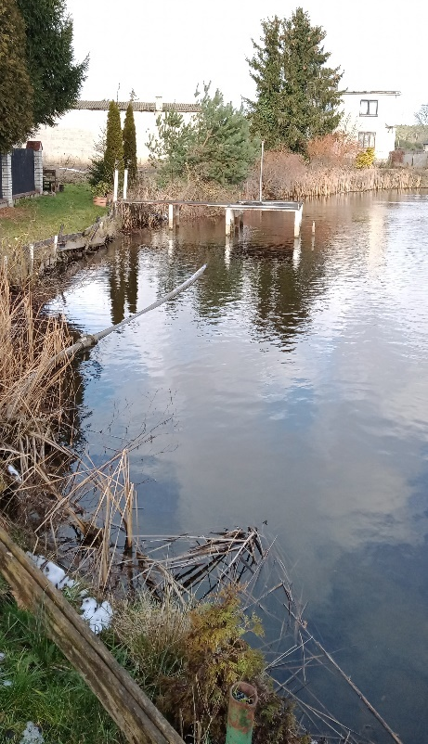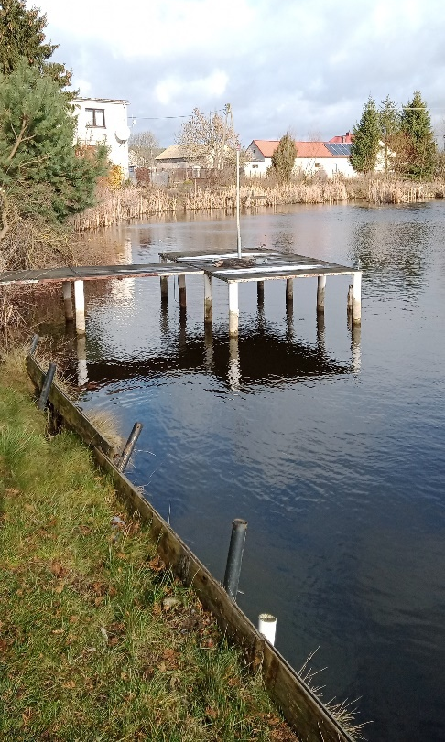
Rysunek 25 Staw zlokalizowany w miejscowości Niepiekła działka nr 59
Źródło: materiały z wizji lokalnej przeprowadzonej w dniu 31.01.2023 r.
Główne problemy w sferze technicznej występujące na podobszarze rewitalizacji Niepiekła:
- zaniedbany staw oraz zły stan techniczny elementów współtowarzyszących,
- degradacja przestrzeni ogólnodostępnej,
- brak miejsc integracji.
Podobszar rewitalizacji Zdunowo
Przeprowadzona analiza wskaźnikowa nie wykazała problemów na podobszarze rewitalizacji Zdunowo w sferze technicznej. Na analizowanym podobszarze nie ma zlokalizowanych obiektów komunalnych.
Przeprowadzona wizja lokalna, wskazała jednak na występowanie na podobszarze rewitalizacji Zdunowo nieużytkowanych budynków, które niegdyś pełniły funkcję mieszkaniową. Obiekty te ze względu na długi okres nieużytkowania popadły w ruinę i odznaczają się bardzo złym stanem technicznym. Przykładem takiego obiektu jest między innymi budynek zlokalizowany w Zdunowie na działce nr 22/15. Współcześnie obiekt jest zaniedbany, a teren wokół niego jest zarośnięty i od wielu lat nieużytkowany.
Rysunek 26 Budynek odznaczający się złym stanem technicznym zlokalizowany w Zdunowie na działce nr 22/15
Źródło: materiały z wizji lokalnej przeprowadzonej w dniu 31.01.2023 r.
Dodatkowo złym stanem technicznym odznacza się zabytkowa aleja lipowa, której nawierzchnię tworzy droga gruntowa. W okresie roztopów oraz obfitych opadów, aleja jest nieprzechodnia. Ponadto wzdłuż alei nie ma zlokalizowanego oświetlenia co uniemożliwia spacerowanie w porze wieczornej. Dodatkowo na alei nie ma rozmieszczonych ławeczek, w wyniku czego osoby spacerujące nie mogą skorzystać z chwili odpoczynku i wytchnienia.
Główne problemy w sferze technicznej występujące na podobszarze rewitalizacji Zdunowo:
- występowanie nieużytkowanych budynków,
- zły stan techniczny budynków niezamieszkałych,
- zły stan techniczny nawierzchni drogi przy alei lipowej.

Lokalne potencjały obszaru
Zgodnie z ustawą z dnia 9 października 2015 roku o rewitalizacji lokalne potencjały, czyli silne strony i możliwości danego obszaru, powinny zostać zawarte w szczegółowej diagnozie obszaru rewitalizacji. Potencjały te widoczne są w różnych analizowanych sferach: społecznej, gospodarczej, przestrzenno-funkcjonalnej, technicznej czy środowiskowej. Zidentyfikowane potencjały przyczyniają się do pobudzenia lokalnego rozwoju obszaru rewitalizacji, nie zawsze występujące wyłącznie na jego obszarze.
W Gminie Załuski działa wiele instytucji publicznych oraz organizacji pozarządowych, które wspierają rozwój lokalnej społeczności, poszerzają dostęp do kultury, rozrywki, aktywnych form spędzania czasu oraz wspierają osoby potrzebujące, znajdujące się w równej sytuacji życiowej. W Gminie funkcjonują następujące jednostki, stanowiące duży potencjał dla możliwości rozwiązywania problemów zidentyfikowanych na obszarze rewitalizacji, jednak nie są one zlokalizowane na obszarze rewitalizacji:
Gminny Ośrodek Pomocy Społecznej w Załuskach udziela pomocy osobom i rodzinom w celu przezwyciężenia trudnych sytuacji życiowych, których nie są w stanie pokonać, wykorzystując własne środki i możliwości. Ośrodek współpracuje z organizacjami społecznymi i pozarządowymi, kościołem katolickim, fundacjami, stowarzyszeniami, pracodawcami oraz osobami fizycznymi i prawnymi. Do zadań GOPS zalicza się między innymi wsparcie rodzin znajdujących się w trudnej sytuacji życiowej. Pomoc ta polega na podejmowaniu działań, które przyczynią się do wzrostu samodzielności wśród osób potrzebujących, a także ułatwianie im osiągnięcia warunków życiowych na godnym poziomie. Jednostka pomaga także poprzez udzielenie pomocy finansowej, które przysługuje osobom nie posiadającym pracy, bądź mającym zbyt niskie wynagrodzenie, a także osobom ze szczególnymi potrzebami. GOPS udziela także pomocy finansowej dla rodzin, które znalazły się w trudnej sytuacji i wymagają okresowej interwencji. Ponadto GOPS umożliwia mieszkańcom skorzystanie z profesjonalnej pomocy osobom, które zostały dotknięte przemocą w rodzinie lub innymi skutkami patologii społecznej. Gminny Ośrodek Pomocy Społecznej w Załuskach aktywnie działa na rzecz włączenia do życia osób wykluczonych społecznie.
Klub Seniora zlokalizowany w miejscowości Załuski, funkcjonuje od początku 2022 roku. Na stałe do Klubu uczęszcza 10 osób, jednak niejednokrotnie uczestników zajęć jest więcej. Seniorzy dzięki uczestnictwa w Klubie mają możliwość zdobywania nowych doświadczeń oraz dzielenia się swoją wiedzą i umiejętnościami z innymi. W Klubie Seniora organizowane są liczne zajęcia kulturalne, sportowe, a także kulinarne i rękodzielnicze.
Gminna Komisja Rozwiązywania Problemów Alkoholowych w Załuskach zajmuje się pomocą dla rodzin z problemem alkoholowym i narkomanii. Ponadto osoby korzystające z pomocy GKRPA mają możliwość udziału w spotkaniach za specjalistami od terapii uzależnień. Komisja kieruje także na badania w kierunku uzależnienia oraz w sytuacji koniecznej wnioskuje do sądu o skierowania na leczenie przymusowe. Ponadto GKRPA zajmuje się profilaktyką uzależnień, która jest skierowana bezpośrednio do uczniów szkół oraz ich nauczycieli i wychowanków.
Zespół interdyscyplinarny jest to grupa osób, do której mogą zgłaszać się ofiary przemocy. Zespół ma obowiązek skutecznego reagowania na wszelkie doniesienia o występującej przemocy. W skład Zespołu wchodzą przedstawiciele jednostek organizacyjnych pomocy społecznej, gminnej komisji rozwiązywania problemów alkoholowych, policji, oświaty, ochrony zdrowia, organizacji pozarządowych.
Oddział Gminny Związku Ochotniczych Straży Pożarnych RP działa na rzecz ochrony życia, zdrowia i mienia przed pożarami, klęskami żywiołowymi i zagrożeniami ekologicznymi lub innymi miejscowymi zagrożeniami. Ponadto członkowie GZOSP są odpowiedzialni między innymi za rozpowszechnianie i upowszechnianie działalności kulturalnej, kultury fizycznej i sportu, a także organizowania pożarniczego i obronnego wychowania dzieci i młodzieży.
Ochotnicze Straże Pożarne – na terenie Gminy Załuski funkcjonuje 5 OSP: Kroczewo, Nowe Wrońska, Smulska, Szczytno, Załuski. W listopadzie 2021 roku OSP Kroczewo zostało włączone do Krajowego Systemu Ratowniczo-Gaśniczego.
Gminna Biblioteka Publiczna w Załuskach mieści się w budynku Urzędu Gminy w Załuskach. Biblioteka ma za zadanie wspierać rozwój społeczny wśród mieszkańców Gminy w sferze kulturalno-informacyjnej. Ponadto Biblioteka posiada system umożliwiający zdalną rezerwację, a także wypożyczenia książki.
Dodatkowo dużym potencjałem na obszarze rewitalizacji odznaczają się także:
Pałac w Zdunowie – rezydencja wybudowana w latach 1905-1910. Budowla została zaprojektowana w stylu zmodernizowanego późnego baroku. Budynek o powierzchni 1 500 m² jest zlokalizowany w otoczeniu 7-hektarowego parku. Obecnie w pałacu mieści się hotel, na terenie którego organizowane są liczne konferencje, przyjęcia weselne oraz specjalistyczne warsztaty tematyczne.
Stawy zlokalizowane w Niepiekła oraz Wilamy, stanowią podstawę do rozwoju funkcji rekreacyjnych, wypoczynkowych, a nawet turystycznych. Co więcej, tereny te mogą mieć istotne znacznie w integracji mieszkańców Gminy i nawiązywaniu więzi społecznych, m.in. poprzez organizację wydarzeń kulturalnych takich jak koncerty czy pikniki.
Nieużytkowane budynki, które mogą zostać przystosowane do pełnienia nowych funkcji społecznych. Dzięki temu możliwe będzie stworzenie nowych miejsc dla lokalnej społeczności, a tym samym rozwój nowych inicjatyw społecznych łączących wszystkich mieszkańców Gminy. Wśród takich budynków można wymienić:
- Budynek w Słotwinie, który niegdyś pełnił rolę sklepu spożywczego, niestety od wielu lat jest obiektem nieużytkowanym, przez co z upływem czasu obiekt niszczeje i nie jest atrakcyjny dla potencjalnych nowych najemców lub nabywców. Ponadto działka, na której zlokalizowany jest budynek, nie jest odpowiednio uzbrojona w przyłącza mediów, brakuje między innymi przyłączy wody i kanalizacji.
- Budynek po byłej mleczarni w Michałówku – obecnie nie pełni żadnej funkcji, odznacza się złym stanem technicznym. Obiekt posiad duży potencjał rozwojowy, jednak wymaga kapitalnego remontu, doprowadzenia mediów oraz dobudowy pomieszczeń socjalnych.
Zabytkowa Aleja Lipowa w Zdunowie – powstała na przełomie XVIII/XIX wieku, natomiast do rejestru zabytków NID została wpisana w czerwcu 1980 roku. Niestety, obecnie nie cieszy się dużą popularnością i jest terenem rzadko odwiedzanym zarówno przez okolicznych mieszkańców jak też turystów.
Ponadto dużym potencjałem Gminy Załuski są jej mieszkańcy, którzy w wielu przypadka angażują się w życie społeczne i są bazą do pozytywnych zmian w Gminie. Przykładem aktywnych społecznie mieszkańców, są między innymi osoby zamieszkujące Słotwin oraz Michałówek, którzy z własnej inicjatywy zadbali o poprawę wizerunku przestrzeni wspólnej. Dodatkowo na terenie Gminy funkcjonują liczne organizacje pozarządowe:
Stowarzyszenie Kobiet „Karolina” z Karolinowa – celem stowarzyszenia jest aktywizacja mieszkańców do wszelkich działań, które mają przyczynić się do rozwoju różnych form przedsiębiorczości na wsi, dbałość o zachowanie kultury regionu, a także propagowanie zdrowej żywności i zdrowego stylu życia. Głównym celem Stowarzyszenie jest natomiast promocja Gminy Załuski.
Stowarzyszenie Kobiet Gminy Załuski działa na rzecz rozwoju przedsiębiorczości wśród kobiet. Celem stowarzyszenia jest aktywizacja oraz promowanie kobiet w życiu społecznym, gospodarczym oraz kulturalnym. Stowarzyszenie działa na rzecz podnoszenia kwalifikacji kobiet w celu uzyskania alternatywnych źródeł utrzymanie.
Stowarzyszenie na Rzecz Rozwoju Kroczewa i Okolic jest organizacją o charakterze non-profit, a jego członkami są osoby, które chcą działać na rzecz lokalnej społeczności. Stowarzyszenie działa od 2007 roku.
Towarzystwo Przyjaciół Załusk – celem stowarzyszenia jest działalność między innymi w zakresie ochrony wszelkich dóbr kultury oraz tradycji. Istotnym zagadnieniem stowarzyszenia jest także upowszechnienie ochrony zdrowia, kultury fizycznej i sportu, a także wspomaganie rozwoju drobnej przedsiębiorczości oraz pomoc osobom bezrobotnym. Stowarzyszenie ma za zadanie wspieranie edukacji i rozwoju intelektualnego oraz przeciwdziałaniu wszelkim patologiom społecznym. Ponadto Towarzystwo Przyjaciół Załusk zajmuje się propagowaniem wśród mieszkańców Gminy wiedzy o nowoczesnych formach gospodarowania finansami.
Koło Emerytów Rencistów i Inwalidów w Załuskach działa na rzecz poprawy warunków życia wśród osób starszych oraz niepełnosprawnych. Zadaniem koła jest także przeciwdziałanie samotności, marginalizacji i wykluczeniu społecznemu wśród osób starszych. Koło prowadzi bogatą działalność kulturalną oraz organizuje liczne zajęcia, które są dostosowane do potrzeb oraz zainteresowań członków.
LKS GZ „Korona” Karolinowo jest klubem sportowym, który zrzesza miłośników piłki nożnej. W klubie funkcjonuje:
- drużyna młodzieżowa rocznik 2003-2005 w skład której wchodzi 22 członków,
- drużyna młodzieżowa rocznik 2006 i młodsi, kadra została podzielona na 2 grupy, w skład których wchodzi kolejno 23 i 22 osoby,
- kadra seniorzy, w skład której wchodzi 23 gracz oraz 2 osoby w sztabie szkoleniowym.
Fundacja „Daję Nadzieję” – jej głównym celem jest pomoc osobom niesamodzielnym. Fundacja zajmuje się wspieraniem leczenia, rehabilitacją, a także edukacją. Ponadto Fundacja organizuje pomoc dla dzieci ze spektrum autyzmu oraz pomaga osobom zagrożonym z niepełnosprawnościami.
Dodatkowo dużym potencjałem są wszelkie programy funkcjonujące na terenie Gminy, które działają w zakresie poprawy jakości środowiska naturalnego oraz podniesienia jakości życia w Gminie. Zalicza się do nich między innymi:
- Plan Gospodarki Niskoemisyjnej to dokument strategiczny, który przedstawia diagnozę Gminy pod kątem planowania energetycznego oraz wyznacza cele i działania w zakresie redukcji gazów cieplarnianych, efektywności energetycznej i wykorzystania odnawialnych źródeł energii. W dokumencie zostały zaplanowane poniższe projekty:
- Modernizacja i rozbudowa oświetlenia ulicznego;
- Poprawa efektywności energetycznej obiektów użyteczności publicznej;
- Modernizacja źródeł energii cieplnej oraz zwiększenie udziału OZE
w sektorze gospodarstw domowych;
- Poprawa stanu infrastruktury drogowej;
- Wzrost świadomości ekologicznej mieszkańców;
- Wdrożenie lokalnego systemu gospodarowania energią.
- Program usuwania wyrobów zawierających azbest z terenu Gminy Załuski w latach 2012-2032 – program ma na celu przede wszystkim wyeliminowanie zagrożenia pyłem azbestowym dla środowiska i zdrowia mieszkańców Polski poprzez likwidację oddziaływanie azbestu na środowisko i ludzi.
- Program Czyste Powietrze – program przeznaczony jest dla właścicieli domów jednorodzinnych lub wydzielonych w budynkach jednorodzinnych lokali mieszkalnych z wyodrębnioną księgą wieczystą. Program umożliwia otrzymanie dofinansowanie na termomodernizację domu oraz wymianę źródeł ciepła.

Skala i charakter potrzeb rewitalizacyjnych
Diagnoza pogłębiona obszaru rewitalizacji potwierdza zasadność jego wyznaczenia. Na obszarze tym występuje koncentracja negatywnych zjawisk społecznych, gospodarczych, środowiskowych, przestrzenno-funkcjonalnych oraz technicznych, które znacząco hamują rozwój obszaru rewitalizacji, jak i całej Gminy. Na wyznaczonym obszarze zidentyfikowano w szczególności: starzenie się społeczeństwa, niską aktywność społeczną, brak integracji mieszkańców, zbyt małą ilość dostępnych terenów rekreacyjnych oraz ogólnodostępnych placów zabaw, niską jakość powietrza atmosferycznego oraz niedostateczne wykorzystanie istniejących już przestrzeni do pełnienia funkcji społecznych.
Potrzeba rewitalizacji wynika z nagromadzenia zjawisk problemowych, ale również z ich wzajemnego powiązania i oddziaływania. Problemy w sferze społecznej wynikają częściowo z innych problemów. Problem starzejącego się społeczeństwa i odpływu ludności powiązany jest z obniżającym się poziomem aktywności i integracji społecznej, a także wpływa na niski potencjał na rynku pracy. Negatywne zjawiska na obszarze rewitalizacji powodują, że zwłaszcza młodzi mieszkańcy, osiedlają się poza granicami Gminy.
Przystępując do działań rewitalizacyjnych należy zwrócić uwagę na zwiększenie atrakcyjności obszaru rewitalizacji dla młodych ludzi oraz dzieci i młodzież. Uczestnicy warsztatów zwrócili szczególną uwagę także na niewielką liczbę obiektów sportowych oraz ogólnodostępnych placów zabaw. Powstanie na obszarze rewitalizacji siłowni zewnętrznych oraz przestrzeni przystosowanej dla najmłodszych zwiększy aktywność fizyczną wśród mieszkańców, co z kolei może bezpośrednio wpłynąć na poszerzenie zainteresowań oraz zagospodarowanie czasu wolnego.
Z uwagi na niską atrakcyjność przestrzeni, wsparcie w ramach rewitalizacji należy objąć także tereny zlokalizowane w Zdunowie w celu przywrócenia ich walorów środowiskowych, historycznych, a także nadanie nowych funkcji rekreacyjnych i wypoczynkowych. Na obszarze znajduje się zabytkowa aleja lipowa, która obecnie jest miejscem niszczejącym i rzadko uczęszczanym. Spacer w zadbanym, zabytkowym otoczeniu o dużych walorach przyrodniczych będzie sprzyjać poprawie jakości życia wśród mieszkańców. Ponadto przebywanie w naturalnym środowisku wpłynie pozytywnie na zmniejszenie poziomu stresu, a co za tym idzie poprawi nastrój, a także zwiększy poczucie zadowolenia.
Dodatkowo zauważalne są problemy w sferze funkcjonalno-przestrzennej. Na obszarze rewitalizacji zlokalizowane są dwa stawy, położone w otoczeniu zieleni, jednak ich potencjał nie jest w pełni wykorzystany. Stawy są obecnie niemal nieużytkowane.
Z uwagi na istotny potencjał drzemiący w środowisku naturalnym oraz nieużytkowanych budynków, które utraciły swoje pierwotne funkcje, i występują na obszarze rewitalizacji, dostrzega się potrzebę ich dostosowania do mieszkańców i pełnienia nowych funkcji (np. funkcja rekreacyjna, sportowa czy edukacyjna). Biorąc pod uwagę zasób w postaci budynku po starej mleczarni w Michałówku, a także budynku, który niegdyś pełnił rolę sklepu w Słotwinie, które stanowią znane punkty na mapie mieszańców Gminy, należy zwiększyć ich dostępność, co pozytywnie wpłynie na rozwój społeczny mieszkańców.

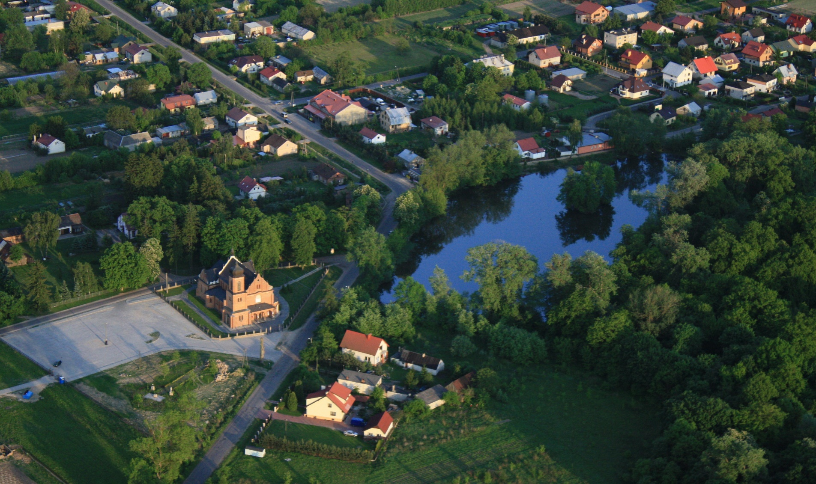

Opis wizji stanu obszaru po przeprowadzeniu rewitalizacji
Na podstawie diagnozy szczegółowej obszaru rewitalizacji, a także biorąc pod uwagę lokalne potencjały obszaru oraz skalę i charakter potrzeb rewitalizacyjnych zdefiniowano wizję stanu obszaru po przeprowadzeniu rewitalizacji. Stanowi ona wyraz aspiracji władz samorządowych, mieszkańców oraz pozostałych interesariuszy procesu rewitalizacji. Określa ona opis docelowego stanu obszaru po przeprowadzeniu zaplanowanych w niniejszym dokumencie działań rewitalizacyjnych.
Wizja stanowi wizualizację celu głównego, nadrzędnego względem celów rewitalizacji wskazanych w dokumencie, jednocześnie zawiera w sobie odniesienie do wszystkich sfer funkcjonowania obszaru, na których planowana jest rewitalizacja. Jest również pewnego rodzaju odpowiedzią na pytanie o powód i zasadność prowadzenia procesu rewitalizacji w danej jednostce.
Istotną rolą wizji jest także zjednoczenie interesariuszy rewitalizacji wokół pewnej idei. Zarówno mieszkańcy obszaru rewitalizacji, jak i funkcjonujące tam stowarzyszenia, przedsiębiorstwa i jednostki administracyjne powinny utożsamiać się z określoną wizją. Wypracowana wizja powinna łączyć różne środowiska, które wspólnie będą pracowały nad jej urzeczywistnieniem.
Przyjmując powyższe założenie, wizja obszaru rewitalizacji w perspektywie do 2031 roku brzmi:
Gmina Załuski to atrakcyjna przestrzeń, którą zamieszkuje zaangażowane i zintegrowane społeczeństwo. Odpowiednio zagospodarowana przestrzeń zachęca do przebywania na świeżym powietrzu, spacerowania, spędzanie aktywnego trybu życia oraz integracji wśród mieszkańców.
Dotychczas niezagospodarowane przestrzenie są użytkowane oraz wykorzystywane przez mieszkańców, którzy mogą tam zwiększać swoje zainteresowania i pasje, a także nawiązywać nowe znajomości.
Wykonane przedsięwzięcia rewitalizacyjne wpłynęły pozytywnie na ożywienie przestrzeni oraz integrację społeczności Gminy Załuski. Mieszkańcy chętnie angażują się w życie społeczne Gminy oraz organizują liczne wydarzenia kulturalne. Ponadto mieszkańcy Słotwina oraz Michałówka często spotykają się w nowopowstałych świetlicach wiejskich, na terenie których organizują liczne zajęcia, które dostosowane zostały do potrzeb i wymagań wszystkich mieszkańców.
Liczne nowopowstałe tereny rekreacyjne przyczyniają się do zwiększenia aktywności wśród mieszkańców, a także zachęcają ich do spędzania wolnego czasu na świeżym powietrzu. Ważnym elementem w przestrzeni stały się także place zabaw, które umożliwiły młodym rodzicom chwilę odpoczynku oraz pozwoliły im na zaciśnięcie więzi z innymi rodzicami.
Ciekawie zagospodarowane stawy w miejscowościach Niepiekła oraz Wilamy przyciągają licznych mieszkańców Gminy, którzy chętnie wędkują, spacerują oraz korzystają z otaczający infrastruktury.
Wzrost atrakcyjności przestrzeni oraz zacieśnianie stosunków sąsiedzkich, a także prężnie rozwijająca się infrastruktura spowodowały zwiększenie liczby mieszkańców i inwestorów na terenie Gminy.
Realizacja działań rewitalizacyjnych, przyczyniła się do ograniczenia występowania problemów społecznych związanych z brakiem integracji i poczucia tożsamości lokalnej. Dzięki zwiększeniu miejsc spotkań społecznych oraz licznych wydarzeń kulturalnych, które sprzyjają poprawie relacji międzyludzkich wzrosło zarówno zadowolenie, jak też jakość życia.

Cele rewitalizacji i odpowiadające im kierunki działań
Zdefiniowana wizja obszaru rewitalizacji w 2031 roku będzie możliwa do osiągnięcia poprzez realizację celów rewitalizacji i odpowiadających im kierunków działań. Część programowa dokumentu została opracowana na bazie przeprowadzonej diagnozy, a także podczas warsztatów rewitalizacyjnych umożliwiających zaangażowanie zróżnicowanych grup interesariuszy na etapie planowania procesu rewitalizacji.
Wskazane cele i kierunki działań stanowią odpowiedź na zidentyfikowane potrzeby, służące ograniczeniu bądź wyeliminowaniu negatywnych zjawisk w sferze społecznej, ale również w pozostałych sferach (gospodarczej, środowiskowej, przestrzenno-funkcjonalnej i technicznej). Tym samym zapewnione zostało komplementarne podejście do rewitalizacji.
Cele i kierunki rewitalizacji będą osiągane poprzez realizację konkretnych projektów i przedsięwzięć rewitalizacyjnych, wskazanych w rozdziale 7. Poniżej przedstawiono strukturę programowej części procesu rewitalizacji.

Rysunek 27 Struktura części programowej Gminnego Programu Rewitalizacji
Źródło: opracowanie własne
Dla obszaru rewitalizacji wyznaczono 16 kierunków działań, których realizacja pozwoli na osiągnięcie 3 założonych celów rewitalizacji.
Tabela 14 Cele i kierunki rewitalizacji
Cel 1: Aktywne społeczeństwo
Kierunek 1.1. | Zwiększenie poziomu integracji wśród lokalnej społeczności
Kierunek 1.2. | Zwiększenie aktywności społecznej oraz kulturalnej
Kierunek 1.3. | Wzrost poczucia przynależności oraz istoty istniejących lokalnych potencjałów, kultury i tradycji
Kierunek 1.4. | Wzrost podejmowanych inicjatyw oddolnych
Kierunek 1.5. | Zwiększenie zaangażowania mieszkańców w życie społeczne
Kierunek 1.6. | Przeciwdziałanie wykluczeniu społecznemu
Cel 2: Atrakcyjna przestrzeń publiczna
Kierunek 2.1. | Tworzenie funkcjonalnej i spójnej przestrzeni, która sprzyja integracji mieszkańców
Kierunek 2.2. | Wykorzystanie istniejących obiektów do pełnienia funkcji społecznych
Kierunek 2.3. | Poprawa estetyki i funkcjonalności przestrzeni publicznej
Kierunek 2.4. | Zwiększenie możliwości i różnorodności form spędzania wolnego czasu dla wszystkich grup społecznych
Kierunek 2.5. | Zwiększenie dostępności przestrzeni publicznej
Kierunek 2.6. | Zagospodarowanie terenów nieużytkowanych
Kierunek 2.7. | Poprawa jakości środowiska oraz zwiększenie świadomości ekologicznej mieszkańców
Cel 3: Zróżnicowane oferta usług dostosowana do potrzeb mieszkańców
Kierunek 3.1. | Organizacja wydarzeń kulturalnych i sportowych
Kierunek 3.2. | Zwiększenie dostępu do usług rekreacyjno-wypoczynkowych, kulturalnych i sportowych
Kierunek 3.3. | Zapewnienie zróżnicowanej oferty wydarzeń i zajęć kulturalno-społecznych
Źródło: opracowanie własne

Opis powiązań Gminnego Programu Rewitalizacji
z dokumentami strategicznymi na poziomie krajowym, regionalnym i lokalnym
Gminny Program Rewitalizacji dla Gminy Załuski na lata 2023-2031 ma przede wszystkim wymiar lokalny. Dokument odpowiada na problemy zidentyfikowane na obszarze rewitalizacji, kreując tym samym rozwój na poziomie jednostki samorządu terytorialnego, jaką jest Gmina. W poniższej tabeli przedstawiono analizę spójności niniejszego Programu z dokumentami obowiązującymi w Gminie Załuski, a także wskazano w jaki sposób cele i kierunki działań określone w Gminnym Programie Rewitalizacji wpływają na realizację celów i założeń programów i dokumentów na poziomie regionalnym i krajowym.
Tabela 15 Opis dokumentów powiązanych z Gminnym Programem Rewitalizacji
Dokumenty na poziomie krajowym
Strategia na rzecz Odpowiedzialnego Rozwoju do roku 2020 (z perspektywą do 2030 r.) – SOR
Głównym celem SOR jest tworzenie warunków dla wzrostu dochodów mieszkańców kraju przy jednoczesnym wzroście spójności w wymiarach: społecznym, ekonomicznym, środowiskowym i terytorialnym. Jednym z kluczowych czynników wpływających na realizację tego celu jest zapewnienie skutecznie działającego państwa i instytucji służących wzrostowi oraz włączeniu społecznemu i gospodarczemu.
W SOR przedstawiono nowy model rozwoju – rozwój odpowiedzialny oraz społecznie
i terytorialnie zrównoważony. Podejście to opiera się na indywidualnym potencjale terytorialnym, inwestycjach, innowacjach, rozwoju, eksporcie oraz wysoko przetworzonych produktach. Fundamentalnym wyzwaniem jest przebudowanie modelu gospodarczego tak, żeby służył on całemu społeczeństwu.

W SOR wyznaczono trzy cele szczegółowe:
I. Trwały wzrost gospodarczy oparty coraz silniej o wiedzę, dane i doskonałość organizacyjną (obszary: Reindustrializacja, Rozwój innowacyjnych firm, Małe i średnie przedsiębiorstwa, Kapitał dla rozwoju, Ekspansja zagraniczna).
II. Rozwój społecznie wrażliwy i terytorialnie zrównoważony (obszary: Spójność społeczna, Rozwój zrównoważony terytorialnie).
III. Skuteczne państwo i instytucje służące wzrostowi oraz włączeniu społecznemu
i gospodarczemu (obszary: Prawo w służbie obywatelom i gospodarce, Instytucje prorozwojowe i strategiczne zarządzanie rozwojem, E-państwo, Finanse publiczne, Efektywność wykorzystania środków UE).

Strategia Rozwoju Kapitału Ludzkiego 2030 (SRKL)
Celem głównym Strategii Rozwoju Kapitału Ludzkiego jest wzrost kapitału ludzkiego
i spójności społecznej w Polsce. Odpowiada to celowi szczegółowemu II Strategii na rzecz Odpowiedzialnego Rozwoju (SOR).

Strategia Rozwoju Kapitału Ludzkiego 2030 wyznacza cztery cele szczegółowe:
Cel szczegółowy 1: Podniesienie poziomu kompetencji oraz kwalifikacji obywateli, w tym cyfrowych.
Cel szczegółowy 2: Poprawa zdrowia obywateli oraz efektywności systemu opieki zdrowotnej.
Cel szczegółowy 3: Wzrost i poprawa wykorzystania potencjału kapitału ludzkiego na rynku pracy.
Cel szczegółowy 4: Redukcja ubóstwa i wykluczenia społecznego oraz poprawa dostępu do usług świadczonych w odpowiedzi na wyzwania demograficzne.
Strategia Rozwoju Kapitału Społecznego 2030 (SRKS)
Celem głównym SRKS 2030 jest wzrost jakości życia społecznego i kulturalnego Polaków. Odnosi się on bezpośrednio do realizacji celów SOR.

Cel główny SRKS 2030 jest doprecyzowany przez trzy cele szczegółowe:
Cel szczegółowy 1: Zwiększenie zaangażowania obywateli w życie publiczne.
Cel szczegółowy 2: Wzmacnianie roli kultury w budowaniu tożsamości i postaw obywatelskich.
Cel szczegółowy 3: Wzmocnienie rozwoju społeczno-gospodarczego kraju przez sektory kultury i kreatywne.
Krajowa Strategia Rozwoju Regionalnego 2030 (KSRR)
Celem głównym KSRR jest efektywne wykorzystanie wewnętrznych potencjałów terytoriów i ich specjalizacji dla osiągania zrównoważonego rozwoju kraju, co tworzyć będzie warunki do wzrostu dochodów mieszkańców Polski przy jednoczesnym osiąganiu spójności w wymiarze społecznym, gospodarczym, środowiskowym i przestrzennym.

Cel główny polityki regionalnej do roku 2030 będzie realizowany w oparciu o trzy uzupełniające się cele szczegółowe:
Cel szczegółowy 1. Zwiększenie spójności rozwoju kraju w wymiarze społecznym, gospodarczym, środowiskowym i przestrzennym,
Cel szczegółowy 2. Wzmacnianie regionalnych przewag konkurencyjnych,
Cel szczegółowy 3. Podniesienie jakości zarządzania i wdrażania polityk ukierunkowanych terytorialnie.

Dokumenty na poziomie regionalnym
Strategia Rozwoju Województwa Mazowieckiego 2030+ Innowacyjne Mazowsze
W dokumencie nakreślono wizję przyszłościowego rozwoju regionu: Mazowsze z Warszawą, Warszawa ku Europie. Wizja ta możliwa jest do osiągnięcia poprzez wykonanie głównego celu Strategii – Zapewnienie wysokiej jakości życia poprzez trwały i zrównoważony przestrzennie rozwój województwa, służący wzrostowi znaczenia regionu w Europie i na świecie, przy poszanowaniu zasobów środowiska.
Według Strategii osiągnięcie celu nadrzędnego będzie możliwe poprzez wykorzystanie potencjału rozwojowego obszarów miejskich i wiejskich województwa, zwiększenie produktywności, rozwój innowacji i cyfryzacji, przy jednoczesnym zapewnieniu dostępu do usług publicznych o wysokiej jakości na terenie całego województwa.
Powyższą wizję i cel nadrzędny odzwierciedlają następujące cele strategiczne:

Cel I: Konkurencyjne i innowacyjne Mazowsze
Wzrost konkurencyjności regionu poprzez rozwój działalności gospodarczej oraz transfer i wykorzystanie nowych technologii
1. Wspieranie rozwoju przedsiębiorczości
2. Rozwój zintegrowanego systemu sprzyjającego generowaniu i absorbcji innowacji
3. Cyfryzacja gospodarki
4. Rozwój konkurencyjnej gospodarki
5. Rozwój miast jako centrów aktywności gospodarcze
6. Aktywizacja gospodarcza obszarów wiejskich

Cel II: Dostępne i mobilne Mazowsze
Poprawa dostępności i spójności terytorialnej regionu przy ograniczeniu presji na przestrzeń i środowisko, kształtowanie ładu przestrzennego
7. Zwiększenie dostępności transportowej i spójności przestrzennej regionu oraz udziału środków transportu przyjaznych dla środowiska, mieszkańców i przestrzeni
8. Rozwój uporządkowanej sieci osadniczej, sprzyjającej wykorzystaniu transportu
zbiorowego i ruchowi niezmotoryzowanemu
9. Udrożnienie systemu tranzytowego i ograniczenie ruchu tranzytowego na pozostałych trasach

Cel III: Zielone, niskoemisyjne Mazowsze
Poprawa stanu środowiska poprzez racjonalne gospodarowanie zasobami przyrody
10. Zapewnienie trwałego i zrównoważonego rozwoju oraz zachowanie wysokich walorów środowiska
11. Proekologiczna transformacja energetyki
12. Przeciwdziałanie zagrożeniom naturalnym i adaptacja do zmian klimatu
13. Poprawa jakości środowiska
14. Podnoszenie efektywności energetycznej

Cel IV: Mazowsze zintegrowane społecznie
Poprawa jakości i dostępności do usług społecznych oraz wzmocnienie kapitału ludzkiego i społecznego w ramach nowoczesnej gospodarki
15. Rozwój kapitału ludzkiego i społecznego
16. Podnoszenie standardów funkcjonowania infrastruktury społecznej oraz zmniejszenie różnic w dostępie do świadczeń zdrowotnych i opiekuńczych
17. Aktywizacja społeczno-gospodarcza mieszkańców
18. Rozwój priorytetowych dla województwa dziedzin nauki
19. Włączenie i integracja społeczna

Cel V: Mazowsze bogate kulturowo
Wykorzystanie walorów środowiska przyrodniczego oraz potencjału kulturowego i turystycznego dla rozwoju województwa i poprawy jakości życia.
20. Ochrona i wykorzystanie zasobów dziedzictwa kulturowego
21. Wykorzystanie walorów środowiska przyrodniczego, potencjału kulturowego
i turystycznego dla rozwoju gospodarczego i promocji województwa
22. Upowszechnienie kultury i twórczości
23. Kreowanie miast i wsi jako centrów aktywności kulturalnej i turystycznej.
Plan zagospodarowanie przestrzennego Województwa Mazowieckiego
Plan zagospodarowania województwa jest dokumentem ukształtowanym przez ustawodawcę jako poziom odniesienia planowania przestrzennego gmin, który łączy politykę przestrzenną państwa i województwa. Plan zagospodarowania przestrzennego Województwa Mazowieckiego jest najważniejszym dokumentem Samorządu Województwa Mazowieckiego, określającym politykę przestrzenną w graniach administracyjnych regionu, w tym dla miejskiego obszaru funkcjonalnego Warszawy.
W ramach planowania przestrzennego, w Planie określone zostały postulaty i rekomendacje do podmiotów realizujących politykę przestrzenną na obszarze województwa. Zapisy te mogą stanowić propozycje rozwiązań przestrzennych przy formułowaniu stanowisk i wniosków samorządu województwa do polityki przestrzennej państwa oraz jako fakultatywne elementy wykorzystane w dokumentach planistycznych gmin.
Gmina Załuski nie podlega pod miejski obszar funkcjonalny ośrodka wojewódzkiego, jakim na terenie województwa mazowieckiego jest MOF Warszawa, ale wpisuje się w miejskie obszary funkcjonalne ośrodków lokalnych. Ośrodki te są uzupełnieniem ośrodków subregionalnych, stanowią zasób usług społecznych w szczególności
w aspekcie obszarów wiejskich oraz aktywizacji otaczających obszarów, a także centra administracyjne i usługowe dla otaczających je terenów wiejskich pełniąc funkcje usługowe m.in. w zakresie edukacji, kultury, transportu publicznego czy usług teleinformatycznych.
Oprócz tego Gmina Załuski zaklasyfikowana została do obszarów funkcjonalnych wymagających restrukturyzacji i rozwoju nowych funkcji przy wsparciu instrumentów właściwych polityce regionalnej:
- obszarów o najniższym stopniu rozwoju – są to obszary o pogarszającej się sytuacji społecznej, gospodarczej i przestrzennej w wyniku niskiego poziomu PKB per capita, słabej dostępności oraz jakości usług publicznych, małego potencjału ośrodków wiejskich, słabo rozwiniętej sieci osadniczej i zaburzonej strukturze demograficznej wywołanej m.in. migracjami ludzi młodych do większych miast w kraju i za granicę;
- obszarów o najniższym poziomie dostępu do dóbr i usług warunkujących możliwości rozwojowe – ze względu na położenie z dala od większych miast mieszkańcy Gminy mają utrudniony dostęp do usług publicznych oraz infrastruktury społecznej i technicznej.
W Planie zagospodarowania przestrzennego Województwa Mazowieckiego postulaty i rekomendacje planowania przestrzennego dotyczą następujących obszarów tematycznych:
6.1. Sieć TEN-T
6.2. Transport kolejowy
6.3. Transport drogowy
6.4. Transport zbiorowy
6.5. Transport rowerowy
6.6. Transport lotniczy
6.7. Ochrona środowiska i zasobów przyrody
6.8. Opieka i ochrona dziedzictwa kulturowego oraz dóbr kultury współczesnej
Kształtowanie polityki przestrzennej Gminy powinno odbywać się zatem w oparciu o zasady zagospodarowania ujęte w „Planie Zagospodarowania Przestrzennego Województwa Mazowieckiego”, jak i poniższe wytyczne:
- tworzenie warunków zmierzających do poprawy jakości życia wszystkich mieszkańców Gminy;
- harmonijny i skoordynowany rozwój struktur osadniczych przy uwzględnieniu cech i walorów środowiska przyrodniczego i kulturowego oraz tradycji regionu;
- stałe dążenie do kształtowania i poprawy ładu przestrzennego stanowiącego wartość ogólnospołeczną;
- ochrona tradycji i kultury regionu;
- ochrona środowiska przyrodniczego i kulturowego, przy założeniu racjonalnego ich wykorzystania dla potrzeb lokalnych i ponadlokalnych skorelowanego z procesem rozwoju społeczno-gospodarczego;
- bezpieczeństwo publiczne, ochrona zdrowia i życia ludzi, ochrona mienia;
- rozwój i modernizacja infrastruktury technicznej przy uwzględnieniu integralności wewnętrznej Gminy oraz powiązań ponadlokalnych, służących wzmocnieniu konkurencyjności i spójności regionu.

Dokumenty na poziomie ponadlokalnym
Lokalna Strategia Rozwoju – Przyjazne Mazowsze
Lokalna Grupa Działania – Przyjazne Mazowsze posiada Lokalną Strategię Rozwoju, w której wyznaczone zostały trzy ogólne cele rozwoju, a do każdego z nich przypisano cele szczegółowe:

Cel ogólny 1 Rozwój gospodarczy obszaru LGD - PM w oparciu o przedsiębiorczość
Cel szczegółowy 1.1 Tworzenie i rozwój przedsiębiorczości (w tym podniesienie poziomu wiedzy i kompetencji)
Cel szczegółowy 1.2 Rozwój współpracy poprzez tworzenie kanałów dystrybucji dla produktów i usług
Cel szczegółowy 1.3 Rozwój przetwórstwa lokalnego i produktów lokalnych
Cel szczegółowy 1.4 Budowa zintegrowanej oferty turystycznej (i spędzania wolnego czasu)

Cel ogólny 2 Rozwój „oferty weekendowej” dla turystów i mieszkańców bazującej na posiadanych zasobach przyrodniczych i kulturowych
Cel szczegółowy 2.1 Rozwój infrastruktury turystycznej i rekreacyjnej i kulturalnej
Cel szczegółowy 2.2 Zachowanie dziedzictwa lokalnego (kulturowego, kulinarnego, przyrodniczego)
Cel szczegółowy 2.3 Promocja wspólnej marki lokalnej

Cel ogólny 3 Pobudzenie aktywności i odpowiedzialności społecznej mieszkańców
Cel szczegółowy 3.1 Rozwój oferty aktywizującej mieszkańców w tym grupy defaworyzowane
Strategia Rozwiązywania Problemów Społecznych w Powicie Płońskim
Strategia wyznacza główne cele i kierunki działań, które pozwalają na racjonalizację lokalnej polityki społecznej. Wdrożenie przewidzianych działań powinno w znaczny sposób przyczynić się do rozwiązania wielu problemów społecznych lub zminimalizowania ich skutków.

Główne cele polityki społecznej na terenie Powiatu Płońskiego:
Cel 1. Podnoszenie poziomu i efektywności bazy instytucjonalnej, zaplecza kadrowego i technicznego w sferze pomocy społecznej.
Cel 2. Unowocześnianie i sprzyjanie rozwojowi sytemu opieki nad dziećmi i młodzieżą częściową lub całkowicie pozbawioną opieki rodziców, a także nad rodzinami zastępczymi i ośrodkami stwarzającymi warunki do prawidłowego rozwoju takich dzieci i młodzieży.
Cel 3. Zapewnienie opieki nad osobami starszymi i osobami chorymi ze szczególnym uwzględnieniem osób z zaburzeniami psychicznymi.
Cel 4. Rozwój działań i warunków sprzyjających wyrównaniu szans osób niepełnosprawnych oraz sprzyjających wzrostowi ich aktywności zawodowej.
Cel 5. Zacieśnienie i rozwój współpracy jednostek samorządu powiatowego, gminnego i organizacji pozarządowych działających na rzecz osób wymagających opieki i zagrożonych wykluczeniem społecznym.
Cel 6. Promowanie i wspieranie działań pomocowych na rzecz środowisk wymagających wsparcia.
Cel 7. Wyrównywanie różnic społecznych pomiędzy poszczególnymi gminami Powiatu Płońskiego
Dokumenty na poziomie lokalnym
Strategia Rozwoju Gminy Załuski na lata 2021-2030
Strategia jest podstawowym instrumentem długofalowego zarządzania Gminą. Określa strategiczne kierunki rozwoju w perspektywie do 2030 roku oraz pozwala na zapewnienie ciągłości i trwałości działania władz Gminy, niezależnie od zmieniających się uwarunkowań politycznych.

W Strategii wskazano misję:
Gmina Załuski buduje atrakcyjność ekologiczną i dąży do poprawy warunków życia wszystkich mieszkańców.

oraz wizję gminy:
Gmina Załuski w 2030 roku to rozwijające się w zrównoważony sposób miejsce, wykorzystujące potencjał mieszkańców, bezpieczne i czyste, otwarte na inwestorów i związany z tym rozwój gospodarczy, posiadające rozbudowaną infrastrukturę, zaspokajającą potrzeby mieszkańców, a także dbające o ich edukację oraz zdrowie.

Dokument zawiera następujące cele strategiczne i operacyjne:
Cel strategiczny I: Atrakcyjna przestrzeń stwarzające możliwości do rozwoju mieszkalnictwa i przedsiębiorczości
Cel operacyjny 1.1. Rozwój budownictwa mieszkaniowego
Cel operacyjny 1.2. Osiągnięcie ładu przestrzennego poprzez świadomą i aktywną politykę przestrzenną
Cel operacyjny 1.3. Zapewnienie warunków do rozwoju gospodarczego Gminy i wsparcie sektora rolniczego
Cel operacyjny 1.4. Zwiększenie poziomu dostępności przestrzennej i cyfrowej

Cel strategiczny II: Rozwinięta infrastruktura i czyste środowisko gwarantujące wysoką jakość życia
Cel operacyjny 2.1. Rozwój infrastruktury drogowej
Cel operacyjny 2.2. Uporządkowanie gospodarki wodno-ściekowej
Cel operacyjny 2.3. Rozwój sieci gazowej
Cel operacyjny 2.4. Rozwój działalności na rzecz Ochrony Środowiska i przeciwdziałanie skutkom zmiany klimatu

Cel strategiczny III: Kompleksowa oferta społeczna uwzględniająca potrzeby wszystkich mieszkańców
Cel operacyjny 3.1. Poszerzenie oferty oświatowej, kulturalnej i rekreacyjnej Gminy
Cel operacyjny 3.2. Zwiększenie dostępności do opieki medycznej
Cel operacyjny 3.3. Rozwój gminnej polityki senioralnej
Cel operacyjny 3.4. Przeciwdziałanie problemom i wykluczeniu społecznemu mieszkańców Gminy
Strategia Rozwiązywania Problemów Społecznych Gminy Załuski na lata 2015-2024
Dokument stanowi podstawę do realizacji stosunkowo trwałych wzorów interwencji społecznych, które mają przyczynić się do poprawy warunków życia mieszkańców Gminy, w szczególności tych, którzy są zagrożeni marginalizacją i wykluczeniem społecznym, aby w konsekwencji doprowadzić do integracji społecznej.
W ramach Strategii wypracowana została misja Gminy, która brzmi następująco: „Gmina Załuski stawia na harmonijny rozwój wszystkich dziedzin życia społecznego.” Dokument zawiera następujące cele strategiczne i operacyjne:

Cel strategiczny I: Przeciwdziałanie bezrobociu, ubóstwu i uzależnieniom oraz zapobieganie ich skutkom
1.1. Wzrost kompetencji i wiedzy potrzebnej na rynku pracy
1.2. Pobudzanie lokalnych inicjatyw społecznych do rozwiązywania problemów rynku pracy
1.3. Poprawa samooceny, motywacji do zmian oraz aktywności życiowej
1.4. Ograniczenie marginalizacji spowodowanej ubóstwem
1.5. Ograniczenie zjawiska przemocy w rodzinie

Cel strategiczny II: Wspieranie rodzin oraz wspomaganie rozwoju dzieci i młodzieży
2.1. Wzrost kompetencji rodzicielskich
2.2. Wspomaganie rozwoju dzieci i młodzieży
2.3. Popularyzacja aktywnego wypoczynku przez uprawianie sportu i rekreację
2.4. Wspomaganie rodzin w procesie wychowania
2.5. Kształtowanie właściwych postaw społecznych
2.6. Promocja kultury
2.7. Ochrona i promocja dziedzictwa kulturowego
2.8. Poprawa funkcjonowania rodzin zagrożonych patologią
2.9. Wdrażanie do życia w rodzinie
2.10. Wychowanie zdrowotne

Cel strategiczny III: Utrzymanie osób starszych i niepełnosprawnych w środowisku zamieszkania oraz umożliwienie im udziału w życiu społecznym
3.1. Aktywizacja i integracja osób starszych i niepełnosprawnych
3.2. Świadczenie pomocy osobom niepełnosprawnym, starszym, przewlekle chorym
3.3. Poprawa funkcjonowania w środowisku
3.4. Zapobieganie zjawisku pogłębiania się niepełnosprawności

Cel strategiczny IV: Rozwój kapitału społecznego i ludzkiego
4.1. Aktywizacja, integracja, wsparcie
4.2. Aktywizacja do działania na rzecz swojej społeczności poprzez zakładanie organizacji pozarządowych
Studium Uwarunkowań i Kierunków Zagospodarowania Przestrzennego Gminy Załuski
Studium przyjęte zostało uchwałą Nr 182/XXIX/2002 Rady Gminy w Załuskach z dnia 24.04.2002 w sprawie uchwalenia studium uwarunkowań i kierunków zagospodarowania przestrzennego gminy Załuski. Jest to zarówno pierwsza, jak też aktualnie obowiązująca wersja studium.

Studium zawiera główne cele rozwoju Gminy:
1. wzrost aktywizacji gospodarczej gminy poprzez:
- rozwój małych zakładów produkcyjnych,
- rozwój lokalnego rynku pracy,
- rozwój funkcji rekreacyjno-wypoczynkowych i ich obsługi,
- promocję gminy (jej możliwości, szans rozwoju),
2. poprawa jakości życia mieszkańców poprzez:
- wzrost podaży miejsc pracy,
- poprawę warunków zamieszkania,
- zapewnienie odpowiedniego standardu usług,
3. ochrona i racjonalne kształtowanie środowiska przyrodniczego i kulturowego poprzez:
- zachowanie i wspomaganie istniejących wartości (walorów) środowiska przyrodniczego,
- utrzymanie i rewaloryzacja zasobów materialnych dziedzictwa kulturowego,
- wprowadzenie zalesień i zadrzewień,
- racjonalne wykorzystanie surowców mineralnych z jednoczesną rekultywacją terenów poeksploatacyjnych,
4. rozwój i usprawnienie systemów komunikacji i infrastruktury technicznej poprzez:
- poprawę oraz podniesienie stanu technicznego i parametrów użytkowych systemu dróg i ulic,
- wyznaczenie i realizacja tras i ścieżek rowerowych,
- stworzenie kompleksowych systemów gospodarki wodno-ściekowej,
- realizację programu gazyfikacji gminy,
5. kształtowanie ładu przestrzennego poprzez:
- uporządkowanie zabudowy jednostek osadniczych,
- wyeliminowanie konfliktów wynikających z różnych sposobów użytkowania terenów.

Ponadto w dokumencie zidentyfikowano kierunki zagospodarowania przestrzennego:
1. Strefy A - rozwoju funkcji osadniczo - usługowych i produkcyjnych, w oparciu o położenie przy drodze krajowej nr 7, przy równoczesnym wykorzystaniu ich położenia w bezpośrednim sąsiedztwie węzłów komunikujących obszar gminy z tą drogą:
- A 1 - w Kroczewie,
- A 2 - w Załuskach,
- A 3 - w Przyborowicach Górnych,
- A 4 - w Szczytnie.
2. Strefa B - rozwoju rolnictwa, w oparciu o tereny o najwyższym (w skali gminy) potencjale rolniczej przestrzeni produkcyjnej,
3. Strefa C - rozwoju funkcji leśno-rolnych i rekreacyjno-wypoczynkowych, w oparciu o tereny charakteryzujące się mniej korzystnymi uwarunkowaniami glebowymi rolniczej przestrzeni produkcyjnej, ale posiadające duże walory przyrodniczo - krajobrazowe,
4. Strefa D - potencjalnego rozwoju różnych funkcji - w oparciu o, będące w posiadaniu Skarbu Państwa, tereny o korzystnym położeniu w stosunku do drogi nr 7 i aglomeracji warszawskiej oraz o dobrych uwarunkowaniach dla produkcji rolnej.

Objaśnienie: podkreślone cele i kierunki działań wykazują spójność z celami i kierunkami działań określonymi w Gminnym Programie Rewitalizacji
Źródło: opracowanie własne
Realizacja przedsięwzięć zaplanowanych w ramach Gminnego Programu Rewitalizacji dla Gminy Załuski na lata 2023-2031 wpłynie pozytywnie na osiągnięcie celów operacyjnych i strategicznych wskazanych w powyższych dokumentach. Zapisy Gminnego Programu Rewitalizacji pozostają spójne z zapisami przeanalizowanych dokumentów programowych i strategicznych.

Opis przedsięwzięć rewitalizacyjnych
Przedsięwzięcia rewitalizacyjne są zaplanowanymi, długofalowymi działaniami, zmierzającymi do poprawy jakości życia mieszkańców obszaru rewitalizacji. Istotnym ich aspektem jest przeciwdziałanie wykluczeniu społecznemu, wzrost poczucia przynależności lokalnej oraz rozwiązywanie innych problemów sfery społecznej.
Przedsięwzięcia rewitalizacyjne w Załuskach zostały zaplanowane w taki sposób, aby ich realizacja zmierzała do poprawy sytuacji na obszarze rewitalizacji, w szczególności w sferze społecznej, a nie wyłącznie do poprawy estetyki przestrzeni czy modernizacji zdegradowanych obiektów. Zaplanowano szeroki katalog działań, na który składa się pięć podstawowych projektów zintegrowanych oraz trzy projekty uzupełniające (pozostałe dopuszczalne przedsięwzięcia rewitalizacyjne). Projekty podstawowe to te, które w zasadniczy sposób przyczynią się do odwrócenia negatywnych trendów na obszarze, natomiast projekty uzupełniające mają charakter głównie infrastrukturalny, niemniej jednak zlokalizowane są na obszarze rewitalizacji, a ich realizacja również przyczyni się do poprawy jakości życia mieszkańców.
Projekty zintegrowane to grupy powiązanych ze sobą tematycznie działań, zarówno infrastrukturalnych jak i nieinfrastrukturalnych, które służą realizacji wspólnego celu. Tworzą one mikroprogramy, w ramach których modernizacja kubatury i przestrzeni stworzy warunki do zapobiegania zanikowi niektórych funkcji, umożliwi wprowadzenie nowych funkcji społecznych, sprzyjać będzie budowaniu więzi społecznych i przywróceniu równowagi życia społecznego. Projekty zintegrowane realizowane będą przez Gminę we współpracy z interesariuszami rewitalizacji. Na tym etapie zakres projektów, a także katalog potencjalnych partnerów zostały zdefiniowane w sposób generalny. Po zakończeniu procesu konsultacji społecznych projektu Gminnego Programu Rewitalizacji i uwzględnieniu ewentualnych uwag, planuje się niezwłoczne przystąpienie do realizacji fazy przygotowawczej projektów zintegrowanych. W szczególności planowane są spotkania z potencjalnymi partnerami projektów, w celu zapewnienia ich udziału w planowaniu, a docelowo w realizacji projektów zintegrowanych. Wówczas zostaną doprecyzowane założenia projektów w taki sposób, żeby były one realizowane dla mieszkańców i z mieszkańcami (przedsiębiorcami, organizacjami społecznymi, lokalnymi liderami, beneficjentami końcowymi procesu rewitalizacji).

Lista planowanych podstawowych przedsięwzięć rewitalizacyjnych

Tabela 16 Opis projektu zintegrowanego nr 1
PROJEKT ZINTEGROWANY NR 1
Integracja-rekreacja-sport – świetlica wiejska i boisko sportowe w Słotwinie
Współczesny sposób życia sprawia, że ludzie znają się przede wszystkim z mediów społecznościowych, a nie z prawdziwych kontaktów międzyludzkich. Problem ten dotyka przede wszystkim młodego pokolenia, które sprawnie i bezproblemowo porusza się po Internecie. Osoby te często zamiast realnych kontaktów z drugą osobą, posługują się komunikatorami w wyniku czego wiele sytuacji i interakcji międzyludzkich, które kiedyś były normą, dziś odbywają się sporadycznie. Należy jednak pamiętać, że postęp technologiczny ma jedynie ułatwić współczesnym ludziom życie, a nie całkowicie je pochłonąć.
Ponadto coraz więcej ludzi prowadzi siedzący tryb życia, tym samym naraża się na długotrwałe problemy zdrowotne. Należy pamiętać, że sport poprawia nie tylko kondycję fizyczną ciała, lecz także wpływa pozytywnie na redukcję stresu, poprawę samopoczucia oraz oczyszczenie umysłu z trosk dnia codziennego. Aktywne spędzenie czasu wolnego na świeżym powietrzu wpływa także pozytywnie na wzmocnienie układu immunologicznego, w wyniku czego zwiększa się odporność na choroby.
Istotne jest również powstanie przestrzeni, która zintegruje ze sobą mieszkańców Słotwina. Powstanie świetlicy wiejskiej pozytywnie wpłynie na relacje międzyludzkie i możliwości nawiązania prawdziwych znajomości. Dodatkowym atutem będzie ciekawie zagospodarowana przestrzeń wokół budynku po byłym sklepie oraz boisko wielofunkcyjne, na którym odbywać będą mogły się nie tylko treningi, lecz także między innymi wszelkie zawody sportowe, konkursy i wydarzenia integrujące lokalną społeczność.
Nazwa wnioskodawcy
Gmina Załuski
Potencjalni partnerzy
Stowarzyszenie Kobiet Gminy Załuski,
Liderzy lokalni
Lokalizacja przedsięwzięcia
Słotwin 28A dz. nr 79/1 oraz dz. nr 113
(na obszarze rewitalizacji)
Opis problemu jaki ma rozwiązać realizacja przedsięwzięcia
Uczestnicy warsztatów oraz mieszkańcy obecni na wizji lokalnej wskazali na problem dotyczący niskiej integracji mieszkańców. Stan ten może być spowodowany między innymi brakiem odpowiednio przystosowanego miejsca, które skłoniłoby mieszkańców do wspólnego spędzania czasu.
Według przeprowadzonej analizy wskaźnikowej w Słotwinie nie ma żadnej zarejestrowanej organizacji pozarządowej, w miejscowości nie funkcjonuje także Koło Gospodyń Wiejskich. Część mieszkanek Słotwina przynależy natomiast do Stowarzyszenia Kobiet Gminy Załuski, które swoją główną siedzibę ma w Szczytnie oddalonym o 4 km. Ze względu na brak odpowiedniej siedziby, zlokalizowanej w Słotwinie, kobiety przynależące do Stowarzyszenia nie mogą prawidłowo pełnić powierzonych funkcji. Brak widocznej aktywności społecznej wśród mieszkańców może być spowodowany brakiem odpowiednio przystosowanego miejsca do spotkań.
W Słotwinie mieszkają przede wszystkim osoby starsze, które stanowią 25,2% w ogólnej liczbie ludności. Osoby te nie posiadają jednak przestrzeni, w której mogłyby wspólnie spędzić czas, co pozytywnie wpłynęłoby na ich poczucie przynależności do społeczności, a także zapobiegałoby występowaniu zjawisku wykluczenia społecznego.
Na podobszarze rewitalizacji występuje także problem w sferze technicznej oraz przestrzenno-funkcjonalnej. Nieużytkowany od wielu lat budynek dawnego sklepu, który obecnie nie pełni żadnej funkcji, wymaga kapitalnego remontu. Ważnym problemem jest także niedostosowanie budynku do osób starszych oraz ze specjalnymi potrzebami, co przejawia się przede wszystkim brakiem podjazdu oraz zbyt wąskimi przejściami.
Ponadto na podobszarze rewitalizacji zauważalne są drobne akty wandalizmu, których przyczyną może być między innymi brak przywiązania ludzi do miejsca zamieszkania. Kluczowym problemem jest także brak obiektów sportowych, które umożliwiłyby mieszkańcom poprawę kondycji fizycznej oraz wzrost znaczenia sportu w życiu codziennym.
Cel przedsięwzięcia
Celem wskazanego przedsięwzięcia jest modernizacja budynku, który niegdyś pełnił rolę sklepu, na świetlicę wiejską oraz przekształcenie jej najbliższego otoczenia w atrakcyjną sportowo-rekreacyjną przestrzeń. Na wskazanym obszarze mieszkańcy mogliby aktywnie spędzać czas wolny, zarówno poprzez udział w zorganizowanych większych wydarzeniach kulturalnych, jak na przykład Dzień Dziecka czy Pierwszy Dzień Wiosny, a także poprzez organizację kameralnych spotkań różnych grup społecznych.
Odpowiednio zagospodarowana przestrzeń stałaby się atrakcyjnym terenem przystosowanym do integracji mieszkańców, a także pozwoliłaby im na aktywne uczestnictwo w życiu Gminy poprzez powstanie prężnie działających organizacji pozarządowych.
Poza stworzeniem przestrzeni, która sprzyjałaby integracji, planuje się powstanie boiska sportowego, które pobudziłoby w mieszkańcach chęć prowadzenia zdrowego trybu życia oraz wzrost aktywności sportowej na świeżym powietrzu.
Istotną kwestią jest poprawa stanu technicznego obiektu, który niegdyś pełnił rolę sklepu. Budynek po adaptacji będzie pełnił nowe funkcje społeczne, należy jednak pamiętać, że poprzez dostosowanie go do potrzeb osób starszych, a także osób ze specjalnymi potrzebami wzrośnie poczucie przynależności do lokalnej społeczności oraz samodzielności.
Zakres realizowanych zadań
W ramach projektu zrealizowane zostaną zarówno działania infrastrukturalne, jak też społeczne. Na początku działań należy skupić się na modernizacji budynku po byłym sklepie w Słotwinie. Następnie będzie można przystąpić do zagospodarowania przestrzenni wokół budynku oraz utworzenia boiska po przeciwnej stronie ulicy. Ostatnim etapem przedsięwzięcia będzie organizacja cyklicznych wydarzeń kulturalnych, integracyjnych i okolicznościowych w oparciu o zrewitalizowaną przestrzeń. W zakres projektu zintegrowanego planowanego do realizacji w Słotwinie wchodzą cztery powiązane ze sobą moduły:
Moduł I: Adaptacja budynku po byłym sklepie na świetlicę wiejską w Słotwinie
Zlokalizowany w Słotwinie budynek, który niegdyś pełnił rolę sklepu od wielu lat jest obiektem nieużytkowanym, w wyniku czego odznacza się słabą jakością techniczną. Aby zwiększyć zarówno aspekt wizualny przestrzeni, jak i utworzyć miejsce spotkań mieszkańców należy dostosować budynek do ich potrzeb. Mieszkańcy Słotwina są osobami, które angażują się w potrzeby miejscowości, to w wyniku ich inicjatywy w budynku został już wymieniony dach.
Współcześnie obiekt nie nadaje się do użytku i aby lokalna społeczność mogła zaadaptować budynek na własne potrzeby, należy wykonać gruntowny remont. Istotne jest jednak, aby przeprowadzone prace techniczne nie zasłoniły zewnętrznych ścian budynku, które pokryte są starą cegłą i zdaniem mieszkańców nadają obiektowi niepowtarzalny klimat. Dodatkowo obiekt wymaga podłączenia mediów.
Aby w budynku mogły swobodnie funkcjonować wszelkie koła i stowarzyszenia niezbędne będzie stworzenie pomieszczeń socjalnych, takich jak toaleta i kuchnia. Dzięki temu, między innymi, nowopowstałe Koło Gospodyń Wiejskich będzie mogło przyrządzać tradycyjne potrawy na wszelkie wydarzenia społeczne.
Budynek będzie przystosowany do spotkań dzieci, młodzieży, dorosłych, seniorów oraz osób ze szczególnymi potrzebami.
Prace budowlane obejmować będą działania w zakresie:
- Podłączenia instalacji:
- centralnego ogrzewania,
- wodno-kanalizacyjnej,
- energetycznej,
- Wydzielenie pomieszczeń socjalnych,
- Wymianie podłogi,
- Wykonaniu podjazdu,
- Ociepleniu budynku przy jednoczesnym zachowaniu istniejącej elewacji,
- Położeniu gładzi na ścianach wewnętrznych,
- Wymianie stolarki okiennej,
- Renowacji cegły zewnętrznej,
- Przeprowadzeniu prac wykończeniowych.
Po zakończeniu prac remontowych budynek będzie trzeba odpowiednio wyposażyć. Poza niezbędnym umeblowaniem jak stoły i krzesła, mieszkańcy Słotwina zadbają o przyjazny wystrój wnętrza, które udekorują licznymi pamiątkowymi zdjęciami, w tym także zdjęciami dokumentującymi historią zrewitalizowanego budynku.
Moduł II: Zagospodarowanie przestrzeni wokół budynku
Działania w ramach drugiego modułu będą dotyczyć zagospodarowania przestrzeni wokół budynku dawnego sklepu w Słotwinie. Zlokalizowanie w przestrzeni elementów siłowni zewnętrznej, takich jak biegacza, orbitera, wahadła czy maszyny do wyciskania, pozytywnie wpłynie na poprawę stanu fizycznego wśród użytkowników. Ćwiczenia fizyczne dodatkowo uspokajają i redukują napięcie oraz stres. Podczas ćwiczeń w organizmie wytwarzają się endorfiny, które potocznie nazywane są „naturalnymi hormonami szczęścia”, co oznacza, że nawet niewielki wysiłek fizyczny może przyczynić się do poprawy jakości życia.
Prace obejmować będą także nasadzenie zieleni ozdobnej. W działania te zaangażowani będą mieszkańcy podobszaru rewitalizacji, którzy będą mogli samodzielnie zasadzić roślinność. Wpłynie to pozytywnie na zacieśnienie więzi sąsiedzkich, a także spowoduje wzrost zaangażowania w życie społeczne. Dodatkowo przestrzeń, w której zlokalizowana będzie zadbana roślinność pozytywnie wpłynie na poprawę estetyki przestrzennej Słotwina.
Podjęte działania będą obejmować także powstanie niewielkiej wiaty, która umożliwi spędzenie wolnego czasu na świeżym powietrzu nawet w niesprzyjających warunkach atmosferycznych. Wiata będzie miała za zadanie ochronić użytkowników zarówno przed słońcem, jak też niewielkimi opadami.
Moduł III: Stworzenie boiska sportowego wraz z szatnią
Aktualnie teren zlokalizowany naprzeciwko starego sklepu w Słotwinie jest porośnięty gęstą roślinnością. Obszar od długiego czasu jest nieużytkowany jednak niegdyś pełnił rolę boiska sportowego.
Podstawowym działaniem w module III jest więc odtworzenie boiska, które umożliwi mieszkańcom Słotwina poprawę aktywności fizycznej oraz przyczyni się do poprawy relacji międzysąsiedzkich.
Do działań planowanych w niniejszym module, dotyczących powstania boiska, zaliczamy:
- Stworzenie projektu budowlanego boiska,
- Przygotowanie podłoża,
- Roboty ziemne i badania gruntu,
- Odwodnienie,
- Przygotowanie nawierzchni boiska,
- Ogrodzenie terenu,
- Wyposażenie boiska.
Znajdujący się na wskazanym terenie budynek, od wielu lat jest obiektem nieużytkowanym, który stopniowo niszczeje. Budynek po przeprowadzeniu szeregu działań naprawczych pełniłby funkcję szatni dla uczestników zajęć odbywających się na odtworzonym boisku. Obiekt wymaga przeprowadzenia generalnego remontu polegającego między innymi na wymianie pokrycia dachu oraz stolarki okiennej i drzwiowej. Ponadto budynek wymaga ocieplenia oraz wykonania elewacji i podłączenia wszelkich niezbędnych mediów. Ważne jest także aby budynek był w pełni dostosowany do potrzeb osób niesamodzielnych oraz z wszelkimi utrudnieniami fizycznymi.
Po wykonaniu prac wykończeniowych, budynek zostanie odpowiednio wyposażony. Wewnątrz budynku znajdą się między innymi specjalne szafki ubraniowe oraz ławki. Na ścianie zawiśnie natomiast gablota z koszulką, w której niegdyś grali uczestnicy klubu sportowego w Słotwinie.
Moduł IV: Organizacja wydarzeń kulturowych dla osób w każdym przedziale wiekowym
Współcześnie ludzie coraz częściej poszukują ciekawej formy spędzania wolnego czasu, która może stać się ich nowym zainteresowaniem. Aby zaspokoić potrzeby mieszkańców, moduł IV obejmuje zadania społeczne, takie jak: warsztaty, szkolenia i spotkania mieszkańców.
Wszelkie spotkania lokalnej społeczności będą się odbywać na terenie świetlicy wiejskiej powstałej w wyniku realizacji modułu I oraz zaproponowanego w module III boiska wielofunkcyjnego. W nowopowstałej świetlicy wiejskiej, będą odbywać się między innymi spotkania Stowarzyszenia Kobiet Gminy Załuski. Ponadto mieszkańcy Słotwina będą mogli założyć Koło Gospodyń Wiejskich, które aktywnie uczestniczyłoby w życiu społecznym mieszkańców oraz wspierało działania podjęte na terenie zrewitalizowanego podobszaru. Na terenie świetlicy mieszkańcy będą organizować także wydarzenia kulturalne, które będą gromadzić osoby z każdej grupy wiekowej, jak na przykład obchody Dnia Dziecka. Należy pamiętać, ze organizowane wydarzenia powinny być dostosowane do wszystkich osób bez względu na ich przedział wiekowy, status materialny czy problemy zdrowotne.
Ponadto na boisku organizowane będą także liczne zawody oraz konkursy, które zintegrują mieszkańców nie tylko Słotwina, lecz także całej Gminy. Do wydarzeń takich można zaliczyć między innymi organizację zawodów o Puchar Sołectw.
Gmina mogłaby ponadto zorganizować między innymi:
- Warsztaty plastyczne,
- Warsztaty kulinarne z uwzględnieniem lokalnych produktów,
- Zajęcia dla najmłodszych,
- Zajęcia aktywizujące seniorów.
Dostosowanie do osób ze szczególnymi potrzebami
Realizacja wskazanego projektu łączy ze sobą zarówno działania infrastrukturalne jak i społeczne.
Działania będą realizowane w sposób, który umożliwi swobodne korzystanie z obiektów jak największej liczbie osób. Projekt zostanie dostosowany do potrzeb osób niesamodzielnych, a także uwzględni zakres preferencji odbiorców.
Przestrzeń zostanie zagospodarowana w sposób, który umożliwi dostęp dla osób dotkniętych różnymi formami niepełnosprawności, osób starszych oraz osób z wózkami dziecięcymi.
Powiązanie przedsięwzięcia z celami rewitalizacji
Realizacja przedsięwzięcia wpłynie na realizację następujących celów i kierunków działań:

Cel 1: Aktywne społeczeństwo
Kierunek 1.1. Zwiększenie poziomu integracji wśród lokalnej społeczności
Kierunek 1.2. Zwiększenie aktywności społecznej oraz kulturalnej
Kierunek 1.3. Wzrost poczucia przynależności oraz istoty istniejących lokalnych potencjałów, kultury i tradycji
Kierunek 1.4. Wzrost podejmowanych inicjatyw oddolnych
Kierunek 1.5. Zwiększenie zaangażowania mieszkańców w życie społeczne
Kierunek 1.6. Przeciwdziałanie wykluczeniu społecznemu

Cel 2: Atrakcyjna przestrzeń publiczna
Kierunek 2.1. Tworzenie funkcjonalnej i spójnej przestrzeni, która sprzyja integracji mieszkańców
Kierunek 2.2. Wykorzystanie istniejących obiektów do pełnienia funkcji społecznych
Kierunek 2.3. Poprawa estetyki i funkcjonalności przestrzeni publicznej
Kierunek 2.4. Zwiększenie możliwości i różnorodności form spędzania wolnego czasu dla wszystkich grup społecznych
Kierunek 2.5. Zwiększenie dostępności przestrzeni publicznej
Kierunek 2.6. Zagospodarowanie terenów nieużytkowanych
Kierunek 2.7. Poprawa jakości środowiska oraz zwiększenie świadomości ekologicznej mieszkańców

Cel 3: Zróżnicowana oferta usług dostosowana do potrzeb mieszkańców
Kierunek 3.1. Organizacja wydarzeń kulturalnych i sportowych
Kierunek 3.2. Zwiększenie dostępu do usług rekreacyjno-wypoczynkowych, kulturalnych i sportowych
Kierunek 3.3. Zapewnienie zróżnicowanej oferty wydarzeń i zajęć kulturalno-społecznych
Ramy realizacji przedsięwzięcia
Szacowana wartość przedsięwzięcia | Możliwe źródła finansowania | Ramy czasowe realizacji przedsięwzięcia
Moduł I: 1 000 000 zł  Moduł II: 300 000 zł  Moduł III: 1 000 000 zł  Moduł IV: 200 000 zł  Łącznie: 2 500 000 zł  (szczegółowe kwoty zostaną podane na etapie opracowania dokumentacji projektowej) | - Budżet Gminy Załuski  - Środki zewnętrzne (w tym m.in.: fundusze europejskie, dotacje krajowe, środki własne partnerów, pożyczki, kredyty) | Moduł I: 2023-2025  Moduł II: 2023-2025  Moduł III: 2023-2026  Moduł IV: 2024-2031
Prognozowane rezultaty wraz ze sposobem ich oceny w odniesieniu do celów rewitalizacji
- Aktywizacja społeczeństwa,
- Zwiększenie miejsc spotkań lokalnej społeczności,
- Zwiększenie dostępności terenów rekreacyjnych,
- Zagospodarowanie terenów nieużytkowanych,
- Zwiększenie zainteresowania mieszkańców Gminy atrakcjami dostępnymi w Słotwinie,
- Poprawa sytuacji przestrzenno-wizualnej Gminy,
- Podwyższenie jakości terenów publicznych,
- Poprawa wizerunkowa poprzez remont elementów infrastrukturalnych,
- Wzrost poczucia przynależności mieszkańców Słotwinu do lokalnej społeczności,
- Wzrost liczby organizowanych wydarzeń kulturalnych.
Wskaźniki produktu | Wartość i jednostka miary | Sposób oceny i źródło danych
Liczba zmodernizowanych budynków | 1 szt. | Protokół odbioru, dokumentacja techniczna
Liczba nasadzeń zieleni urządzonej | 10 szt. | Protokół odbioru, dokumentacja techniczna
Liczba nowopowstałych siłowni zewnętrznych | 1 szt. | Protokół odbioru, dokumentacja techniczna
Liczba nowopowstałych boisk | 1 szt. | Protokół odbioru, dokumentacja techniczna
Liczba zorganizowanych zajęć i spotkań | 12 szt./rok | Sprawozdanie roczne podmiotu prowadzącego świetlicę wiejską w Słotwinie
Wskaźniki rezultatu | Wartość | Sposób oceny i źródło danych
Liczba osób korzystających ze zmodernizowanej świetlicy wiejskiej | 100 os./rok | Ankietyzacja mieszkańców raz w roku
Liczba osób korzystających z siłowni zewnętrznej | 50 os./rok | Ankietyzacja mieszkańców raz w roku
Liczba osób korzystających z boiska sportowego | 50 os./rok | Ankietyzacja mieszkańców raz w roku
Liczba nowopowstałych organizacji pozarządowych | 1 szt. | Dane z Urzędu Gminy Załuski
Liczba osób ogółem biorących udział w wydarzeniach kulturalnych | 100 os./rok | Ankietyzacja mieszkańców raz w roku
Liczba organizacji pozarządowych czynnie biorących udział w pomocy oraz organizacji wydarzeń kulturowych | 1 szt. | Dane z Urzędu Gminy Załuski
Liczba utworzonych klubów sportowych | 1 szt. | Dane z Urzędu Gminy Załuski
Źródło: opracowanie własne na podstawie informacji z prowadzonego naboru przedsięwzięć.
Tabela 17 Opis projektu zintegrowanego nr 2
PROJEKT ZINTEGROWANY NR 2
Razem lepiej – adaptacja budynku byłej mleczarni w Michałówku na świetlicą wiejską
Poczucie przynależności i akceptacji wśród osób z naszego otoczenia jest kluczowe do prawidłowego rozwoju każdego człowieka. Dlatego istotne jest by działania rewitalizacyjne objęły sferę społeczną i pozwoliły na poprawę jakości życia mieszkańców, zniwelowały poczucie wykluczenia społecznego, a także działały na rzecz ograniczenia wszelkich negatywnych działań społecznych.
Ważnym elementem rewitalizacji będzie zatem organizacja wydarzeń, mających na celu integrację lokalnej społeczności. Aby wydarzenia takie były odpowiednio zorganizowane należy zadbać o prawidłowo przygotowaną ku temu przestrzeń, której aktualnie na terenie miejscowości Michałówek brakuje. Zlokalizowany jest tam jednak pustostan, który niegdyś pełnił rolę mleczarni, jednak od wielu lat jest obiektem nieużytkowanym, który stanowi punkt dewastacji.
Aby budynek stał się w pełni dostępny należy przeprowadzić szereg działań technicznych, które poprawią sferę techniczną obiektu. Istotne jest także odpowiednie zagospodarowanie terenu wokół budynku, które będzie sprzyjać spędzaniu wspólnego czasu na świeżym powietrzu. Mieszkańcy Michałówka, odznaczają się jednak wysokim poziomem zaangażowania w życie społeczne i z własnej inicjatywy podjęli się oczyszczenia oraz wykarczowanie obszaru, na terenie którego dotychczas zlokalizowane były liczne odpady.
Nazwa wnioskodawcy
Gmina Załuski
Potencjalni partnerzy
Organizacje pozarządowe
Lokalizacja przedsięwzięcia
Michałówek dz. Nr 41
(na obszarze rewitalizacji)
Opis problemu jaki ma rozwiązać realizacja przedsięwzięcia
Uczestnicy warsztatów wskazują na potrzebę zwiększenia stopnia integracji wśród mieszkańców. Zacieśnianiu więzi międzysąsiedzkiej bez wątpienia pomogłaby odpowiednio przystosowana przestrzeń, której obecnie brakuje w Michałówku.
Ponadto w miejscowości Michałówek duży odsetek społeczności stanowią osoby w wieku poprodukcyjnym, które nie mają przestrzeni umożliwiającej im wspólne spędzanie czasu. Osobom starszym oraz ze specjalnymi potrzebami często, ze względu na samotność oraz brak zrozumienia przez młodsze pokolenie, towarzyszy poczucie wyobcowania oraz brak poczucia przynależności do lokalnej społeczności, co w konsekwencji prowadzi do zwiększenia problemów zdrowotnych, w tym także o podłożu psychologicznym.
Według przeprowadzonej analizy wskaźnikowej w Michałówku nie funkcjonują fundacje, stowarzyszenia oraz organizacje społeczne, w tym także Koła Gospodyń Wiejskich. Może to wynikać z braku odpowiedniego miejsca do spotkań poszczególnych grup.
Ponadto budynek po byłej mleczarni, który obecnie nie pełni żadnej funkcji, odznacza się złym stanem technicznym. Obiekt posiada duży potencjał rozwojowy, jednak wymaga kapitalnego remontu, doprowadzenia mediów oraz dobudowy pomieszczeń socjalnych.
Dodatkowo analiza wskaźnikowa wskazała na problemy występujące w sferze przestrzenno-funkcjonalnej. W Michałówku nie ma bowiem miejsc rekreacji oraz placów zabaw. Przestrzenie te zachęcają jednak mieszkańców do aktywnego wypoczynku oraz zwiększają integrację między nimi.
Ponadto na podobszarze rewitalizacji występują akty wandalizmu, które mają miejsce głównie w okolicach byłej mleczarni. Akty wandalizmu są często wynikiem poczucia bezkarności oraz brakiem dostatecznego nadzoru miejsc publicznych. Osoby dopuszczające się takich zniszczeń, nie mają poczucia przynależności oraz nie identyfikują się z miejscem zamieszkania, w wyniku czego traktują przestrzeń publiczną jako własność niczyją, a nie własność wspólną.
Według przeprowadzonej analizy wskaźnikowej w Michałówku istnieje także problem bezrobocia, w tym długotrwałego bezrobocia. Długie pozostanie bez pracy przyczynia się także do zwiększenia problemu ubóstwa oraz sprzyja wzrostowi poczucia wykluczenia ze społeczeństwa. Zjawisko bezrobocia może być spowodowane między innymi niskimi kwalifikacjami zawodowymi, które nie są dostosowane do lokalnego rynku pracy. Dużym problemem jest także niska świadomość ekologiczna mieszkańców. Przejawia się to m.in. nie przywiązywaniem uwagi do jakości paliwa i opału spalanego w piecach, co skutkuje pogorszeniem jakości powietrza i negatywnie oddziałuje na zdrowie mieszkańców.
Cel przedsięwzięcia
Celem przedsięwzięcia jest przekształcenie budynku dawnej mleczarni zlokalizowanej w Michałówku oraz jego otoczenia w przestrzeń, która będzie atrakcyjna i funkcjonalna, a mieszkańcy będą chętnie spędzali tam swój czas wolny. Odpowiednio zagospodarowana przestrzeń, która będzie dostępna dla wszystkich osób, stworzy ciekawe warunki do integracji oraz podejmowania oddolnych inicjatyw.
Nastąpi poprawa stanu technicznego budynku, a tym samym wzrośnie atrakcyjność przestrzenna miejscowości. Ponadto nastąpi adaptacja budynku byłej mleczarni na nowe funkcje społecznych oraz wzrośnie jego dostępność.
Zakres realizowanych zadań
Realizacja projektu będzie polegała na generalnym remoncie budynku, pełniącego niegdyś funkcję mleczarni zlokalizowanej w Michałówku, a także powstaniu w jego otoczeniu niewielkiej strefy aktywności, w skład której będzie wchodził plac zabaw oraz siłownia zewnętrzna.
Podjęte działania umożliwią zwiększenie integracji wśród mieszkańców, a także pozytywnie wpłyną na wzrost poczucia przynależności mieszkańców do lokalnej społeczności. Dodatkowo powstanie strefy aktywności pozytywnie wpłynie na rozwój fizyczny zarówno dzieci, młodzieży, jak też wśród osób dorosłych i starszych.
Zakres projektu będzie obejmował trzy moduły:
Moduł I: Modernizacja budynku byłej mleczarni i adaptacja na świetlicę wiejską
Podstawowym działaniem w module I jest przeprowadzenie prac remontowych, które umożliwią bezpieczne i komfortowe korzystanie z obiektu nowej świetlicy wiejskiej. Przeprowadzone prace będą dotyczyć między innymi wymiany pokrycia dachowego oraz stolarki drzwiowej i okiennej, a także wymianę podług oraz położenie gładzi na ścianach. Należy także uzbroić budynek we wszelkie niezbędne instalacje hydrauliczne oraz media. Ponadto budynek należy rozbudować poprzez stworzenie dodatkowej przestrzeni pełniącej funkcje pomieszczeń socjalnych. Obiekt będzie wymagał przeprowadzenia prac mających na celu jego ocieplenie.
Aby budynek mógł być w pełni użytkowany należy zadbać także o jego odpowiednie wyposażenie. W wyremontowanej przestrzeni pojawią się między innymi, stoły i krzesła, które będą niezbędne do przeprowadzenia w świetlicy różnego rodzaju zebrań i spotkań społecznych. Aby przestrzeń stała się ciekawym miejscem spotkań należy także zadbać o jej wyposażenie rekreacyjne między innymi stół do tenisa.
Moduł II: Stworzenie mini strefy aktywności
Działania podjęte w module II będą obejmować zagospodarowanie terenu przy starej mleczarni w Michałówku. Aby zachęcić mieszkańców do aktywnego spędzania wolnego czasu na świeżym powietrzu w przestrzeni miejscowości powstanie niewielka siłownia zewnętrzna. Dzięki specjalistycznym sprzętom mieszkańcy Michałówka będą mogli ćwiczyć różne partie ciała. Ponadto siłownia zewnętrzna będzie miejscem ogólnodostępnym, gdzie każdy będzie mógł znaleźć ćwiczenie odpowiednie dla jego wymagań, kondycji czy wieku. Usytuowanie przyrządów do ćwiczeń wpłynie pozytywnie na rozwój fizyczny mieszkańców, a także poprawi ich relacje międzysąsiedzkie.
Istotnym zadaniem jest także zadbanie o potrzeby najmłodszych mieszkańców. Z tego względu tuż przy zaproponowanej siłowni powstanie plac zabaw. Przestrzeń ta wpłynie pozytywnie na integrację dzieci i już od najmłodszych lat młodzi mieszkańcy Michałówka będą mogli nawiązywać ze sobą znajomości i wspólnie poznawać świat, co wpłynie na wypracowanie postaw społecznych wśród najmłodszych. Ponadto czas, który dzieci poświęcą na zabawach na świeżym powietrzu wpływa pozytywnie na układ odpornościowy. Zabawa na placu zabaw kształtuje także zdolności motoryczne wśród dzieci, wyrabia w nich poczucie niezależności oraz samodzielności.
Moduł III: Organizacja wydarzeń w nowopowstałej przestrzeni społecznej
Ważnym zadaniem jest także organizacja wydarzeń mających na celu zwiększenie integracji społecznej wśród mieszkańców Michałówka. W miejscowości powstanie Koło Gospodyń Wiejskich, którego uczestniczki będą spotykać się w nowopowstałej placówce, do ich zadań będzie należało między innymi organizacja wydarzeń kulturalnych.
Ponadto nowopowstała świetlica wiejska będzie miejscem przeznaczonym do organizacji warsztatów i szkoleń dla mieszkańców między innymi w zakresie aktywizacji zawodowej, a także poprawy świadomości ekologicznej wśród rolników (m.in. stosowanie pestycydów przez rolników).
Należy zwrócić uwagę, iż z warsztatów skorzystać będą mogli nie tylko mieszkańcy Michałówka, ale i całej Gminy.
Na terenie świetlicy odbywać będą się liczne spotkania, pikniki i konkursy. Jednym z wydarzeń może być organizacja konkursu kulinarnego, polegającego na stworzeniu przez mieszkańców dowolnej potrawy, której czołowym produktem będą lokalne artykuły. Aby jedzenie się nie zmarnowało, wydarzenie można połączyć z piknikiem, na którym po wyłonieniu zwycięscy konkursu każdy będzie mógł poczęstować się wyrobionymi przysmakami.
Organizowane wydarzenia zaangażują zarówno mieszkańców jak też poszczególne organizacje pozarządowe oraz będą sprzyjać zaciśnięciu więzi społecznych, a tym samym wytworzy przyjazną atmosferę wśród mieszkańców.
Dostosowanie do osób ze szczególnymi potrzebami
Realizacja każdego z modułów projektu odbędzie się w sposób, który zapewni dostępność we wszystkich możliwych wymiarach.
Aktywności odbywające się na terenie świetlicy wiejskiej, będą zawierały rozwiązania umożliwiające swobodne korzystanie oraz uczestnictwo, zarówno osobom ze specjalnymi potrzebami, jak i osobom starszym czy też osobom z wózkami dziecięcymi.
Powiązanie przedsięwzięcia z celami rewitalizacji
Realizacja przedsięwzięcia wpłynie na realizację następujących celów i kierunków działań:

Cel 1: Aktywne społeczeństwo
Kierunek 1.1. Zwiększenie poziomu integracji wśród lokalnej społeczności
Kierunek 1.2. Zwiększenie aktywności społecznej oraz kulturalnej
Kierunek 1.3. Wzrost poczucia przynależności oraz istoty istniejących lokalnych potencjałów, kultury i tradycji
Kierunek 1.4. Wzrost podejmowanych inicjatyw oddolnych
Kierunek 1.5. Zwiększenie zaangażowania mieszkańców w życie społeczne
Kierunek 1.6. Przeciwdziałanie wykluczeniu społecznemu

Cel 2: Atrakcyjna przestrzeń publiczna
Kierunek 2.1. Tworzenie funkcjonalnej i spójnej przestrzeni, która sprzyja integracji mieszkańców
Kierunek 2.2. Wykorzystanie istniejących obiektów do pełnienia funkcji społecznych
Kierunek 2.3. Poprawa estetyki i funkcjonalności przestrzeni publicznej
Kierunek 2.4. Zwiększenie możliwości i różnorodności form spędzania wolnego czasu dla wszystkich grup społecznych
Kierunek 2.5. Zwiększenie dostępności przestrzeni publicznej
Kierunek 2.6. Zagospodarowanie terenów nieużytkowanych
Kierunek 2.7. Poprawa jakości środowiska oraz zwiększenie świadomości ekologicznej mieszkańców

Cel 3: Zróżnicowana oferta usług dostosowana do potrzeb mieszkańców
Kierunek 3.1. Organizacja wydarzeń kulturalnych i sportowych
Kierunek 3.2. Zwiększenie dostępu do usług rekreacyjno-wypoczynkowych, kulturalnych i sportowych
Kierunek 3.3. Zapewnienie zróżnicowanej oferty wydarzeń i zajęć kulturalno-społecznych

Ramy realizacji przedsięwzięcia
Szacowana wartość przedsięwzięcia | Możliwe źródła finansowania | Ramy czasowe realizacji przedsięwzięcia
Moduł I: 1 000 000 zł  Moduł II: 500 000 zł  Moduł III: 200 000 zł  Łącznie: 1 700 000 zł  (szczegółowe kwoty podane będą na etapie opracowywania dokumentacji projektowej) | - Budżet Gminy Załuski  - Środki zewnętrzne (w tym m.in.: fundusze europejskie, dotacje krajowe, środki własne partnerów, pożyczki, kredyty) | Moduł I: 2023-2025  Moduł II: 2023-2025  Moduł III: 2023-2031
Prognozowane rezultaty wraz ze sposobem ich oceny w odniesieniu do celów rewitalizacji
- Aktywizacja społeczeństwa,
- Zwiększenie miejsc spotkań lokalnej społeczności,
- Zwiększenie terenów rekreacyjnych,
- Zagospodarowanie terenów nieużytkowanych,
- Poprawa sytuacji przestrzenno-wizualnej Gminy,
- Podwyższenie jakości terenów publicznych,
- Poprawa wizerunkowa,
- Wzrost poczucia przynależności mieszkańców do lokalnej społeczności,
- Wzrost organizowanych wydarzeń kulturalnych.

Wskaźniki produktu | Wartość i jednostka miary | Sposób oceny i źródło danych
Liczba zmodernizowanych budynków | 1 szt. | Protokół odbioru, dokumentacja techniczna
Liczba nowopowstałych siłowni zewnętrznych | 1 szt. | Protokół odbioru, dokumentacja techniczna
Liczba nowopowstałych placów zabaw | 1 szt. | Protokół odbioru, dokumentacja techniczna
Liczba zorganizowanych zajęć i spotkań | 12 szt. | Sprawozdanie roczne podmiotu prowadzącego świetlicę wiejską w Michałówku
Wskaźniki rezultatu | Wartość | Sposób oceny i źródło danych
Liczba osób korzystających z zmodernizowanej infrastruktury | 60 os./rok | Ankietyzacja mieszkańców raz w roku
Liczba osób korzystającej z siłowni zewnętrznej | 50 os./rok | Ankietyzacja mieszkańców raz w roku
Liczba osób korzystającej z placu zabaw | 20 os./rok | Ankietyzacja mieszkańców raz w roku
Liczba nowopowstałych organizacji pozarządowych | 1 szt. | Dane z Urzędu Gminy Załuski
Liczba osób ogółem biorących udział w wydarzeniach kulturalnych | 100 os./rok | Ankietyzacja mieszkańców raz w roku
Liczba organizacji pozarządowych czynnie biorących udział w pomocy oraz organizacji wydarzeń kulturowych | 1 szt. | Dane z Urzędu Gminy Załuski
Źródło: opracowanie własne na podstawie informacji z prowadzonego naboru przedsięwzięć.

Tabela 18 Opis projektu zintegrowanego nr 3
PROJEKT ZINTEGROWANY NR 3
Przyjemne z pożytecznym – zagospodarowanie obszaru wokół stawu w Wilamach
Ważnym elementem w przestrzeni jest odpowiednio zagospodarowany teren, który zachęci mieszkańców do spędzania czasu na świeżym powietrzu, a także pozwoli im na aktywne spędzenie wolnego czasu. Do działań takich można zaliczyć zagospodarowanie stawu zlokalizowanego w miejscowości Wilamy.
Ciekawie zagospodarowane tereny zieleni pozytywnie wpływają także na rozwój człowieka. Otaczająca nas zieleń wpływa bowiem pozytywnie na redukcję stresu oraz ułatwia skupienie, a także sprzyja relaksowi, co w efekcie wpływa na poprawę funkcjonowania organizmu. Dodatkowo, obszary zielone tworzą bezpieczną przestrzeń do rekreacji, aktywności fizycznej oraz interakcji społecznej.
Zlokalizowany na terenie miejscowości malowniczy staw w ubiegłych latach został objęty szeregiem działań, których zadaniem była wizualna poprawa stawu. Działania te polegały na odmuleniu oraz wykarczowaniu roślinności wokół zlewni. Tereny wokół obiektu nie są jednak zagospodarowane w wyniku czego nie jest on miejscem spotkań lokalnej społeczności.

Nazwa wnioskodawcy
Gmina Załuski
Potencjalni partnerzy
Organizacje pozarządowe
Lokalizacja przedsięwzięcia
Wilamy dz. Nr 111
(na obszarze rewitalizacji)
Opis problemu jaki ma rozwiązać realizacja przedsięwzięcia
Dużym problemem w miejscowości Wilamy jest brak miejsca spotkań dla mieszkańców, a zatem niewystarczająca ilość przestrzeni publicznej. Mieszkańcy wskazują również na słaby poziom integracji oraz niewielką liczbę wydarzeń kulturalnych.
Problemem jest także brak obiektów sportowych, które umożliwiłyby mieszkańcom poprawę kondycji fizycznej oraz wzrost znaczenia sportu w życiu codziennym.
Na wskazanym terenie występują także problemy w sferze przestrzenno-funkcjonalnej. Staw położony w miejscowości Wilamy, pomimo swojego dużego potencjału jest terenem niezagospodarowanym, w wyniku czego obszar traci na swojej atrakcyjności przestrzennej. Ponadto staw nie spełnia dostatecznie swoich funkcji retencyjnych, a stosunki wodne na omawianym obszarze nie są dostatecznie uregulowane, powodując okresowo niewielkie podtopienia.
Przeprowadzona analiza wskaźnikowa wskazuje także na wysoki odsetek osób korzystających z pomocy społecznej z tytułu niepełnosprawności w ogólnej liczbie mieszkańców. Wskaźnik ten w miejscowości Wilamy wynosi 3,3%, jest to jeden z wyższych wskaźników na tle Gminy, dla której średnia wynosi 0,01%. Przy działaniach rewitalizacyjnych należy zatem pamiętać o dostosowaniu ich do potrzeb osób ze szczególnymi potrzebami.
Istotnym problemem jest także niska świadomość ekologiczna mieszkańców, która przejawia się między innymi niewielkim wykorzystaniem alternatywnych źródeł energii, a także występowaniem dzikich wysypisk śmieci.
Cel przedsięwzięcia
Celem przedsięwzięcia jest zagospodarowanie przestrzeni wokół stawu w miejscowości Wilamy. Nieużytkowana dotychczas przestrzeń stanie się atrakcyjnym obszarem wypoczynkowo-rekreacyjnym, gdzie mieszkańcy będą mogli aktywnie spędzić czas wolny.
Wskazany projekt ma na celu podniesienie integracji wśród mieszkańców oraz ukształtowanie ich świadomości na temat lokalnych potencjałów. Tym samym projekt ma za zadanie zwiększyć w mieszkańcach poczucie przynależności do lokalnej społeczności i identyfikacji z zamieszkiwanymi obszarami.
Ważnym celem projektu jest także wykorzystanie istniejących potencjałów przyrodniczych, które stanowią istotną rolę w przestrzeni Gminy.
Zakres realizowanych zadań
Projekt zintegrowany polega na zagospodarowaniu przestrzeni wokół stawu w miejscowości Wilamy. Na terenie powstanie między innymi piesza ścieżka, mini strefa rekreacji oraz plac zabaw dla dzieci.
Aby staw stał się ciekawym terenem wypoczynkowym dla okolicznych mieszkańców należy wykonać szereg prac zabezpieczających zbiornik polegających między innymi na zabezpieczeniu stromych ścian zlewni. Ważnym działaniem będzie także organizacja licznych wydarzeń kulturalnych, które pozwolą na zacieśnienie więzi społecznych wśród mieszkańców.
Moduł I: Dostosowanie stawu do potrzeb społecznych
Podstawowym działaniem, jest przeprowadzenie prac zabezpieczających zbiornik w miejscowości Wilamy, tak aby strome zbocza zbiornika nie stanowiły zagrożenia dla użytkowników przestrzeni.
Moduł I będzie obejmował takie działania jak:
- Stabilizacja skarpy:
- Przygotowanie powierzchni,
- Ułożenie mat i siatek przeciwerozyjnych,
- Posadzenie roślinności na skarpach,
Ponadto, aby obszar spełniał wszelkie wymogi bezpieczeństwa należy odgrodzić strefę rekreacji od stawu. Zapewni to bezpieczeństwo użytkownikom przestrzeni i zagwarantuje możliwość swobodnej rekreacji, bez poczucia zagrożenia.
Wskazane działania przyczynią się do poprawy bezpieczeństwa wśród użytkowników stawu. Zabezpieczenie stromych skarp przyczyni się do zwiększenie atrakcyjności obszaru i umożliwi korzystanie z przestrzeni wśród mieszkańców.
Moduł II: Stworzenie ścieżki edukacyjnej w otoczeniu stawu
Moduł II polega na stworzeniu ścieżki edukacyjnej, która zachęci osoby w każdym przedziale wiekowym do spędzenia wolnego czasu na świeżym powietrzu. Ścieżka zostanie zlokalizowana w otoczeniu stawu w miejscowości Wilamy.
Powstanie ścieżki będzie wiązało się z przygotowaniem projektu, a następnie z przygotowaniem konstrukcji nawierzchni wraz z odprowadzeniem wód deszczowych. Ważne jest także zadbanie o bezpieczeństwo użytkowników, w związku z czym należy zadbać o oświetlenie terenu. Ulokowanie w przestrzeni lamp ekologicznych pozytywnie wpłynie na zmniejszenie przedostawania się do atmosfery szkodliwych substancji oraz nie wywoła dodatkowych opłat. Zwiększeniu bezpieczeństwa sprzyjać będzie także zamontowanie monitoringu na podobszarze rewitalizacji. Działanie te przyczyni się do zmniejszenia stopnia przestępczości oraz aktów wandalizmu. Aby spacerowicze mogli odpocząć wzdłuż alejki zostaną rozmieszczone ławki, w okolicach których zlokalizowane niewielkie kosze na odpady.
Planowane przedsięwzięcie będzie dodatkowym elementem zachęcającym mieszkańców do spacerów i aktywnego spędzania czasu na świeżym powietrzu. Zaproponowana ścieżka edukacyjna będzie miała charakter przyrodniczy. W ramach prac powstaną tabliczki zawierające ciekawostki o wędkarstwie, informacje o znajdujących się w stawie rybach, a także ciekawostki dotyczące możliwości wpływu mieszkańców na poprawę jakości środowiska (między innymi segregacja odpadów, utrzymanie czystości wód, zachowanie bioróżnorodności, stosowanie alternatywnych źródeł energii) zachęcające do dbania o środowisko.
Poprzez wykonanie wskazanych prac poprawi się sytuacja przestrzenno-wizualna Gminy. Nowa przestrzeń społeczna zwiększy atrakcyjność miejscowości Wilamy. Powstanie ścieżki edukacyjnej spowoduje wzrost świadomości ekologicznej mieszkańców.
Moduł III: Zagospodarowanie przestrzeni na cele rekreacyjne
Działania w ramach III modułu będą dotyczyć stworzenie atrakcyjnej strefy aktywności. Powstanie nowej siłowni zewnętrznej przyczyni się do zwiększenia aktywności wśród mieszkańców oraz zachęci ich do spędzania wolnego czasu na świeżym powietrzu. Ważnym zadaniem będzie także lokalizacja placu zabaw, który urozmaici czas wolny dla dzieci oraz stworzy bezpieczną przestrzeń dla najmłodszych.
Ciekawym rozwiązaniem, który będzie sprzyjać integracji społecznej będzie stworzenie miejsca przeznaczonego na ognisko bądź grilla. Mieszkańcy będą mogli organizować liczne spotkania plenerowe oraz pikniki, w trakcie których będą mogli zjeść ciepły posiłek. Sprzyja to integracji sąsiedzkiej, a także zmniejsza poczucie wykluczenia społecznego.
Ponadto w obszarze stawu pojawi się niewielka infrastruktura wędkarska, która pozwoli mieszkańcom terenów przyległych na wędkarstwo. Dzięki temu na podobszarze rewitalizacji zostanie zachowana, częściowo obumierająca już, lokalna tradycja. Wzmocni to więzi społeczne oraz przyczyni się do poszerzenia zainteresowań wśród mieszkańców.
Moduł IV: Organizacja wydarzeń kulturowych
Ważnym zadaniem w projekcie jest także organizacja wydarzeń kulturalnych, które przyczynią się do zwiększenia integracji społecznej. W obszarze stawu będą przeprowadzane spotkania mieszkańców, warsztaty, konkursy oraz zabawy dla dzieci i młodzieży.
Do głównych wydarzeń można zaliczyć organizację zawodów wędkarskich wśród mieszkańców zarówno sołectwa, jak też Gminy. Ponadto ciekawym rozwiązanie będzie stworzenie zajęć wędkarskich dla młodzieży, dzięki czemu będą mogli nauczyć się podstaw wędkarstwa, a tym samym będą pielęgnować lokalną tradycję wędkarską.
Liczne wydarzenia, które zaangażują mieszkańców będą sprzyjać zaciśnięciu więzi społecznych, przeciwdziałaniu wykluczenia społecznego oraz wytworzeniu się sprzyjającej, miłej atmosfery wśród mieszkańców. Organizowane wydarzenia pozytywnie wpłyną także na napływ nowych mieszkańców do miejscowości Wilamy, którzy będą poszukiwać atrakcyjnej, a jednocześnie spokojnej przestrzeni do życia.
Dostosowanie do osób ze szczególnymi potrzebami
Realizacja poszczególnych modułów projektu zintegrowanego odbędzie się w sposób zapewniający dostępność we wszystkich możliwych wymiarach, zarówno na płaszczyźnie inwestycyjnej, jak i nie inwestycyjnej. Aktywności odbywające się w otoczeniu stawu, będą zawierały rozwiązania umożliwiające swobodne korzystanie i uczestnictwo, zarówno osobom z różnymi formami niepełnosprawności, jak i osobom starszym czy osobom z wózkami dziecięcymi.
Powiązanie przedsięwzięcia z celami rewitalizacji
Realizacja przedsięwzięcia wpłynie na realizację następujących celów i kierunków działań:

Cel 1: Aktywne społeczeństwo
Kierunek 1.1. Zwiększenie poziomu integracji wśród lokalnej społeczności
Kierunek 1.2. Zwiększenie aktywności społecznej oraz kulturalnej
Kierunek 1.3. Wzrost poczucia przynależności oraz istoty istniejących lokalnych potencjałów, kultury i tradycji
Kierunek 1.4. Wzrost podejmowanych inicjatyw oddolnych
Kierunek 1.5. Zwiększenie zaangażowania mieszkańców w życie społeczne
Kierunek 1.6. Przeciwdziałanie wykluczeniu społecznemu

Cel 2: Atrakcyjna przestrzeń publiczna
Kierunek 2.1. Tworzenie funkcjonalnej i spójnej przestrzeni, która sprzyja integracji mieszkańców
Kierunek 2.2. Wykorzystanie istniejących obiektów do pełnienia funkcji społecznych
Kierunek 2.3. Poprawa estetyki i funkcjonalności przestrzeni publicznej
Kierunek 2.4. Zwiększenie możliwości i różnorodności form spędzania wolnego czasu dla wszystkich grup społecznych
Kierunek 2.5. Zwiększenie dostępności przestrzeni publicznej
Kierunek 2.6. Zagospodarowanie terenów nieużytkowanych
Kierunek 2.7. Poprawa jakości środowiska oraz zwiększenie świadomości ekologicznej mieszkańców

Cel 3: Zróżnicowana oferta usług dostosowana do potrzeb mieszkańców
Kierunek 3.1. Organizacja wydarzeń kulturalnych i sportowych
Kierunek 3.2. Zwiększenie dostępu do usług rekreacyjno-wypoczynkowych, kulturalnych i sportowych
Kierunek 3.3. Zapewnienie zróżnicowanej oferty wydarzeń i zajęć kulturalno-społecznych
Ramy realizacji przedsięwzięcia
Szacowana wartość przedsięwzięcia | Możliwe źródła finansowania | Ramy czasowe realizacji przedsięwzięcia
Moduł I: 500 000 zł  Moduł II: 500 000 zł  Moduł III: 500 000 zł  Moduł IV: 200 000 zł  Łącznie: 1 700 000 zł  (szczegółowe kwoty podane zostaną na etapie opracowywania dokumentacji projektowej) | - Budżet Gminy Załuski  - Środki zewnętrzne (w tym m.in.: fundusze europejskie, dotacje krajowe, środki własne partnerów, pożyczki, kredyty) | Moduł I: 2023-2025  Moduł II: 2023-2025  Moduł III: 2024-2026  Moduł V: 2023-2031
Prognozowane rezultaty wraz ze sposobem ich oceny w odniesieniu do celów rewitalizacji
- Aktywizacja społeczeństwa,
- Zwiększenie miejsc spotkań lokalnej społeczności,
- Zwiększenie terenów rekreacyjnych,
- Zagospodarowanie terenów nieużytkowanych,
- Poprawa sytuacji przestrzenno-wizualnej Gminy,
- Podwyższenie jakości terenów publicznych,
- Poprawa wizerunkowa,
- Wzrost poczucia przynależności do lokalnej społeczności,
- Poprawa świadomości ekologicznej mieszkańców,
- Poprawa bezpieczeństwa,
- Przeciwdziałanie wykluczeniu społecznemu,
- Wzrost organizowanych wydarzeń kulturalnych.
Wskaźniki produktu | Wartość i jednostka miary | Sposób oceny i źródło danych
Liczba przeprowadzonych działań dotyczących stabilizacji skarpy stawu | 1/rok | Protokół odbioru, dokumentacja techniczna
Liczba obiektów infrastruktury wędkarskiej | 1 szt. | Protokół odbioru, dokumentacja techniczna
Liczba powstałych placów zabaw | 1 szt. | Protokół odbioru, dokumentacja techniczna
Liczba powstałych siłowni zewnętrznych | 1 szt. | Protokół odbioru, dokumentacja techniczna
Liczba powstałych elementów rekreacyjnych | 1 szt. | Protokół odbioru, dokumentacja techniczna
Długość powstałej ścieżki rekreacyjnej | 3 km | Protokół odbioru, dokumentacja techniczna
Liczba elementów informacyjnych | 10 szt. | Protokół odbioru, dokumentacja techniczna
Liczba przeprowadzonych wydarzeń kulturalnych | 3 szt./rok | Sprawozdanie Gminy
Wskaźniki rezultatu | Wartość | Sposób oceny i źródło danych
Liczba osób korzystających z infrastruktury wędkarskiej | 50 os./rok | Ewidencja prowadzona przez pracowników, ankietyzacja mieszkańców raz w roku
Liczba pieszych korzystających ze ścieżek | 100 os./rok | Ankietyzacja mieszkańców raz w roku
Liczba osób korzystających z infrastruktury rekreacyjno-sportowej | 100 os./rok | Ankietyzacja mieszkańców raz w roku
Liczba osób korzystających z placu zabaw | 50 os./rok | Ankietyzacja mieszkańców raz w roku
Źródło: opracowanie własne na podstawie informacji z prowadzonego naboru przedsięwzięć.
Tabela 19 Opis projektu zintegrowanego nr 4
PROJEKT ZINTEGROWANY NR 4
Integracja na świeżym powietrzu
Współcześnie urbanizacja terenów postępuje w bardzo szybkim tempie, a populacja miast stale się zwiększa. Powoduje to stały wzrost zapotrzebowania na usługi mieszkaniowe, w wyniku czego coraz więcej zielonych terenów zostaje zabudowywanych. Należy jednak pamiętać, że ważnym elementem w strukturze przestrzeni jest odpowiednio zagospodarowana zielona przestrzeń, która nie tylko zwiększy walory estetyczne, ale pozytywnie wpłynie także na samopoczucie użytkowników.
Piękna, zadbana roślinność nadje specyficzny charakter i pobudza wyobraźnię użytkowników. Ponadto liczne tereny zielone pozytywnie wpływają na warunki klimatu i oczyszczają powietrze z pyłów i innych zanieczyszczeń. Dodatkowo przestrzeń taka jak parki czy skwery, zachęca okolicznych mieszkańców do spędzania czasu na świeżym powietrzu. Wpływa to pozytywnie na poprawę ich zdrowie fizycznego oraz ogólnego zadowolenia z życia. Przebywanie w naturalnym środowisku zwiększa także pozytywne nastawienie oraz wzmacnia układ immunologiczny.
Dobrze zorganizowana przestrzeń społeczna jest także miejscem spotkań wśród lokalnych mieszkańców. Przyczynia się to do poprawy stosunków sąsiedzkich oraz niweluje zjawisko wykluczenia społecznego.
Działaniem, które może przyczynić się do poprawy wskazanych elementów może być prawidłowe zagospodarowanie stawu w miejscowości Niepiekła. Staw posiada duży potencjał do pełnienia funkcji rekreacyjnej, niestety przez zaniedbanie oraz brak wystarczających działań obszar wymaga szeregu działań naprawczych.
Nazwa wnioskodawcy
Gmina Załuski
Potencjalni partnerzy
Organizacje pozarządowe
Lokalizacja przedsięwzięcia
Niepiekła dz. Nr 59
(na obszarze rewitalizacji)
Opis problemu jaki ma rozwiązać realizacja przedsięwzięcia
Staw w miejscowości Niepiekła jest terenem zaniedbanym. Woda w zbiorniku, ze względu na brak systematycznego czyszczenia jest zanieczyszczona, a brzegi stawu, które kiedyś były zabezpieczone przed osuwaniem ulegają deformacji. Powoduje to spadek atrakcyjności w sferze przestrzenno-funkcjonalnej. Ponadto staw nie spełnia dostatecznie swoich funkcji retencyjnych – stosunki wodne nie są dostatecznie uregulowane, powodując okresowo niewielkie podtopienia.
W miejscowości Niepiekła wskaźnik dostępności infrastruktury publicznej jest zerowy, co oznacza, że nie ma tam obiektów infrastruktury sportowej oraz placów zabaw. Ponadto osoby zamieszkujące wskazany teren nie mają przestrzeni wspólnej, która sprzyjałby ich integracji oraz rozwojowi społecznemu.
Dodatkowo na analizowanym obszarze występuje zjawisko starzejącego się społeczeństwa, który jest powiązany z obniżającym się poziomem aktywności i integracji społecznej, ale też zwiększa potrzeby związane z dostosowaniem przestrzeni publicznych do potrzeb różnych grup wiekowych.
Istotnym problemem występującym w miejscowości Niepiekła jest także przemoc w rodzinie. Osoby, które zostały dotknięte przemocą potrzebują wsparcia oraz poczucia akceptacji wśród otaczających ich osób. Nowe miejsca spotkań mieszkańców będą sprzyjać zacieśnianiu więzi społecznych i spowodują zwiększenie poczucia bezpieczeństwa i przynależności do danej grupy społecznej. Tym samym osoby dotknięte przemocą, nie będą czuły się wyobcowane i będą potrafiły zwrócić się o pomoc.
Przeprowadzona analiza wskaźnikowa wskazała także na niską aktywność społeczną. Mieszkańcy Niepiekła nie są organizatorami żadnych kół, stowarzyszeń, fundacji czy też organizacji samorządowych. Powodem czego może być brak miejsca przystosowanego do prowadzenia wskazanych działalności.
Cel przedsięwzięcia
Celem projektu jest rewitalizacja zbiornika w miejscowości Niepiekła i nadanie mu funkcji rekreacyjnej. Odpowiednie zagospodarowanie terenu wokół stawu sprawi, że obszar ten będzie odpowiednią przestrzenią dla mieszkańców do spędzania w jego otoczeniu czasu wolnego, relaksu i wypoczynku.
Ponadto celem niniejszego przedsięwzięcia jest integracja okolicznych mieszkańców. Powstanie nowej, ciekawej przestrzeni w Niepiekła sprawi, że mieszkańcy zaczną gromadzić się w określonej przestrzeni i wspólnie spędzać czas wolny. Tym samym spowoduje to zwiększenie relacji sąsiedzkiej.
Zakres realizowanych zadań
Wskazany projekt polega na stworzeniu pomostu na stawie we wsi Niepiekła, a także powstaniu ciekawych tablic edukacyjno-informacyjnych, które umożliwią mieszkańcom aktywny odpoczynek. Ważnym elementem przedsięwzięcia jest także oczyszczenie stawu i poprawa jego warunków wodnych. Istotne jest zadbanie o poprawę stopnia integracji mieszkańców Niepiekła, w tym celu powstanie ciekawa gra terenowa, która będzie sprzyjać zacieśnianiu więzi społecznej.
Zakres prac w ramach wskazanego przedsięwzięcia będzie obejmował trzy moduły, które zostały przedstawione poniżej:
Moduł I: Oczyszczenie, pogłębienie i profilowanie stawu
Podstawowym działaniem jest przeprowadzenie prac oczyszczających zbiornik, tak aby mieszkańcy chętnie spędzali czas na wskazanym terenie. W tym celu należy wykonać prace porządkowe polegające między innymi na przeniesieniu ryb oraz wartościowej roślinności do innego zbiornika. Następny etap prac będzie polegał na wypompowaniu brudnej wody ze stawu.
Istotne jest także przeprowadzenie prac mających na celu pogłębienie stawu, co z kolei przyczyni się między innymi do stworzenia odpowiednich siedlisk dla ryb. Proces ten zostanie wykonany w pełni mechanicznie.
Kolejnym, ważnym krokiem we wskazanym działaniu będzie umocnienie brzegów zlewni i zabezpieczenie ich przed osuwaniem. Po odpowiednim przygotowaniu nawierzchni skarp zostaną ułożone maty oraz siatki przeciwerozyjne, których zadaniem będzie zwiększenie bezpieczeństwa w obrębie stawu. Następnie na skarpach zasadzona zostanie odpowiednia, przystosowana do tego roślinność.
Na zakończenie prac w stawie zostanie zasadzona roślinność wodna oraz nastąpi etap zarybienia stawu. Działania te wpłyną na poprawę bezpieczeństwa oraz estetyki przestrzeni.
Moduł II: Stworzenie pomostu na stawie wraz z infrastrukturą wędkarską
Działania w ramach modułu II będą dotyczyć powstania pomostu na terenie stawu zlokalizowanego w miejscowości Niepiekła. Powstała infrastruktura pozwoli okolicznym mieszkańców na ciekawe spędzenie wolnego czasu w otoczeniu środowiska naturalnego. Dodatkowo pomost pozytywnie wpłynąłby na poprawę estetyki w miejscowości oraz wzrost jakości terenów publicznych.
Dodatkowo ciekawym elementem będzie stworzenie, w obrębię stawu, punktów wędkarskich. Zachęci to mieszkańców do spędzania czasu na łonie natury oraz zwiększy liczbę możliwości spędzania wolnego czasu. Mieszkańcy będą mogli poszerzyć swoje zainteresowania i zainteresować się tematyką wędkarską.
Wskazane działania zwiększą ilość terenów rekreacyjnych oraz zachęcą mieszkańców do aktywnego spędzania czasu na świeżym powietrzu, jednocześnie zwiększając integrację społeczną.
Moduł III: Gra terenowa
Aby pobudzić zainteresowanie oraz zwiększyć świadomość użytkowników w przestrzeni stawu pojawią się pływające tablice informacyjno-edukacyjne, które będzie można przyciągnąć do brzegu za pomocą łańcucha. Na tablicach rozmieszone zostaną podstawowe informacje o faunie i florze znajdujących się w zlewni oraz ciekawostki dotyczące przestrzeni.
Główną atrakcją będzie jednak możliwość wzięcia udziału w grze terenowej przeznaczonej również dla osób starszych. Na każdej z tablic zamieszczone będą rebusy bądź zagadki, których prawidłowe rozwiązanie w odpowiedniej kolejności da krótkie hasło związane z podobszarem rewitalizacji. Przyczyni się to do zwiększenia integracji społecznej oraz zachęci do spędzania czasu na świeżym powietrzu osoby w każdym przedziale wiekowym. Ponadto w pracę nad tworzeniem gry mogą być zaangażowani poszczególni mieszkańcy, co będzie sprzyjać poczuciu przynależności i braku wykluczenia społecznego.
Dostosowanie do osób ze szczególnymi potrzebami
Projektowana przestrzeń będzie obejmowała rozwiązania umożliwiające korzystanie z przestrzeni dla osób ze szczególnymi problemami. Na pomoście będzie znajdował się podjazd, a tablice informacyjne będą dostosowane do osób z różnymi formami niepełnosprawności – będą odpowiedniej wielkości, czytelne i wyraźne.
Powiązanie przedsięwzięcia z celami rewitalizacji
Realizacja przedsięwzięcia wpłynie na realizację następujących celów i kierunków działań:

Cel 1: Aktywne społeczeństwo
Kierunek 1.1. Zwiększenie poziomu integracji wśród lokalnej społeczności
Kierunek 1.2. Zwiększenie aktywności społecznej oraz kulturalnej
Kierunek 1.3. Wzrost poczucia przynależności oraz istoty istniejących lokalnych potencjałów, kultury i tradycji
Kierunek 1.4. Wzrost podejmowanych inicjatyw oddolnych
Kierunek 1.5. Zwiększenie zaangażowania mieszkańców w życie społeczne
Kierunek 1.6. Przeciwdziałanie wykluczeniu społecznemu

Cel 2: Atrakcyjna przestrzeń publiczna
Kierunek 2.1. Tworzenie funkcjonalnej i spójnej przestrzeni, która sprzyja integracji mieszkańców
Kierunek 2.2. Wykorzystanie istniejących obiektów do pełnienia funkcji społecznych
Kierunek 2.3. Poprawa estetyki i funkcjonalności przestrzeni publicznej
Kierunek 2.4. Zwiększenie możliwości i różnorodności form spędzania wolnego czasu dla wszystkich grup społecznych
Kierunek 2.5. Zwiększenie dostępności przestrzeni publicznej
Kierunek 2.6. Zagospodarowanie terenów nieużytkowanych
Kierunek 2.7. Poprawa jakości środowiska oraz zwiększenie świadomości ekologicznej mieszkańców

Cel 3: Zróżnicowana oferta usług dostosowana do potrzeb mieszkańców
Kierunek 3.1. Organizacja wydarzeń kulturalnych i sportowych
Kierunek 3.2. Zwiększenie dostępu do usług rekreacyjno-wypoczynkowych, kulturalnych i sportowych
Kierunek 3.3. Zapewnienie zróżnicowanej oferty wydarzeń i zajęć kulturalno-społecznych
Ramy realizacji przedsięwzięcia
Szacowana wartość przedsięwzięcia | Możliwe źródła finansowania | Ramy czasowe realizacji przedsięwzięcia
Moduł I: 500 000 zł  Moduł II: 300 000 zł  Moduł III: 200 000 zł  Łącznie: 1 000 000 zł  (szczegółowe kwoty zostaną podane na etapie opracowywania dokumentacji projektowej) | - Budżet Gminy Załuski  - Środki zewnętrzne (w tym m.in.: fundusze europejskie, dotacje krajowe, środki własne partnerów, pożyczki, kredyty) | Moduł I: 2023-2031  Moduł II: 2023-2031  Moduł III: 2023-2031
Prognozowane rezultaty wraz ze sposobem ich oceny w odniesieniu do celów rewitalizacji
- Poprawa atrakcyjności terenu stawu,
- Poprawa stanu środowiska poprzez oczyszczenie zbiornika wodnego,
- Aktywizacja społeczeństwa,
- Zwiększenie miejsc spotkań lokalnej społeczności,
- Zwiększenie terenów rekreacyjnych,
- Zagospodarowanie terenów nieużytkowanych,
- Zwiększenie świadomości ekologicznej,
- Zacieśnianie więzi międzypokoleniowej,
- Przeciwdziałanie wykluczeniu społecznemu.
Wskaźniki produktu | Wartość i jednostka miary | Sposób oceny i źródło danych
Liczba przeprowadzonych działań dotyczących pogłębienia stawu | 1/rok | Protokół odbioru, dokumentacja techniczna
Liczba przeprowadzonych działań dotyczących oczyszczenia zbiornika wodnego | 1/rok | Protokół odbioru, dokumentacja techniczna
Liczba nowych pomostów | 1 szt. | Protokół odbioru, dokumentacja techniczna
Liczba obiektów infrastruktury wędkarskiej | 1 szt. | Protokół odbioru, dokumentacja techniczna
Liczba elementów informacyjnych | 3 szt. | Protokół odbioru, dokumentacja techniczna
Wskaźniki rezultatu | Wartość | Sposób oceny i źródło danych
Liczba osób korzystających z infrastruktury rekreacyjnej | 100 os./rok | Ewidencja prowadzona przez pracowników, ankietyzacja mieszkańców raz w roku
Liczba osób biorących udział w grze plenerowej | 50 os./rok | Ewidencja prowadzona przez pracowników, ankietyzacja mieszkańców raz w roku
Źródło: opracowanie własne na podstawie informacji z prowadzonego naboru przedsięwzięć.

Tabela 20 Opis projektu zintegrowanego nr 5
PROJEKT ZINTEGROWANY NR 5
Ścieżka edukacyjno-historyczna wzdłuż Alei Lipowej wraz z mini strefą aktywności
Należy pamiętać, że jednym z podstawowych elementów które kształtują charakter i podstawę działania człowieka jest jego otoczenie, z którego się wywodzi. Posiadanie własnej kultury, dziedzictwa i tradycji jest niezwykle istotne w celu zachowania tożsamości lokalnej. Sprzyjają temu liczne zabytki, odkrycia i badania, które uświadamiają nam jak wyglądało życia na wskazanym regionie przed wieloma latami. Istotne jest zatem aby pielęgnować tradycje i dbać o wszelkie dziedzictwo kulturalne, do którego na terenie Gminy Załuski, możemy zaliczyć zabytkową aleję lipową.
Uważa się, że osoby, które systematycznie ćwiczą są osobami najszczęśliwszymi. Rzeczywiście, podczas ćwiczeń wytwarzają się endorfiny, czyli hormony wywołujące dobre samopoczucie i zadowolenie. Ćwiczenia fizyczne pozwalają także na uspokojenie systemu emocjonalnego człowieka, pozwalają się skupić i oczyszczają umysł. Oczywiście sport pozytywnie wpływa także na czynniki zewnętrzne, takie jak poprawa budowy ciała czy spalanie tkanki tłuszczowej. Powstanie mini strefy aktywności w Zdunowie poprawi zatem jakość życia mieszkańców i pozytywnie wpłynie na ich rozwój zarówno fizyczny jak też psychiczny.
Współcześnie powstaje coraz więcej miejsc, które łączą ze sobą integrację mieszkańców wraz z elementami edukacyjnymi oraz aktywnościami społecznymi. Spacer czy przejażdżka rowerowa w zadbanym, zabytkowym otoczeniu o dużych walorach przyrodniczych będzie sprzyjać poprawie jakości życia wśród mieszkańców. Ponadto przebywanie w naturalnym środowisku wpływa pozytywnie na zmniejszenie poziomu stresu, a co za tym idzie poprawia nastrój, a także zwiększa poczucie zadowolenia.
Nazwa wnioskodawcy
Gmina Załuski
Potencjalni partnerzy
Przedsiębiorstwa prywatne
Green Factory
Lokalizacja przedsięwzięcia
Zdunowo dz. nr 49 oraz nr 22/15
(na obszarze rewitalizacji)
Opis problemu jaki ma rozwiązać realizacja przedsięwzięcia
W Zdunowie brakuje miejsc przeznaczonych dla lokalnych mieszkańców, w których mogliby wspólnie spędzić czas wolny. Brak wspólnej przestrzeni społecznej sprzyja wzrostowi poczucia wykluczenia społecznego oraz utrudnia kontakty społeczne.
Dodatkowo na terenie Zdunowa zauważalny jest wysoki odsetek osób korzystających z pomocy społecznej z tytułu niepełnosprawności w ogólnej liczbie korzystających z pomocy społecznej. Wskaźnik ten dla Zdunowa jest o 7% wyższy niż średnia uzyskana w Gminie i wynosi 25%.
Występująca na terenie Zdunowa zabytkowa aleja lipowa jest miejscem niszczejącym, który rzadko odwiedzany jest przez lokalnych mieszkańców, a tym bardziej przez turystów. Pomimo swojego dużego potencjału i ciekawej historii, zabytek nie jest miejscem atrakcyjnym.
Przeprowadzone analizy wskaźnikowe oraz rozmowy przeprowadzone z uczestnikami warsztatów wskazały na brak terenów infrastruktury sportowej oraz ogólnodostępnych placów zabaw na terenie miejscowości Zdunowo.
Ponadto wskaźnik liczby stwierdzonych przestępstw na 1 000 mieszkańców w Zdunowie wynosi 19,44 i jest wyższy niż średnia dla Gminy wynosząca 12,78.
Cel przedsięwzięcia
Celem przedsięwzięcia jest poprawa atrakcyjności zabytkowej alei lipowej. Nadanie alei dodatkowej funkcji edukacyjnej przyczyni się do podniesienia świadomości lokalnych mieszkańców o drzemiących w Gminie potencjałach i historii zabytku.
Ponadto ważnym aspektem jest poprawa w sferze techniczno-przestrzennej oraz środowiskowej. Rozmieszczenie koszy, które wizualnie będą wkomponowały się w krajobraz, spowoduje zmniejszenie stopnia zaśmiecania obszaru.
Dodatkowo poprzez realizację przedsięwzięcia zmniejszy się poziom przestępczości, a także wzrośnie poczucie przynależności społecznej wśród mieszkańców.
Ponadto celem przedsięwzięcia jest zwiększenie dostępu mieszkańców Załusek do terenów rekreacyjnych oraz placów zabaw.
Zakres realizowanych zadań
Projekt zintegrowany będzie opierał się na stworzeniu przyjaznej przestrzeni przeznaczonej dla mieszkańców Zdunowa. Możliwość spędzenia wolnego czasu w zadbanym otoczeniu podnosi jakość życia oraz poprawia samopoczucie wśród użytkowników. Przebywanie w zabytkowej przestrzeni może pobudzić w mieszkańcach poczucie przynależności do danego obszaru, a tym samym wpłynąć na ich zaangażowanie w życie społeczne.
Atutem niewątpliwie będzie także zwiększenie aktywnego trybu życia mieszkańców, poprzez spacer, nordic-walking, jazdę na rowerze, a także ćwiczenia na siłowni plenerowej. Aktywny wypoczynek na świeżym powietrzu wpływa bowiem korzystnie zarówno na układ immunologiczny, co zatem zwiększa odporność na choroby, jak też na poczucie ogólnego zadowolenia.
Przedsięwzięcie obejmuje dwa moduły:
Moduł I: Aleja lipowa jako ścieżka edukacyjna
Zabytkowa Alej Lipowa w Zdunowie pochodzi z przełomu XVIII/XIX wieku. Niestety, obecnie nie cieszy się dużą popularnością i jest terenem rzadko odwiedzanym zarówno przez okolicznych mieszkańców, jak też turystów. Może być to spowodowane niską atrakcyjnością terenu pod względem rekreacyjnym.
Ciekawym rozwiązaniem, który zachęci mieszkańców do spacerów wzdłuż alei może być rozlokowanie tablic edukacyjnych opowiadających o historii alei, Zdunowa, a także Gminy Załuski. W proces zbieranie najciekawszych informacji, które znajdą się na tablicach mogą być włączeni mieszkańcy. Zwiększy to poczucie przynależności do zamieszkiwanego regionu oraz pozytywnie wpłynie na zainteresowanie mieszkańców Zdunowa na tematy dotyczące ich miejscowości.
Aby każdy spacerowicz w trakcie wędrówki mógł chwilę odpocząć istotne jest, aby w przestrzeni alei rozmieścić pojedyncze ławki, które swoim wyglądem będą wpasowywać się w otaczającą przestrzeń. Aby zwiększyć poczucie bezpieczeństwa wśród spacerowiczów i ułatwić im możliwość wieczornych spacerów, aleja powinna być miejscem dobrze oświetlonym. Sprzyjać temu będzie rozmieszczenie w jej przestrzeni kilku lamp oświetleniowych.
Należy jednak pamiętać, że aleja objęta jest ochroną konserwatorską i ważne jest, aby zachować jej historyczny charakter. Wszelkie elementy architektoniczne powinny być zatem dostosowane do otoczenia i wkomponowane w układ przestrzenny.
Moduł II: Mini strefa aktywności w Zdunowie
Aby pobudzić mieszkańców do większej aktywności sportowej w Zdunowie, na działce obecnie należącej do prywatnego przedsiębiorstwa Green Factory, powstanie mini strefa rekreacji. Przestrzeń zostanie podzielona na dwie główne części. Pierwsza z nich będzie przeznaczona dla dzieci, dla których to powstanie nowy plac zabaw. Należy pamiętać, że człowiek od najmłodszych lat uczy się relacji międzyludzkich i bardzo ważny, dla małego dziecka jest kontakt z rówieśnikiem. Stworzenie placu zabaw umożliwi także młodym rodzicom chwilę odpoczynku oraz pozwoli im na zacieśnienie więzi z innymi rodzicami.
Druga część przestrzeni zostanie natomiast zagospodarowana na siłownię zewnętrzną. Tego typu aktywności fizyczne od lat cieszą się dużym zainteresowaniem zarówno wśród osób dorosłych, seniorów, a także młodzieży. Odpowiednio dobrane sprzęty pozwolą między innymi na rozciągnięcie mięśni, poprawę kondycji fizycznej, a także zwiększenie tkanki mięśniowej. Należy zaznaczyć, że każdy sprzęt sportowy będzie posiadać krótką instrukcję użytkowania dzięki czemu każdy będzie mógł prawidłowo korzystać z maszyn.
Dostosowanie do osób ze szczególnymi potrzebami
Realizacja projektu zintegrowanego odbędzie się w sposób zapewniający dostępność we wszystkich możliwych wymiarach. Działania będą zawierały rozwiązania umożliwiające swobodne korzystanie i uczestnictwo, zarówno osobom z różnymi formami niepełnosprawności, jak i osobom starszym czy osobom z wózkami dziecięcymi.
Powiązanie przedsięwzięcia z celami rewitalizacji
Realizacja przedsięwzięcia wpłynie na realizację następujących celów i kierunków działań:

Cel 1: Aktywne społeczeństwo
Kierunek 1.1. Zwiększenie poziomu integracji wśród lokalnej społeczności
Kierunek 1.2. Zwiększenie aktywności społecznej oraz kulturalnej
Kierunek 1.3. Wzrost poczucia przynależności oraz istoty istniejących lokalnych potencjałów, kultury i tradycji
Kierunek 1.4. Wzrost podejmowanych inicjatyw oddolnych
Kierunek 1.5. Zwiększenie zaangażowania mieszkańców w życie społeczne
Kierunek 1.6 Przeciwdziałanie wykluczeniu społecznemu

Cel 2: Atrakcyjna przestrzeń publiczna
Kierunek 2.1. Tworzenie funkcjonalnej i spójnej przestrzeni, która sprzyja integracji mieszkańców
Kierunek 2.2. Wykorzystanie istniejących obiektów do pełnienia funkcji społecznych
Kierunek 2.3. Poprawa estetyki i funkcjonalności przestrzeni publicznej
Kierunek 2.4. Zwiększenie możliwości i różnorodności form spędzania wolnego czasu dla wszystkich grup społecznych
Kierunek 2.5. Zwiększenie dostępności przestrzeni publicznej
Kierunek 2.6. Zagospodarowanie terenów nieużytkowanych
Kierunek 2.7. Poprawa jakości środowiska oraz zwiększenie świadomości ekologicznej mieszkańców

Cel 3: Zróżnicowana oferta usług dostosowana do potrzeb mieszkańców
Kierunek 3.1. Organizacja wydarzeń kulturalnych i sportowych
Kierunek 3.2. Zwiększenie dostępu do usług rekreacyjno-wypoczynkowych, kulturalnych i sportowych
Kierunek 3.3. Zapewnienie zróżnicowanej oferty wydarzeń i zajęć kulturalno-społecznych
Ramy realizacji przedsięwzięcia
Szacowana wartość przedsięwzięcia | Możliwe źródła finansowania | Ramy czasowe realizacji przedsięwzięcia
Moduł I: 1 000 000 zł  Moduł II: 500 000 zł  Łącznie: 1 500 000 zł  (szczegółowe kwoty zostaną podane na etapie opracowywania dokumentacji projektowej) | - Budżet Gminy Załuski  - Środki zewnętrzne (w tym m.in.: fundusze europejskie, dotacje krajowe, środki własne partnerów, pożyczki, kredyty) | Moduł I: 2023-2031  Moduł II: 2023-2031
Prognozowane rezultaty wraz ze sposobem ich oceny w odniesieniu do celów rewitalizacji
- Wzrost atrakcyjności terenów zabytkowych,
- Zwiększenie miejsc spotkań lokalnej społeczności,
- Poprawa sytuacji przestrzenno-wizualnej Gminy,
- Podwyższenie jakości terenów publicznych,
- Zwiększenie dostępności terenów rekreacyjnych,
- Zwiększenie dostępności placów zabaw,
- Poprawa wizerunkowa,
- Zwiększenie tożsamości lokalnej.
Wskaźniki produktu | Wartość i jednostka miary | Sposób oceny i źródło danych
Liczba latarni w obszarze alei lipowej | 5 szt. | Protokół odbioru, dokumentacja techniczna
Liczba ławek w obszarze alei lipowej | 5 szt. | Protokół odbioru, dokumentacja techniczna
Liczba koszy na śmieci w obszarze alei lipowej | 5 szt. | Protokół odbioru, dokumentacja techniczna
Liczba tablic informacyjnych w obszarze alei lipowej | 3 szt. | Protokół odbioru, dokumentacja techniczna
Liczba nowopowstałych siłowni zewnętrznych | 1 szt. | Protokół odbioru, dokumentacja techniczna
Liczba nowopowstałych palców zabaw | 1 szt. | Protokół odbioru, dokumentacja techniczna
Wskaźniki rezultatu | Wartość | Sposób oceny i źródło danych
Liczba pieszych korzystających z alei | 100 os./rok | Ankietyzacja mieszkańców raz w roku
Liczba użytkowników siłowni zewnętrznej | 50 os./rok | Ankietyzacja mieszkańców raz w roku
Liczba osób korzystających z placu zabaw | 25 os./rok | Ankietyzacja mieszkańców raz w roku
Źródło: opracowanie własne na podstawie informacji z prowadzonego naboru przedsięwzięć.

Charakterystyka pozostałych przedsięwzięć rewitalizacyjnych

Tabela 21 Charakterystyka pozostałych dopuszczalnych przedsięwzięć rewitalizacyjnych
Numer i nazwa pozostałych dopuszczalnych przedsięwzięć rewitalizacyjnych
1. Muzeum Pojazdów Zabytkowych
Podmiot realizujący
Green Factory
Lokalizacja
Zdunowo dz. Nr 95
(na obszarze rewitalizacji)
Opis przedsięwzięcia
W Zdunowie zlokalizowany jest piękny, późnobarokowy pałac wybudowany w latach 1905-1910. Obecnie właścicielem obiektu jest osoba prywatna, a na terenie pałacu funkcjonuje hotel. Budowla o powierzchni 1500 m² otoczona jest 7-hektarowym parkiem.
To właśnie tam planowane jest powstanie Muzeum Pojazdów Zabytkowych szczególnie Pojazdów Wojskowych. Muzeum stałoby się ciekawą atrakcja turystyczną i dodatkową możliwością spędzenia wolnego czasu na świeżym powietrzu. Ciekawie zaaranżowana przestrzeń, przystosowana do wystawy pojazdów pozytywnie wpłynęłaby na rozwój turystyczny regionu. Wystawa pojazdów bez wątpienia cieszyłaby się dużą popularnością wśród kręgu osób posiadających zainteresowania militarne, historyczne i samochodowe. Ponadto wystawa ta mogłaby cieszyć się dużą popularnością wśród dzieci i młodzieży, dla których mogłaby to być swego rodzaju nauka historii.
Powiązanie przedsięwzięcia z celami rewitalizacji i kierunkami działań
Realizacja przedsięwzięcia wpłynie na realizację następujących celów i kierunków działań:

Cel 1: Aktywne społeczeństwo
Kierunek 1.1. Zwiększenie poziomu integracji wśród lokalnej społeczności
Kierunek 1.2. Zwiększenie aktywności społecznej oraz kulturalnej
Kierunek 1.6. Przeciwdziałanie wykluczeniu społecznemu

Cel 2: Atrakcyjna przestrzeń publiczna
Kierunek 2.1. Tworzenie funkcjonalnej i spójnej przestrzeni, która sprzyja integracji mieszkańców
Kierunek 2.2. Wykorzystanie istniejących obiektów do pełnienia funkcji społecznych
Kierunek 2.3. Poprawa estetyki i funkcjonalności przestrzeni publicznej
Kierunek 2.4. Zwiększenie możliwości i różnorodności form spędzania wolnego czasu dla wszystkich grup społecznych
Kierunek 2.6. Zagospodarowanie terenów nieużytkowanych

Cel 3: Zróżnicowana oferta usług dostosowana do potrzeb mieszkańców
Kierunek 3.2. Zwiększenie dostępu do usług rekreacyjno-wypoczynkowych, kulturalnych i sportowych
Numer i nazwa pozostałych dopuszczalnych przedsięwzięć rewitalizacyjnych
2. Zwiększenie dostępności komunikacyjnej do stawu w miejscowości Wilamy
Podmiot realizujący
Gmina Załuski
Lokalizacja
Wilamy dz. Nr 74
(na obszarze rewitalizacji)
Opis przedsięwzięcia
W miejscowości Wilamy zlokalizowany jest staw, który jest terenem z utrudnioną dostępnością. Aby obszar stał się ciekawą przestrzenią społeczną, które będzie zachęcać okolicznych mieszkańców do spędzenie czasu w swoim otoczeniu należy zadbać o prawidłową infrastrukturę drogową, która nie będzie wywoływała utrudnień komunikacyjnych.
Obecnie droga prowadząca do stawu jest drogą gruntową wymagającą ciągłych napraw i ulepszeń. Ze względu na bliskie położenie stawu oraz pól uprawnych w okresie roztopów oraz obfitych opadów droga jest nieprzejezdna. W wyniku czego wymagane są działania polegające na powstaniu nowej, utwardzonej powierzchni wraz z systemem odprowadzenia wody z nawierzchni.
Działania budowlane będą obejmować:
- Przygotowanie konstrukcji nawierzchni drogi,
- Przygotowanie konstrukcji opaski przy jezdni,
- Odprowadzenie wód deszczowych,
- Oznaczenie organizacji ruchu,
- Oświetlenie drogi.

Powiązanie przedsięwzięcia z celami rewitalizacji i kierunkami działań
Realizacja przedsięwzięcia wpłynie na realizację następujących celów i kierunków działań:

Cel 2: Atrakcyjna przestrzeń publiczna
Kierunek 2.1. Tworzenie funkcjonalnej i spójnej przestrzeni, która sprzyja integracji mieszkańców
Kierunek 2.3. Poprawa estetyki i funkcjonalności przestrzeni publicznej
Kierunek 2.5. Zwiększenie dostępności przestrzeni publicznej
Kierunek 2.7. Poprawa jakości środowiska oraz zwiększenie świadomości ekologicznej mieszkańców

Cel 3: Zróżnicowana oferta usług dostosowana do potrzeb mieszkańców
Kierunek 3.2. Zwiększenie dostępu do usług rekreacyjno-wypoczynkowych, kulturalnych i sportowych
Numer i nazwa pozostałych dopuszczalnych przedsięwzięć rewitalizacyjnych
3. Współpraca Gminy z właścicielem pałacu w Zdunowie
Podmiot realizujący
Gmina Załuski
Lokalizacja
Zdunowo dz. Nr 95
(na obszarze rewitalizacji)
Opis przedsięwzięcia
W miejscowości Zdunowo zlokalizowany jest piękny pałac będący własnością prywatnego właściciela. Obiekt od wielu lat pełni funkcję hotelu, w którym organizowane są różne konferencje, pikniki oraz wesela. W budynku znajduje się między innymi sala konferencyjna, balowa, a także klubowa. Ponadto w budynku mieści się salonik oraz biblioteka.
Poprzez podjęcie współpracy władz Gminy Załuski z prywatnym przedsiębiorcą, będącym właścicielem pałacu w Zdunowie, obiekt mógłby pełnić rolę spotkań mieszkańców Gminy i umożliwić im realizację licznych warsztatów i szkoleń.
Powstanie nowej przestrzeni społecznej wpłynie pozytywnie na wzrost integracji społeczeństwa oraz przyczyni się do zwiększenia poczucia przynależności do lokalnej społeczności. Ponadto organizacja szkoleń, umożliwi mieszkańcom między innymi podniesienie kwalifikacji zawodowych i zdobycie nowej wiedzy, co z kolei wpłynie pozytywnie na zmniejszenie stopnia bezrobocia w Gminie.
Powiązanie przedsięwzięcia z celami rewitalizacji i kierunkami działań
Realizacja przedsięwzięcia wpłynie na realizację następujących celów i kierunków działań:
Cel 1: Aktywne społeczeństwo
Kierunek 1.1. Zwiększenie poziomu integracji wśród lokalnej społeczności
Kierunek 1.2. Zwiększenie aktywności społecznej oraz kulturalnej
Kierunek 1.3. Wzrost poczucia przynależności oraz istoty istniejących lokalnych potencjałów, kultury i tradycji
Kierunek 1.4. Wzrost podejmowanych inicjatyw oddolnych
Kierunek 1.5. Zwiększenie zaangażowania mieszkańców w życie społeczne
Kierunek 1.6. Przeciwdziałanie wykluczeniu społecznemu

Cel 2: Atrakcyjna przestrzeń publiczna
Kierunek 2.2. Wykorzystanie istniejących obiektów do pełnienia funkcji społecznych
Kierunek 2.4. Zwiększenie możliwości i różnorodności form spędzania wolnego czasu dla wszystkich grup społecznych

Cel 3: Zróżnicowana oferta usług dostosowana do potrzeb mieszkańców
Kierunek 3.1. Organizacja wydarzeń kulturalnych i sportowych
Kierunek 3.2. Zwiększenie dostępu do usług rekreacyjno-wypoczynkowych, kulturalnych i sportowych
Kierunek 3.3. Zapewnienie zróżnicowanej oferty wydarzeń i zajęć kulturalno-społecznych
Źródło: opracowanie własne na podstawie informacji z prowadzonego naboru przedsięwzięć.

Mechanizmy integrowania działań oraz przedsięwzięć rewitalizacyjnych

Kompleksowość programu
Przez rewitalizację należy rozumieć proces wyprowadzania ze stanu kryzysowego obszarów zdegradowanych, prowadzony w sposób kompleksowy, poprzez zintegrowane działania szczególnie na rzecz lokalnej społeczności, przestrzeni i gospodarki. Proces ten jest skoncentrowany terytorialnie oraz prowadzony przez interesariuszy rewitalizacji zgodnie z przyjętym programem rewitalizacji. Założeniami procesu rewitalizacji są: interdyscyplinarność, kompleksowość, partnerstwo oraz reakcja na kryzys.
Kompleksowo prowadzone działania uwzględniają projekty rewitalizacyjne współfinansowane ze środków unijnych oraz innych publicznych lub prywatnych, które skupione są na aspekcie społecznym z uwzględnieniem rozwoju gospodarczego, przestrzenno-funkcjonalnego, technicznego lub środowiskowego. Planowane przedsięwzięcia uwzględniają najpilniejsze potrzeby obszaru rewitalizacji i ich długofalowe oddziaływanie warunkujące osiągnięciem kompleksowości interwencji. W trakcie wdrażania programu rewitalizacji nie dopuszcza się możliwości planowania i realizacji tylko wybiórczych inwestycji, nastawionych jedynie na szybki efekt poprawy estetyki przestrzeni, skupionych tylko na działaniach remontowych czy modernizacyjnych, które nie skutkują zmianami strukturalnymi na obszarze rewitalizacji.

Koncentracja programu
Na etapie delimitacji obszaru zdegradowanego na wyznaczonym obszarze rewitalizacji Gminy Załuski zdiagnozowano koncentrację negatywnych zjawisk, w szczególności w sferze społecznej, ale również w sferze gospodarczej, przestrzenno-funkcjonalnej i środowiskowej. Ponadto diagnoza pogłębiona na obszarze rewitalizacji wykazała również problemy obszaru w strefie technicznej.
Wszystkie podstawowe przedsięwzięcia rewitalizacyjne będą prowadzone na wyznaczonym obszarze rewitalizacji. W celu wsparcia prowadzonego procesu rewitalizacji dopuszcza się realizację pozostałych przedsięwzięć rewitalizacyjnych, również zlokalizowanych wyłącznie na obszarze rewitalizacji.

Komplementarność przedsięwzięć rewitalizacyjnych
Działania zaplanowane w Gminnym Programie Rewitalizacji dla Gminy Załuski na lata 2023-2031 wspierają proces rewitalizacji w sposób zaplanowany, skoordynowany, komplementarny oraz zintegrowany wewnętrznie i zewnętrznie. Komplementarność przedsięwzięć rewitalizacyjnych jest widoczna w obecnie wdrażanych działaniach o charakterze rewitalizacyjnym lub planowanych do realizacji.
Zaplanowane w programie rewitalizacji przedsięwzięcia są komplementarne w następujących wymiarach: przestrzennym, problemowym, proceduralno-instytucjonalnym, międzyokresowym oraz w zakresie źródeł finansowania.

Komplementarność przestrzenna
Komplementarność przestrzenna oznacza konieczność wzięcia pod uwagę podczas tworzenia i realizacji programu rewitalizacji wzajemnych powiązań pomiędzy projektami/przedsięwzięciami rewitalizacyjnymi zarówno realizowanych na obszarze rewitalizacji, jak i znajdujących się poza nim, ale oddziałujących na obszar rewitalizacji.
Planowane do realizacji przedsięwzięcia rewitalizacyjne zlokalizowane są wyłącznie w granicach wyznaczonego obszaru rewitalizacji. Pomimo iż działania są prowadzone w różnych częściach obszaru, to znacząco oddziałują pomiędzy sobą prowadząc do efektu synergii.
Zapewnienie komplementarności przestrzennej powinno wiązać się z wprowadzeniem mechanizmów analizy następstw decyzji przestrzennych w skali Gminy i otoczenia dla skuteczności Programu Rewitalizacji. Warto zaznaczyć, że realizowane projekty będą oddziaływały na cały obszar dotknięty kryzysem, a nie wyłącznie punktowo. Zakładają one możliwość korzystania z nowej infrastruktury publicznej nie tylko przez mieszkańców obszaru rewitalizacji, ale i całej Gminy. Należy również zaznaczyć, że realizacja zaplanowanych przedsięwzięć nie będzie skutkować przenoszeniem się problemów na inne obszary, co mogłoby prowadzić do niepożądanych efektów społecznych, takich jak segregacja społeczna, czy marginalizacja.
Lokalizacja przedsięwzięć rewitalizacyjnych zobrazowana została w załączniku nr 1 do Gminnego Programu Rewitalizacji.

Komplementarność problemowa
Prowadzone działania rewitalizacyjne w ramach Gminnego Programu Rewitalizacji dla Gminy Załuski na lata 2023-2031 mają dążyć do założonej w Programie wizji oraz przyczyniać się do realizacji celów rewitalizacji. Powiązania podstawowych przedsięwzięć rewitalizacyjnych z celami rewitalizacji, a także ich pożądane rezultaty wraz ze sposobem ich oceny przedstawiono w rozdziale 7.1. Z kolei spójność pozostałych dopuszczalnych przedsięwzięć rewitalizacyjnych z kierunkami działań, które realizują, została przedstawiona w rozdziale 7.2. Komplementarność problemową przedsięwzięć powinno się również zapewniać stosując mechanizm powiązania działań rewitalizacyjnych ze strategicznymi decyzjami Gminy w innych sferach, co wpłynie na lepszą koordynację tematyczną oraz sprawną organizację działań.
Przedsięwzięcia rewitalizacyjne zostały również opracowane w myśl wzajemnego oddziaływania i dopełnienia tematycznego. W rezultacie będą one stanowiły odpowiedź na występujące problemy w sferze społecznej, gospodarczej, środowiskowej, technicznej oraz przestrzenno-funkcjonalnej.
Tabela 22 Komplementarność problemowa przedsięwzięć rewitalizacyjnych
Nr | Nazwa przedsięwzięcia | Oddziaływanie na problemy w sferze:
 |  | społecznej | gospodarczej | Przestrzenno-funkcjonalnej | technicznej | środowiskowej
PZ nr 1 | Integracja-rekreacja-sport – świetlica wiejska i boisko sportowe w Słotwinie
PZ nr 2 | Razem lepiej – adaptacja budynku byłej mleczarni w Michałówku na świetlicę wiejską
PZ nr 3 | Przyjemne z pożytecznym – zagospodarowanie obszaru wokół stawu w Wilamach
PZ nr 4 | Integracja na świeżym powietrzu
PZ nr 5 | Ścieżka edukacyjno-historyczna wzdłuż Alei Lipowej wraz z mini strefą aktywności
PU nr 1 | Muzeum Pojazdów Zabytkowych
PU nr 2 | Zwiększenie dostępności komunikacyjnej do stawu w miejscowości Wilamy
PU nr 3 | Współpraca Gminy z właścicielem pałacu w Zdunowie
Źródło: opracowanie własne.
Każde podstawowe przedsięwzięcie rewitalizacyjne składa się z kilku powiązanych ze sobą działań (modułów) mających charakter zarówno infrastrukturalny, jak i miękki, tworząc w ten sposób projekt zintegrowany. Ma to przeciwdziałać również fragmentacji działań tj. tzw. „rewitalizacji technicznej” lub „rewitalizacji społecznej”, które to pojęcia są błędnie stosowane, ponieważ rewitalizacja jest zawsze kompleksowa.
Ponadto poszczególne projekty zintegrowane są powiązane pomiędzy sobą, co zwiększa komplementarność zaplanowanych do realizacji działań. Niniejszy dokument zakłada również realizację pozostałych przedsięwzięć rewitalizacyjnych, które mają na celu wsparcie i dopełnienie projektów podstawowych, bezpośrednio ukierunkowanych na osiągnięcie celów strategicznych. Ma to prowadzić do osiągnięcia efektu synergii i zachowania kompleksowości podejmowanej interwencji. Powiązania pomiędzy przedsięwzięciami podstawowymi oraz ich zależność z pozostałymi przedsięwzięciami przedstawia poniższa tabela.
Tabela 23 Powiązania między przedsięwzięciami rewitalizacyjnymi
Nr | Nazwa przedsięwzięcia | PZ nr 1 | PZ nr 2 | PZ nr 3 | PZ nr 4 | PZ nr 5
PZ nr 1 | Integracja-rekreacja-sport – świetlica wiejska i boisko sportowe w Słotwinie
PZ nr 2 | Razem lepiej – adaptacja budynku byłej mleczarni w Michałówku na świetlicę wiejską
PZ nr 3 | Przyjemne z pożytecznym – zagospodarowanie obszaru wokół stawu w Wilamach
PZ nr 4 | Integracja na świeżym powietrzu
PZ nr 5 | Ścieżka edukacyjno-historyczna wzdłuż Alei Lipowej wraz z mini strefą aktywności
PU nr 1 | Muzeum Pojazdów Zabytkowych
PU nr 2 | Zwiększenie dostępności komunikacyjnej do stawu w miejscowości Wilamy
PU nr 3 | Współpraca Gminy z właścicielem pałacu w Zdunowie
Źródło: opracowanie własne.

Komplementarność proceduralno-instytucjonalna
Komplementarność proceduralno-instytucjonalna oznacza konieczność takiego zaprojektowania systemu zarządzania programem rewitalizacji, który pozwoli na efektywne współdziałanie na jego rzecz różnych instytucji oraz wzajemne uzupełnianie się i spójność procedur.
Zakłada się połączenie systemu wdrażania, zarządzania i monitoringu Gminnego Programu Rewitalizacji dla Gminy Załuski na lata 2023-2031 z procedurami wynikającymi ze Strategii Rozwoju Gminy Załuski na lata 2021-2030. Wspólnymi organami w realizacji obu wymienionych dokumentów będzie Wójt Gminy Załuski odpowiedzialny za stymulowanie i koordynację działań, a także odpowiednie komórki Urzędu Gminy w Załuskach, jednostki organizacyjne i partnerzy Gminy, którym zadania wynikające z Programu będą zlecane w taki sposób, aby wykonywały je podmioty mające do tego najlepsze kompetencje.
Komplementarność proceduralno-instytucjonalna zostanie zapewniona nie tylko na etapie programowania, ale również na etapie wdrażania, dzięki współpracy i działaniu osób odpowiedzialnych za poszczególne elementy programu w ramach Komitetu Rewitalizacji, na którego czele będzie stał Przewodniczący.
Szczegółowy opis systemu zarządzania, monitorowania i oceny efektywności wdrażanych działań przedstawiony został w rozdziale 10 i 12.

Komplementarność międzyokresowa
Zachowanie ciągłości programowej (polegającej na kontynuacji lub rozwijaniu wsparcia z polityki spójności) ma w procesach rewitalizacji kluczowe znaczenie, stąd działania rewitalizacyjne zaplanowane w niniejszym Programie są komplementarne z działaniami prowadzonymi w perspektywach finansowych Unii Europejskiej w latach 2004-2006, 2007-2013 oraz 2014-2020 oraz kolejnej perspektywie. Stanowią one kontynuację i uzupełnienie wcześniejszych projektów. Ponadto wnioski wyciągnięte z realizacji poprzednich projektów pozwolą na bardziej efektywne wykorzystanie środków, co wzmocni efektywność i skuteczność podejmowanych działań.
Tabela 24 Wykaz projektów zrealizowanych w poprzednich latach przy wsparciu środków pochodzących z funduszy europejskich
Perspektywa finansowa 2007-2013
Lp. | Nazwa zrealizowanego projektu | Wartość projektu | Dofinansowanie UE | Beneficjent
1. | Likwidacja barier wykluczeniu cyfrowego na obszarze Gminy Załuski | 1 741 250,00 zł | 1 422 047,21 zł | Gmina Załuski
2. | Uczę się dla siebie. | 816 146,50 zł | 693 724,53 zł | Gmina Załuski
3. | Człowiek - najlepsza inwestycja | 334 978,38 zł | 284 731,62 zł | Gmina Załuski/ Gminny Ośrodek Pomocy Społecznej
Perspektywa finansowa 2014-2020
Lp. | Nazwa zrealizowanego projektu | Wartość projektu | Dofinansowanie UE | Beneficjent
1. | Rozwój OZE w gminach wiejskich poprzez budowę instalacji odnawialnych źródeł energii | 11 634 322,07 zł | 8 176 934,43 zł | Gmina Załuski
2. | Redukcja emisji zanieczyszczeń powietrza w Gminie Załuski poprzez wymianę urządzeń grzewczych | 1 976 549,99 zł | 1 445 931,10 zł | Gmina Załuski
3. | Redukcja emisji zanieczyszczeń powietrza w Gminie Załuski poprzez wymianę urządzeń grzewczych etap 2 | 1 823 251,29 zł | 1 368 422,13 zł | Gmina Załuski
4. | Lepszy start w przyszłość dla uczniów szkół podstawowych gminy Załuski | 1 709 742,00 zł | 1 367 793,60 zł | Gmina Załuski
5. | Ożywienie potencjału turystycznego gminy Załuski poprzez poprawę walorów użytkowych parku podworskiego w Kroczewie | 1 933 700,00 zł | 938 791,68 zł | Gmina Załuski
6. | Gmina Załuski wspiera Maluchy! - utworzenie Klubu Dziecięcego w Gminie Załuski | 900 898,75 zł | 720 364,75 zł | Gmina Załuski
7. | Lepsza szkoła - lepsze perspektywy | 883 019,28 zł | 706 415,42 zł | Gmina Załuski
8. | Wsparcie na starcie na terenie Gminy Załuski | 590 700,35 zł | 472 560,28 zł | Gmina Załuski
Źródło: opracowanie własne na podstawie www.mapadotacji.gov.pl

Komplementarność źródeł finansowania
Działania rewitalizacyjne, zaplanowane do wdrożenia w niniejszym Programie, mają na celu wyprowadzenie obszaru rewitalizacji ze stanu kryzysowego. Nagromadzenie się negatywnych zjawisk zarówno w sferze społecznej, jak i gospodarczej, środowiskowej, przestrzenno-funkcjonalnej i technicznej koreluje z koniecznością zwiększenia nakładów finansowych na realizację działań w wyznaczonym obszarze. Projekty o charakterze rewitalizacyjnym łączące środki prywatne i publiczne, mogą być wspomagane środkami zewnętrznymi, pochodzącymi z:
- funduszy unijnych,
- funduszy publicznych krajowych,
- programów jednostek samorządu terytorialnego wyższego szczebla, w tym zwłaszcza programów finansowanych ze środków Samorządu Województwa Mazowieckiego,
- innych funduszy międzynarodowych, w tym m.in. funduszy Norweskich,
- innych zwrotnych i bezzwrotnych źródeł finansowania, dystrybuowanych przez podmioty publiczne i prywatne.
Warto również zauważyć, że w najbliższym czasie w ramach perspektywy finansowej 2021-2027 samorząd będzie miał możliwość korzystania z nowej puli dofinansowań. Polityka spójności na lata 2021-2027 docelowo obejmuje fundusze takie jak: Europejski Fundusz Rozwoju Regionalnego (EFRR), Fundusz Spójności (FS), Europejski Fundusz Społeczny+ (EFS+). Do krajowych programów w ramach Umowy Partnerstwa w nowej perspektywie finansowej 2021- 2027 należą:
- Fundusze Europejskie na Infrastrukturę, Klimat, Środowisko (FEnIKS),
- Fundusze Europejskie dla Nowoczesnej Gospodarki (FENG),
- Fundusze Europejskie dla Rozwoju Społecznego 2021-2027 (FERS),
- Fundusze Europejskie na Rozwój Cyfrowy (FERC),
- Pomoc Techniczna dla Funduszy Europejskich (PTFE),
- Fundusze Europejskie Pomoc Żywnościowa (FEPŻ),
- programy Europejskiej Współpracy Terytorialnej.
Gmina Załuski może również korzystać z funduszy dedykowanych dla województwa mazowieckiego w ramach Funduszy Europejskich dla Mazowsza 2021-2027. Kolejnymi możliwościami finansowania działań rewitalizacyjnych z uwzględnieniem udziału interesariuszy procesu jest finansowanie w ramach formuły Partnerstwa Publiczno-Prywatnego oraz zaangażowanie do działań organizacji pozarządowych. Szczegółowe informacje dotyczące potencjalnych źródeł finansowania poszczególnych projektów znajdują się w rozdziale 9.

Ramy finansowe Gminnego Programu Rewitalizacji
W niniejszym rozdziale przedstawione zostały ramy finansowe zaplanowanych przedsięwzięć zintegrowanych wraz z szacunkowymi nakładami finansowymi w podziale na środki publiczne oraz środki Unii Europejskiej. Łączna wartość zintegrowanych przedsięwzięć rewitalizacyjnych szacowana jest na poziomie 8 400 000 zł, z czego 4 200 000 zł wydatkowana zostanie ze środków publicznych, w tym z budżetu Gminy Załuski, a 4 200 000 zł finansowana będzie ze środków Unii Europejskiej (zakładając 50% dofinansowania). Nie wyklucza się również możliwości finansowania części przedsięwzięć zintegrowanych ze środków prywatnych, jednak na stan obecny niemożliwym jest oszacowanie tej kwoty.

Zaznaczyć należy, iż podane kwoty stanowią wartości szacunkowe, a kwota rzeczywista określana będzie na podstawie dokumentacji projektowej i uwzględniana w Wieloletniej Prognozie Finansowej Gminy. Założono również maksymalne wartości dofinansowań ze środków Unii Europejskiej, jednak przy braku takich możliwości realizacja przedsięwzięć będzie odbywała się w miarę możliwości przy wykorzystaniu środków z innych źródeł. Dopuszcza się również możliwość realizacji przedsięwzięć etapami (modułami), jeśli zaistnieje możliwość pozyskania funduszy na dany moduł. W poniższej tabeli przedstawiono podział źródeł finansowania dla poszczególnych projektów zintegrowanych.

Tabela 25 Szacowane ramy finansowe podstawowych przedsięwzięć rewitalizacyjnych
Numer projektu | Nazwa przedsięwzięcia rewitalizacyjnego | Podmiot realizujący przedsięwzięcie | Szacowana wartość przedsięwzięcia (zł) | Szacunkowe nakłady finansowe (zł) |  |  | Źródła finansowania
 |  |  |  | Środki publiczne | Środki UE | Środki prywatne
PZ nr 1 | Integracja-rekreacja-sport – świetlica wiejska i boisko sportowe w Słotwinie | Gmina Załuski | 2 500 000 | 1 250 000 | 1 250 000 | 0 | - Budżet Gminy Załuski  - Środki zewnętrzne
PZ nr 2 | Razem lepiej – adaptacja budynku byłej mleczarni w Michałówku na świetlicę wiejską | Gmina Załuski | 1 700 000 | 850 000 | 850 000 | 0 | - Budżet Gminy Załuski  - Środki zewnętrzne
PZ nr 3 | Przyjemne z pożytecznym – zagospodarowanie obszaru wokół stawu w Wilamach | Gmina Załuski | 1 700 000 | 850 000 | 850 000 | 0 | - Budżet Gminy Załuski  - Środki zewnętrzne
PZ nr 4 | Integracja na świeżym powietrzu | Gmina Załuski | 1 000 000 | 500 000 | 500 000 | 0 | - Budżet Gminy Załuski  - Środki zewnętrzne
PZ nr 5 | Ścieżka edukacyjno-historyczna wzdłuż Alei Lipowej wraz z mini strefą aktywności | Gmina Załuski | 1 500 000 | 750 000 | 750 000 | 0 | - Budżet Gminy Załuski  - Środki zewnętrzne
Ogółem |  |  | 8 400 000 | 4 200 000 | 4 200 000 | 0
Źródło: opracowanie własne

Wdrażanie Gminnego Programu Rewitalizacji

Struktura zarządzania realizacją Gminnego Programu Rewitalizacji
Gminny Program Rewitalizacji dla Gminy Załuski na lata 2023-2031 to dokument operacyjny, oddziałujący na różne obszary. Planując złożony proces rewitalizacji należy uwzględnić działania różnych jednostek, w różnych sferach funkcjonowania. Dlatego też wymaga on odpowiedniego systemu zarządzania. Właściwa realizacja programu rewitalizacji zobowiązuje także do aktywnej partycypacji, czyli współpracy ze wszystkimi interesariuszami rewitalizacji. Aby na każdym poziomie, tj. diagnozowania, programowania, wdrażania i monitoringu GPR, występowała współpraca, a realizacji programu przynosiła oczekiwane efekty, poszczególnym jednostkom należy przyporządkować konkretne zadania.
Za zarządzanie i wdrażanie Gminnego Programu Rewitalizacji oraz przedstawianie okresowych ocen z postępu jego realizacji odpowiedzialny jest Wójt Gminy Załuski. Pełni on rolę nadzorczą nad całym procesem rewitalizacji, a jego zadania wykonywane są we współpracy z powołanym przez niego organem, którym będzie Zespół ds. rewitalizacji.
Zespół ten funkcjonował będzie w strukturze Urzędu Gminy w Załuskach, a w jego skład będą wchodzić osoby zaangażowane w realizację założeń Gminnego Programu Rewitalizacji – pracownicy Urzędu Gminy w Załuskach, a także przedstawiciele jednostek organizacyjnych, których dotyczyć będzie realizacja przedsięwzięć rewitalizacyjnych. Do zadań Zespołu należeć będzie:
- koordynacja wdrażania Gminnego Programu Rewitalizacji,
- współpraca z komórkami organizacyjnymi Urzędu, jednostkami organizacyjnymi oraz partnerami społecznymi,
- gromadzenie i aktualizacja danych dotyczących sytuacji kryzysowych w Gminie,
- sporządzanie raportów z wdrażania Gminnego Programu Rewitalizacji i przekazywanie ich Komitetowi Rewitalizacji,
- organizacja systemu oceny i monitoringu Gminnego Programu Rewitalizacji, w szczególności opracowanie wzoru formularza sprawozdań z realizacji poszczególnych przedsięwzięć rewitalizacyjnych,
- identyfikowanie potencjalnych zagrożeń i problemów związanych z realizacją Programu,
- bieżące informowanie mieszkańców nt. wdrażania Gminnego Programu Rewitalizacji i realizacji przedsięwzięć rewitalizacyjnych,
- zbieranie propozycji zmian do Programu zgłaszanych przez pozostałych interesariuszy rewitalizacji,
- aktualizacja założeń Programu na skutek przeprowadzonej oceny skuteczności i bieżącego monitoringu Programu.
Zgodnie z art. 7 ust. 4 ustawy z dnia 9 października 2015 r. o rewitalizacji, w terminie nie dłuższym niż 3 miesiące od dnia uchwalenia Gminnego Programu Rewitalizacji, Rada Gminy zobowiązana jest podjąć uchwałę w sprawie określenia zasad wyznaczania składu oraz zasad działania Komitetu Rewitalizacji. Komitet ten stanowi forum współpracy i dialogu interesariuszy z organami Gminy oraz sprawuje funkcję opiniodawczo-doradczą w sprawach związanych z wdrażaniem Gminnego Programu Rewitalizacji. Tworzą go osoby reprezentujące wszystkich interesariuszy rewitalizacji przed organami władz Gminy Załuski. Do minimalnego zakresu uprawnień i zadań Komitetu należy zaopiniowanie, sporządzonej przez Wójta, oceny aktualności i stopnia realizacji Gminnego Programu Rewitalizacji. Do pozostałych zadań Komitetu należy m.in.: podejmowanie działań mających wpływ na proces rewitalizacji na każdym etapie i poziomie prac nad Programem, sprawowanie nadzoru, monitorowanie i ewaluacja działań rewitalizacyjnych. Szczegółowe zasady funkcjonowania Komitetu określa się w regulaminie Komitetu.
Na poniższym schemacie przedstawiono strukturę zarządzania Gminnym Programem Rewitalizacji dla Gminy Załuski na lata 2023-2031.

Rysunek 28 Struktura zarządzania realizacją Gminnego Programu Rewitalizacji dla Gminy Załuski
Źródło: opracowanie własne

Koszty zarządzania
Koszty związane z zarządzaniem procesem rewitalizacji w Gminie Załuski ujęte zostaną w bieżących kosztach funkcjonowania Gminy i stanowić będą wydatki na wynagrodzenia pracowników zajmujących się wdrażaniem Gminnego Programu Rewitalizacji wraz z pochodnymi od wynagrodzeń. Średnie miesięczne wynagrodzenie brutto pracowników Urzędu Gminy w 2021 roku wyniosło 6 327,86 zł. Zakłada się, że zadania pracowników zajmujących się wdrażaniem Gminnego Programu Rewitalizacji będą wykonywane łącznie w ramach pracy na 1/2 etatu. Oznacza to, że średnie miesięczne koszty zarządzania (wynagrodzeń pracowników zajmujących się wdrażaniem Gminnego Programu Rewitalizacji wraz z pochodnymi od wynagrodzeń) wyniosą około 3 163,93 zł.

Ramowy harmonogram realizacji programu
Gminny Program Rewitalizacji dla Gminy Załuski jest programem wieloletnim. Jego okres realizacji wynosi 9 lat. Rok 2023 jest rokiem kończącym prace nad przygotowywaniem dokumentu oraz rozpoczynającym realizację przedsięwzięć rewitalizacyjnych. W tym roku planuje się również powołanie Zespołu ds. rewitalizacji oraz Komitetu Rewitalizacji. Z uwagi na fakt, iż ustawa o rewitalizacji obliguje do przygotowywania oceny skuteczności działań rewitalizacyjnych przynajmniej raz na 3 lata, został zaproponowany podział realizacji Programu na 3 letnie okresy. Rok 2031 jest rokiem kończącym Program, w którym zostanie przeprowadzona ewaluacja Gminnego Programu Rewitalizacji.
Tabela 26 Ramowy harmonogram realizacji procesu rewitalizacji
2022-2023 | 2023-2025 | 2026-2028 | 2029-2031
Prace nad GPR: | Pierwszy okres realizacji GPR | Drugi okres realizacji GPR | Zakończenie prac nad GPR
Uchwalenie GPR | Realizacja przedsięwzięć przewidzianych na lata 2023- 2025 | Realizacja przedsięwzięć przewidzianych na lata 2026- 2028 | Realizacja przedsięwzięć przewidzianych na lata 2029-2031
Wdrażanie GPR przez jednostki koordynujące | Opracowanie rocznych raportów monitoringowych za rok 2023 (do 31 marca 2024 r.), rok 2024 (do 31 marca 2025 r.), rok 2025 (do 31 marca 2026 r.) | Opracowanie rocznych raportów monitoringowych za rok 2026 (do 31 marca 2027 r.), rok 2027 (do 31 marca 2028 r.), rok 2028 (do 31 marca 2029 r.) | Opracowanie rocznych raportów monitoringowych za rok 2029 (do 31 marca 2030 r.), rok 2030 (do 32 marca 2031 r.), rok 2013 (do 31 marca 2032 roku)
Powołanie Komitetu Rewitalizacji | Opracowanie oceny skuteczności działań rewitalizacyjnych za okres 2023-2025 (do 30 kwietnia 2026 r.) | Opracowanie oceny skuteczności działań rewitalizacyjnych za okres 2026-2028 (do 30 kwietnia 2029 r.) | Opracowanie oceny skuteczności działań rewitalizacyjnych za okres 2029-2031 (do 30 kwietnia 2032 r.)  Ewaluacja ex-post realizacji GPR za okres 2023-2031
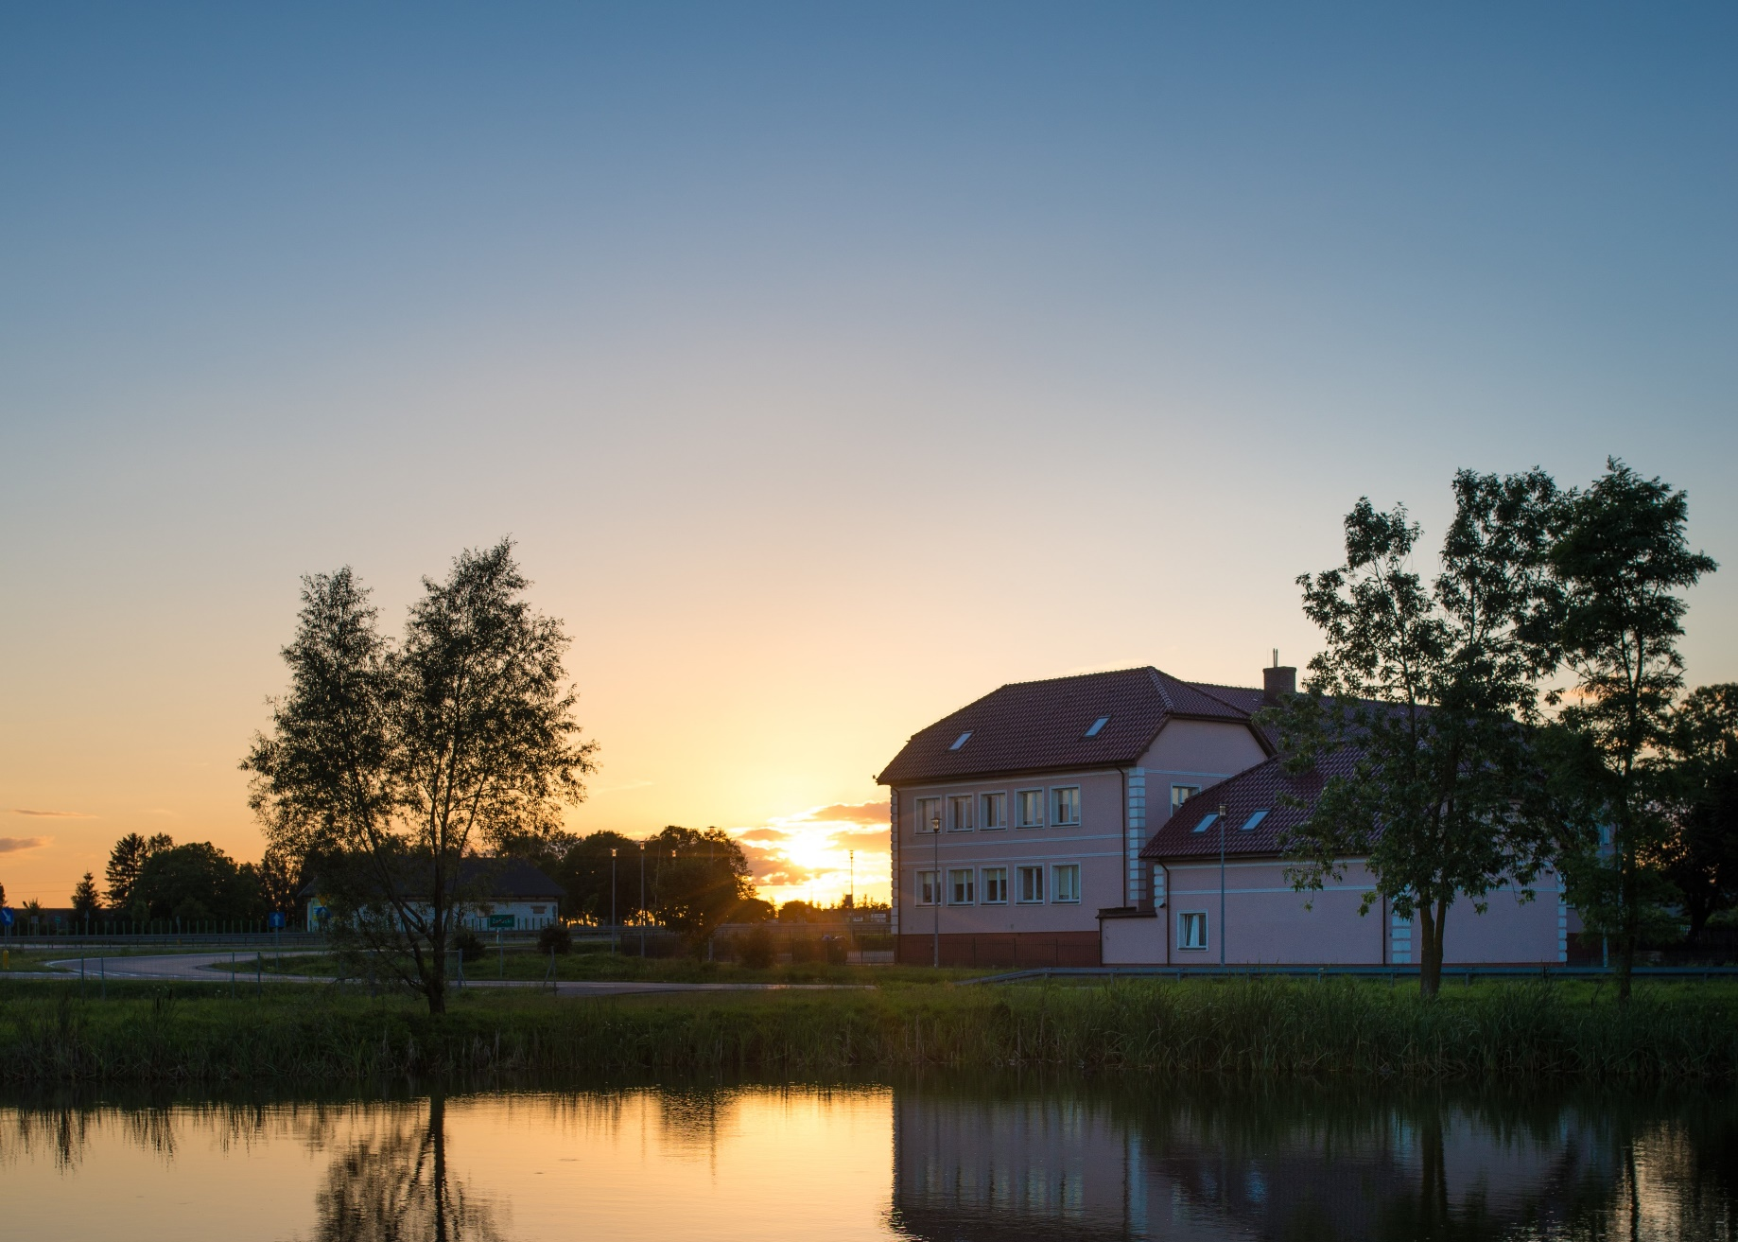
Źródło: opracowanie własne

Partycypacja społeczna w procesie rewitalizacji
Partycypacja społeczna jest wyrazem aktywnego uczestnictwa obywateli i podejmowania przez nich decyzji, które są znaczące dla danej społeczności. Może przybierać różnego rodzaju formy i odnosić się do różnych grup społecznych. W przypadku partycypacji w procesie rewitalizacji, mówimy o relacji między władzami samorządowymi a obywatelami, którą charakteryzuje angażowanie jednostek w sprawy je dotyczące poprzez konsultowanie i wypracowywanie konkretnych rozwiązań w dążeniu do osiągnięcia wspólnego celu. W ustawie o rewitalizacji partycypacja odnosi się do aktywnego udziału interesariuszy w kształtowaniu całego procesu rewitalizacji.
Z uwagi na to, iż Gminny Program Rewitalizacji jest dokumentem o charakterze operacyjnym, wdrożenie całego programu, w tym zawartych w nim działań i przedsięwzięć, angażuje wszystkie podmioty zlokalizowane na obszarze rewitalizacji. Uczestnictwo różnych grup interesariuszy należy umożliwić na wszystkich etapach prac nad Programem (diagnozowania, programowania, wdrażania i monitorowania).
Na etapie diagnozowania i programowania wykorzystano następujące formy partycypacji społecznej: zbieranie uwag w formie elektronicznej i papierowej, ankiety/formularze, warsztaty, spotkania, wywiady.
Aktywną partycypację na etapie diagnozowania i programowania umożliwiono:
- mieszkańcom Gminy Załuski,
- przedstawicielom instytucji funkcjonujących na terenie Gminy,
- przedsiębiorcom z obszaru rewitalizacji,
- organizacjom pozarządowym działającym na terenie Gminy,
- samorządowi gminnemu,
- pozostałym interesariuszom np. przyszłym inwestorom, przyszłym mieszkańcom.
Zapewnienie udziału interesariuszom na etapie diagnozowania rozpoczęło się od konsultacji społecznych dotyczących wyznaczenia obszaru zdegradowanego i obszaru rewitalizacji na terenie Gminy Załuski. Od 4 lipca do 2 sierpnia 2022 roku wszyscy zainteresowani mogli zgłaszać swoje uwagi oraz wnioski do projektu uchwały w sprawie wyznaczenia obszaru zdegradowanego i obszaru rewitalizacji na terenie Gminy Załuski.
Zgodnie z art. 6 ust. 2 ustawy o rewitalizacji, informację o konsultacjach społecznych projektu uchwały wraz z załącznikami, zamieszczono 7 dni kalendarzowych przed rozpoczęciem konsultacji, tj. 27 czerwca 2022 roku w następujących formach:
- na stronie podmiotowej Gminy Załuski w Biuletynie Informacji Publicznej,
- na stronie internetowej Gminy Załuski,
- na tablicach ogłoszeń w Urzędzie Gminy w Załuskach,
- w mediach społecznościowych.
Formularz zgłaszania uwag oraz projekt uchwały wraz z załącznikami oraz Diagnozą służącą wyznaczeniu obszaru zdegradowanego i obszaru rewitalizacji na terenie Gminy Załuski, dostępne były na stronie internetowej Gminy Załuski, na stronie podmiotowej Gminy w Biuletynie Informacji Publicznej oraz w formie papierowej w Urzędzie Gminy w Załuskach. Wypełnione formularze można było dostarczyć w postaci papierowej lub elektronicznej.
Kolejną formą konsultacji była ankieta w formie kwestionariusza on-line. Badania ankietowe wśród mieszkańców pozwoliły na poznanie opinii dotyczącej problemów występujących w 5 sferach funkcjonowania obszaru zaproponowanego do rewitalizacji.
Zorganizowano również spotkanie konsultacyjne on-line o charakterze otwartym, na którym omówiono główne założenia rewitalizacji oraz metodykę wyznaczenia obszaru zdegradowanego i obszaru rewitalizacji na terenie Gminy. Uczestnicy mieli możliwość przedstawienia własnych wniosków, a także swobodny udział w dyskusji nad określeniem granic obszaru zdegradowanego i obszaru rewitalizacji.
Na etapie diagnozy pogłębionej obszaru rewitalizacji oraz programowania Gminnego Programu Rewitalizacji, w dniu 31 stycznia 2023 roku odbył się spacer studyjny oraz warsztaty z interesariuszami rewitalizacji.
Celem przeprowadzonej wizji lokalnej było zapoznanie się z obszarem rewitalizacji, a także występujących na jego terenie miejsc, które najbardziej wymagają interwencji. Głównym tematem były problemy, które występują w poszczególnych terenach, w sferze społecznej, gospodarczej, przestrzennej, środowiskowej, a także funkcjonalno-przestrzennej. W spotkaniu łącznie udział wzięło około 20 osób.
Po przeprowadzonym spacerze studyjnym rozpoczęły się warsztaty, których uczestnicy najpierw zapoznali się z głównymi założeniami rewitalizacji oraz wnioskami, jakie płynęły z diagnozy służącej wyznaczeniu obszaru zdegradowanego i obszaru rewitalizacji. Część warsztatowa składała się z trzech modułów pn.: „Gdzie leży problem i co można z tym zrobić?”, „Mamy potencjał!” oraz „To jest nasz cel!”. Zadaniem uczestników było zidentyfikowanie negatywnych zjawisk występujących na obszarze rewitalizacji, wskazanie przyczyn tych zjawisk oraz znalezienie rozwiązań na wyprowadzenie obszaru ze stanu kryzysowego. W dalszej części warsztatów uczestnicy wskazali lokalne potencjały obszaru rewitalizacji, a następnie zaproponowali cele i kierunki działań rewitalizacyjnych.
Przeprowadzono również wywiady pogłębione z przedstawicielami Urzędu Gminy Załuski oraz jednostek organizacyjnych, które pozwoliły na uszczegółowienie wniosków płynących z warsztatów.
Na etapie programowania zaproszono interesariuszy rewitalizacji do zgłaszania pomysłów i przedsięwzięć rewitalizacyjnych. Pomysły zbierano za pomocą uproszczonych fiszek projektowych, udostępnionych w trakcie trwania naboru. Propozycje mogły być zgłaszane zarówno przez osoby fizyczne, jak i instytucje publiczne, organizacje pozarządowe, koła, kluby, podmioty gospodarcze i inne.
Ostatnią formą partycypacji społecznej na etapie przygotowania Gminnego Programu Rewitalizacji były konsultacje społeczne projektu dokumentu. Przeprowadzono je w trzech formach: zbierania uwag w postaci wypełnionego papierowego lub elektronicznego formularza uwag, wypełnienia ankiety on-line oraz spotkania konsultacyjnego o charakterze otwartym.
Udział społeczności lokalnej zostanie również zapewniony na etapie wdrażania dokumentu. Za proces wdrażania Programu odpowiedzialny będzie Zespół ds. Rewitalizacji. Z kolei funkcję doradczą, opiniującą oraz monitorującą sprawował będzie Komitet Rewitalizacji. Dodatkowa forma partycypacji społecznej wystąpi również na etapie wyznaczania składu oraz zasad działania Komitetu Rewitalizacji, dla którego prowadzone będą konsultacje społeczne.
Przejawem partycypacji społecznej na etapie wdrażania Programu będzie również udział mieszkańców, przedsiębiorców, organizacji pozarządowych i innych zainteresowanych osób w realizację poszczególnych przedsięwzięć rewitalizacyjnych. Projekty adaptacji obiektów do pełnienia nowych funkcji, tworzenia nowych przestrzeni i ich wyposażenia, będą odbywały się wspólnie z jednostkami, które będą odbiorcami poszczególnych działań.
Wszelkie informacje i raporty o prowadzonych działaniach rewitalizacyjnych, będą przekazywane mieszkańcom we wszelkich możliwych formach, zakładających dotarcie do wszystkich mieszkańców, bez względu na wiek, status społeczny, poglądy czy stopień i rodzaj niepełnosprawności m.in. na stronie internetowej Gminy, mediach społecznościowych, lokalnej prasie. Sprzyjać to będzie większej partycypacji społecznej w proces rewitalizacji oraz wpływać na większe zaangażowanie mieszkańców w życie Gminy
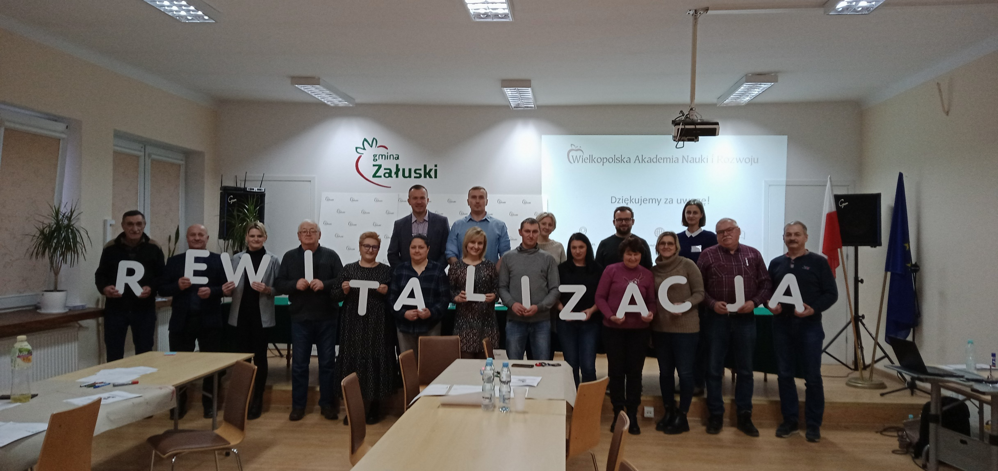

System monitorowania i oceny Gminnego Programu Rewitalizacji

Monitoring programu
Istotnym elementem skutecznego prowadzenia procesu rewitalizacji jest jego monitoring oraz ocena stopnia realizacji Gminnego Programu Rewitalizacji. Prowadzenie monitoringu pozwala na weryfikację i reakcję w przypadku występowania negatywnych zjawisk, a także wprowadzenie aktualizacji dokumentu, o ile zajdzie taka potrzeba. Za monitoring Programu odpowiadał będzie Zespół ds. Rewitalizacji i prowadzony on będzie w czterech płaszczyznach:
- monitorowanie podstawowych parametrów Gminnego Programu Rewitalizacji na etapie przyjęcia Programu oraz późniejszych jego aktualizacji (listy przedsięwzięć rewitalizacyjnych, nakładów finansowych, przewidywanych rezultatów);
- monitorowanie stopnia realizacji celów za pomocą tabeli ewaluacyjnej stanowiącej załącznik nr 2 do niniejszego Programu (raz na rok).
- monitorowanie skutków realizacji Programu poprzez analizę poziomu wskaźników wykorzystywanych na etapie delimitacji obszaru rewitalizacji;
- bieżący monitoring poziomu wdrażania Programu poprzez ocenę stopnia realizacji poszczególnych projektów za pomocą karty oceny projektu/przedsięwzięcia stanowiącej załącznik nr 3 do niniejszego Programu.
Na podstawie powyższych parametrów sporządzany będzie raport monitoringowy (raport z postępów realizacji Gminnego Programu Rewitalizacji dla Gminy Załuski na lata 2023-2031), który corocznie przygotowywać będzie Zespół ds. Rewitalizacji we współpracy z Komitetem Rewitalizacji. Sprawozdawczość za dany rok będzie opracowywana do 31 marca następnego roku kalendarzowego.

Ocena skuteczności działań rewitalizacyjnych
Stałe monitorowanie procesów zachodzących w przestrzeni obszaru zdegradowanego daje możliwość rozpoznania kierunków oraz bieżących potrzeb interesariuszy rewitalizacji.
Skuteczność procesu rewitalizacji jest możliwa do zweryfikowania dzięki ocenie realizacji przedsięwzięć naprawczych. Analiza zachodzących zmian pozwoli stwierdzić, czy skutecznie zostało wyeliminowane zjawisko degradacji i jego negatywne konsekwencje oraz czy w wyniku powadzonego procesu nie zaistniała konieczność skupienia się na problemach wcześniej niewystępujących. Gminny Program Rewitalizacji dla Gminy Załuski na lata 2023-2031 podlega ocenie aktualności i stopnia realizacji, dokonywanej przez Wójta co najmniej raz na 3 lata. Sporządzona ocena podlegać będzie zaopiniowaniu przez Komitet Rewitalizacji oraz zostanie opublikowana na stronie BIP Urzędu Gminy Załuski, zgodnie z art. 22 ust. 1 pkt 1,2 ustawy o rewitalizacji.

System wprowadzania modyfikacji do programu
Bieżące monitorowanie i ocena skuteczności działań Gminnego Programu Rewitalizacji dla Gminy Załuski na lata 2023-2031 będzie przesłanką do zareagowania, a tym samym wprowadzenia zmian w Programie, w przypadkach uzasadnionych.
W momencie, gdy Wójt Gminy Załuski wraz z Zespołem ds. Rewitalizacji w porozumieniu z Komitetem Rewitalizacji zidentyfikują konieczność modyfikacji Gminnego Programu Rewitalizacji dla Gminy Załuski na lata 2023-2031, Wójt występuje do Rady Gminy z wnioskiem o jego zmianę. Do wniosku należy załączyć opinię, że Gminny Program Rewitalizacji dla Gminy Załuski wymaga aktualizacji wraz z oceną aktualności i stopnia realizacji Gminnego Programu Rewitalizacji.
Ponadto Zespół odpowiedzialny będzie za przyjmowanie propozycji przedsięwzięć od
interesariuszy procesu rewitalizacji według zasad ustalonych przez Zespół. Na podstawie zebranych wniosków, Zespół będzie mógł wnioskować do Wójta Gminy Załuski i Rady Gminy Załuski o wprowadzenie zmian w treści dokumentu.
Ewentualna zmiana Gminnego Programu Rewitalizacji następuje w trybie, w jakim został on przewidziany w ustawie o rewitalizacji.

Określenie zmian w uchwałach, o których mowa w art. 21 ust. 1 ustawy z dnia 21 czerwca 2001 r. o ochronie praw lokatorów, mieszkaniowym zasobie gminy i o zmianie kodeksu cywilnego
Zgodnie z art. 21 ust. 1 ustawy z dnia 21 czerwca 2001 r. o ochronie praw lokatorów, mieszkaniowym zasobie gminy i o zmianie Kodeksu cywilnego implementacja Gminnego Programu Rewitalizacji prowadzi ze sobą szereg zmian podejmowanych uchwałami dotyczących:
- Wieloletnich programów gospodarowania mieszkaniowym zasobem gminy.
- Zasad wynajmowania lokali wchodzących w skład mieszkaniowego zasobu gminy, w tym zasad i kryteriów wynajmowania lokali, których najem jest związany ze stosunkiem pracy, jeżeli w mieszkaniowym zasobie gminy wydzielono lokale przeznaczone na ten cel.
Dla Gminy Załuski są to:
- Uchwała nr 300/XXXIX/22 Rady Gminy Załuski z dnia 28 kwietnia 2022 roku w sprawie zmiany uchwały nr 86/XI/19 Rady Gminy Załuski z dnia 22 listopada 2019 roku w sprawie wieloletniego programu gospodarowania mieszkaniowym zasobem Gminy Załuski na lata 2019-2024, zmienionej uchwałą nr 279/XXXV/22 Rady Gminy Załuski z dnia 21 stycznia 2022 roku w sprawie zmiany uchwały nr 86/XI/19 Rady Gminy Załuski z dnia 22 listopada 2019 roku w sprawie wieloletniego programu gospodarowania mieszkaniowym zasobem Gminy Załuski na lata 2019-2024;
- Uchwała nr 242/XXX/21 Rady Gminy Załuski z dnia 15 października 2021 roku w sprawie: zatwierdzenia wniosku o wsparcie ze środków Rządowego Funduszu Rozwoju Mieszkalnictwa na sfinansowanie objęcia udziałów w nowo tworzonej Społecznej Inicjatywie Mieszkaniowej „SIM Północne Mazowsze Sp. z o.o.” z siedzibą w Ciechanowie;
- Zarządzenie nr 0050.24.2017 Wójta Gminy Załuski z dnia 27 czerwca 2017 roku w sprawie ustalenia stawek czynszowych za najem lokali mieszkalnych stanowiących mieszkaniowy zasób gminy.
Z uwagi na charakter planowanych przedsięwzięć nie przewiduje się zmian w powyższych uchwałach w przypadku wdrożenia Gminnego Programu Rewitalizacji dla Gminy Załuski na lata 2023-2031.

Określenie niezbędnych zmian w uchwale dot. Komitetu Rewitalizacji
Zasady wyznaczania składu oraz zasady działania Komitetu Rewitalizacji uchwali Rada Gminy Załuski w terminie nie dłuższym niż 3 miesiące, licząc od dnia uchwalenia Gminnego Programu Rewitalizacji. Komitet Rewitalizacji stanowił będzie forum współpracy i dialogu interesariuszy z organami Gminy w sprawach dotyczących przygotowania, prowadzenia i oceny rewitalizacji oraz pełnił będzie funkcję opiniodawczo-doradczą.
Zakłada się, że w strukturach Komitetu Rewitalizacji znajdą się, m.in. przedstawiciele mieszkańców obszaru rewitalizacji, organizacji pozarządowych, instytucji publicznych, w tym instytucji oświaty czy przedsiębiorców działających w granicach obszaru rewitalizacji.
Przewiduje się ewentualną możliwość dokonania zmian w Uchwale regulującej zasady wyboru członków Komitetu Rewitalizacji w celu włączenia przedstawicieli terenu objętego rewitalizacją. Liczebność Komitetu Rewitalizacji może zostać przedyskutowana w przypadku podjęcia zmian w powyższej Uchwale w drodze konsultacji społecznych.

Specjalna Strefa Rewitalizacji
Zgodnie z art. 25 ust. 1 ustawy z dnia 9 października 2015 r. o rewitalizacji istnieje możliwość ustanowienia Specjalnej Strefy Rewitalizacji w celu zapewnienia sprawnej realizacji przedsięwzięć rewitalizacyjnych. Takie rozwiązanie można wprowadzić na wniosek wójta, burmistrza lub prezydenta miasta za pomocą odrębnej uchwały przyjmowanej przez radę gminy. Uchwała ta stanowi akt prawa miejscowego. Specjalna Strefa Rewitalizacji może zostać wyznaczona w granicach obszaru rewitalizacji, na okres nie dłuższy niż 10 lat, bez możliwości przedłużenia.
Ze względu na specyfikę przedsięwzięć rewitalizacyjnych oraz plany inwestycyjne Gminy, nie przewiduje się ustanawiania Specjalnej Strefy Rewitalizacji na obszarze rewitalizacji.

Realizacja Gminnego Programu Rewitalizacji w zakresie planowania i zagospodarowania przestrzennego

Wskazanie zakresu zmian w studium uwarunkowań i kierunków zagospodarowania przestrzennego gminy
Obszar rewitalizacji, jak i całej Gminy Załuski objęty jest Studium uwarunkowań i kierunków zagospodarowania przestrzennego Gminy Załuski, przyjętego Uchwałą Nr 102/XXIX/2002 Rady Gminy Załuski z dnia 24 kwietnia 2002 roku.
Na podstawie analizy dokumentu, stwierdzono, iż nie wystąpi konieczność wprowadzenia zmian w Studium uwarunkowań i kierunków zagospodarowania przestrzennego wynikających z realizacji Gminnego Programu Rewitalizacji dla Gminy Załuski na lata 2023-2031, gdyż projektowane przedsięwzięcia są zgodne z polityką przestrzenną przedstawioną w Studium. W wyniku realizacji przedsięwzięć rewitalizacyjnych nie nastąpi zmiana funkcji obszarów wskazanych w ww. dokumencie.

Wskazanie miejscowych planów zagospodarowania przestrzennego koniecznych do uchwalenia albo zmiany
W granicach obszaru rewitalizacji obowiązują następujące miejscowe plany zagospodarowania przestrzennego:
- Uchwała nr 108/XVII/2012 Rady Gminy Załuski z dnia 4 kwietnia 2012 roku w sprawie uchwalenia miejscowego planu zagospodarowania przestrzennego miejscowości Karolinowo, Szczytniki i Michałówek;
- Uchwała nr 124/XVI/2008 Rady Gminy Załuski z dnia 24 września 2008 roku w sprawie miejscowego planu zagospodarowania przestrzennego Gminy Załuski dla terenu wsi Niepiekła;
- Uchwała nr 83/XIII/2004 Rady Gminy Załuski z dnia 28 stycznia 2004 roku w sprawie uchwalenia miejscowego planu zagospodarowania przestrzennego terenu systemu rurociągów naftowych na obszarze miejscowości: Sadówiec, Naborowo, Naborowiec, Zdunowo, Niepiekła, Wojny.
Realizacja projektów rewitalizacyjnych nie wymaga uchwalenia bądź zmiany miejscowych planów zagospodarowania przestrzennego znajdujących się w granicach obszaru rewitalizacji. W wyniku realizacji Gminnego Programu Rewitalizacji nie zmieni się przeznaczenie terenów określonych w obowiązujących miejscowych planach zagospodarowania przestrzennego, a planowane przedsięwzięcia rewitalizacyjne nie naruszą przepisów określonych w tych dokumentach.

Załączniki

Załącznik 1: Podstawowe kierunki zmian funkcjonalno-przestrzennych obszaru rewitalizacji

Załącznik 2: Tabela ewaluacyjna

Cel | Kierunki działań | Wskaźniki monitorujące | Wartość bazowa (2020) | Wartość docelowa (2031)
Cel 1 | 1.1.  1.2.  1.3.  1.4.  1.5.  1.6. | Udział osób w wieku przedprodukcyjnym w ogólnej liczbie ludności | 0,17% | 0,19%
 |  | Liczba fundacji, stowarzyszeń i organizacji społecznych na 100 mieszkańców | 0,00 | 0,21
 |  | Liczba kół gospodyń wiejskich na 100 mieszkańców | 0,00 | 0,06
Cel 2 | 2.1.  2.2.  2.3.  2.4.  2.5.  2.6.  2.7. | Powierzchnia materiałów zawierających azbest na 100 mieszkańców | 677,89 | 618,23
 |  | Liczba obiektów infrastruktury sportowej na 100 mieszkańców | 0,00 | 0,28
 |  | Liczba ogólnodostępnych placów zabaw (bez szkolnych) na 100 mieszkańców | 0,00 | 0,14
Cel 3 | 3.1.  3.2.  3.3. | Liczba fundacji, stowarzyszeń i organizacji społecznych na 100 mieszkańców | 0,00 | 0,21
 |  | Liczba kół gospodyń wiejskich na 100 mieszkańców | 0,00 | 0,06
 |  | Udział osób w wieku przedprodukcyjnym w ogólnej liczbie ludności | 0,17% | 0,19%
 |  | Liczba obiektów infrastruktury sportowej na 100 mieszkańców | 0,00 | 0,28
 |  | Liczba ogólnodostępnych placów zabaw (bez szkolnych) na 100 mieszkańców | 0,00 | 0,14
 |  | Liczba obiektów infrastruktury sportowej na 100 mieszkańców | 0,00 | 0,28
 |  | Liczba ogólnodostępnych placów zabaw (bez szkolnych) na 100 mieszkańców | 0,00 | 0,14

Załącznik 3: Karta oceny przedsięwzięcia rewitalizacyjnego

Nazwa przedsięwzięcia
Jednostka odpowiedzialna |  | Wskaż jednostki odpowiedzialne za realizację przedsięwzięcia.
Partnerzy |  | Wskaż partnerów przedsięwzięcia lub wpisz nie dotyczy.
Miejsce realizacji |  | Podaj miejsce realizacji projektu na obszarze rewitalizacji.
Aktualny status projektu |  | Podaj aktualny postęp rzeczowy projektu: „zakładane do realizacji”, „w trakcie realizacji” lub „zrealizowane”
Termin realizacji | Planowany | Podaj planowaną datę rozpoczęcia i zakończenia projektu
 | Rzeczywisty | Podaj rzeczywistą datę rozpoczęcia i zakończenia projektu
Opis realizacji projektu |  | Opisz zrealizowany projekt oraz zakres zrealizowanych zadań, podaj cel przedsięwzięcia, wskaż jakie problemy rozwiązuje, określ udział interesariuszy rewitalizacji w tworzeniu i realizacji przedsięwzięcia.
Rezultaty projektu |  | Podaj efekty zrealizowanego projektu oraz ich wpływ na negatywne zjawiska w szczególności w sferze społecznej, oraz w sferach: gospodarczej, środowiskowej, funkcjonalno-przestrzennej, technicznej.
Nazwa wskaźnika odpowiadająca realizacji projektu i jego wartość | Wskaźnik produktu | Podaj nazwę i wartość wskaźnika produktu realizacji celów  i przedsięwzięć.
 | Wskaźnik rezultatu | Podaj nazwę i wartość wskaźnika rezultatu realizacji celów  i przedsięwzięć.
Wartość projektu |  | Wskaż całkowitą wartość projektu
Poniesione koszty |  | Wskaż dotychczas poniesione koszty projektu
Dofinansowanie UE |  | Określ wartość dofinansowania ze środków unijnych
Program wsparcia |  | Wskaż fundusz, program wsparcia i działanie, w ramach którego został zrealizowanych projekt

Spis tabel
Tabela 1 Obszary zdegradowane na terenie Gminy Załuski tj. jednostki dla których wskaźnik syntetyczny przyjął w sferze społecznej wartości poniżej 0 oraz dla których stwierdzono występowanie zjawisk kryzysowych w co najmniej jednej z pozostałych sfer 8
Tabela 2 Kierunki zagospodarowania według Studium Uwarunkowań i Kierunków Zagospodarowania Przestrzennego dla poszczególnych jednostek 11
Tabela 3 Porównanie wskaźników dla sfery społecznej podobszaru rewitalizacji Słotwin z obszarem całej Gminy 19
Tabela 4 Porównanie wskaźników dla sfery społecznej podobszaru rewitalizacji Michałówek z obszarem całej Gminy 23
Tabela 5 Porównanie wskaźników dla sfery społecznej podobszaru rewitalizacji Wilamy z obszarem całej Gminy 26
Tabela 6 Porównanie wskaźników dla sfery społecznej podobszaru rewitalizacji Niepiekła z obszarem całej Gminy 30
Tabela 7 Porównanie wskaźników dla sfery społecznej podobszaru rewitalizacji Zdunowo z obszarem całej Gminy 33
Tabela 8 Porównanie wskaźników dla sfery gospodarczej podobszaru rewitalizacji Słotwin z obszarem całej Gminy 38
Tabela 9 Porównanie wskaźników dla sfery gospodarczej podobszaru rewitalizacji Michałówek z obszarem całej Gminy 41
Tabela 10 Porównanie wskaźników dla sfery gospodarczej podobszaru rewitalizacji Wilamy z obszarem całej Gminy 44
Tabela 11 Porównanie wskaźników dla sfery gospodarczej podobszaru rewitalizacji Niepiekła z obszarem całej Gminy 45
Tabela 12 Porównanie wskaźników dla sfery gospodarczej podobszaru rewitalizacji Zdunowo z obszarem całej Gminy 47
Tabela 13 Stan powietrza atmosferycznego w strefie mazowieckiej w 2021 roku 50
Tabela 14 Cele i kierunki rewitalizacji 81
Tabela 15 Opis dokumentów powiązanych z Gminnym Programem Rewitalizacji 82
Tabela 16 Opis projektu zintegrowanego nr 1 93
Tabela 17 Opis projektu zintegrowanego nr 2 101
Tabela 18 Opis projektu zintegrowanego nr 3 108
Tabela 19 Opis projektu zintegrowanego nr 4 115
Tabela 20 Opis projektu zintegrowanego nr 5 121
Tabela 21 Charakterystyka pozostałych dopuszczalnych przedsięwzięć rewitalizacyjnych 126
Tabela 22 Komplementarność problemowa przedsięwzięć rewitalizacyjnych 132
Tabela 23 Powiązania między przedsięwzięciami rewitalizacyjnymi 133
Tabela 24 Wykaz projektów zrealizowanych w poprzednich latach przy wsparciu środków pochodzących z funduszy europejskich 135
Tabela 25 Szacowane ramy finansowe podstawowych przedsięwzięć rewitalizacyjnych 139
Tabela 26 Ramowy harmonogram realizacji procesu rewitalizacji 142

Spis rysunków
Rysunek 1 Jednostki analityczne wyznaczone na terenie Gminy Załuski 7
Rysunek 2 Uproszczona mapa obszaru zdegradowanego i obszaru rewitalizacji dla Gminy Załuski 9
Rysunek 3 Struktura przestrzenno-funkcjonalna podobszaru rewitalizacji Słotwin 14
Rysunek 4 Struktura przestrzenno-funkcjonalna podobszaru rewitalizacji Michałówek 15
Rysunek 5 Struktura przestrzenno-funkcjonalna podobszaru rewitalizacji Wilamy 16
Rysunek 6 Struktura przestrzenno-funkcjonalna podobszaru rewitalizacji Niepiekła 17
Rysunek 7 Struktura przestrzenno-funkcjonalna podobszaru rewitalizacji Zdunowo 18
Rysunek 8 Struktura wieku ludności na podobszarze rewitalizacji Słotwin 21
Rysunek 9 Struktura wieku ludności na podobszarze rewitalizacji Michałówek 25
Rysunek 10 Struktura wieku ludności na podobszarze rewitalizacji Wilamy 28
Rysunek 11 Struktura wieku ludności na podobszarze rewitalizacji Niepiekła 32
Rysunek 12 Struktura wieku ludności na podobszarze rewitalizacji Zdunowo 35
Rysunek 13 Przykład opuszczonego lokalu użytkowanego – Słotwin 28A dz. Nr 76 40
Rysunek 14 Przykład opuszczonego lokalu użytkowanego – Michałówek dz. Nr 41. 43
Rysunek 15 Przykład zaśmiecenia przestrzeni publicznej na podobszarze rewitalizacji Michałówek, w pobliżu byłej mleczarni 53
Rysunek 16 Przykład dzikiego wysypiska zlokalizowanego w miejscowości Wilamy przy mieszkaniu socjalnym 55
Rysunek 17 Staw zlokalizowany w miejscowości Niepiekła na działce nr 59 56
Rysunek 18 Plac zabaw zlokalizowany przy opuszczonym lokalu użytkowym – Słotwin 28A dz. Nr 76 59
Rysunek 19 Staw zlokalizowany w miejscowości Wilamy na działce nr 74 61
Rysunek 20 Staw zlokalizowany w miejscowości Niepiekła działka nr 59 62
Rysunek 21 Zabytkowa aleja lipowa w Zdunowie 64
Rysunek 22 Budynek w złym stanie technicznym zlokalizowany w miejscowości Słotwin 65
Rysunek 23 Przykład budynku odznaczającego się złym stanem technicznym – Michałówek dz. Nr 41 66
Rysunek 24 Staw zlokalizowany w miejscowości Wilamy na działce nr 74 67
Rysunek 25 Staw zlokalizowany w miejscowości Niepiekła działka nr 59 69
Rysunek 26 Budynek odznaczający się złym stanem technicznym zlokalizowany w Zdunowie na działce nr 22/15 70
Rysunek 27 Struktura części programowej Gminnego Programu Rewitalizacji 80
Rysunek 28 Struktura zarządzania realizacją Gminnego Programu Rewitalizacji dla Gminy Załuski 141

